TÀI LIỆU: HƯỚNG DẪN SỬ DỤNG HỆ THỐNG QUẢN LÝ ÁN SƠ THẨM, PHÚC THẨM

TÒA ÁN NHÂN DÂN TỐI CAO.

MỤC LỤC
MỤC LỤC 2
1. Đăng nhập 3
2. Quản lý án sơ thẩm, phúc thẩm 5
3. Án hình sự 5
3.1. Hồ sơ vụ án 6
3.1.1. Thông tin vụ án 6
3.1.2. Bị can, bị cáo 7
3.1.3. Người tham gia tố tụng 9
3.2. Danh sách 10
3.2.1. Tìm kiếm 11
3.2.2. Chọn vụ án để xử lý 12
3.3. Cập nhật tiến trình xử lý vụ án 13
3.3.1. Hồ sơ vụ án 13
3.3.1.1. Thông tin vụ án 14
3.3.1.2. Bị can, bị cáo 14
3.3.1.3. Biện pháp ngăn chặn 19
3.3.1.4. Người tham gia tố tụng 20
3.3.2. Sơ thẩm 22
3.3.2.1. Thụ lý 22
3.3.2.2. Phân công thẩm phán giải quyết 25
3.3.2.4. Thông tin giải quyết 27
3.3.2.5. Kháng cáo, kháng nghị 39
3.3.2.6. Rút kháng cáo, kháng nghị 42
3.3.3. Phúc thẩm 43
3.3.3.1. Thụ lý 44
3.3.3.2. Phân công thẩm phán giải quyết 46
3.3.3.3. Thông tin giải quyết 48
3.3.3.4. Trưng cầu giám định trong quá trình giải quyết, xét xử 62
3.3.3.5. Xử lý vi phạm hành chính thuộc thẩm quyền của Toà án 63
3.3.4. Chuyển án 64
3.3.5. Nhận án 66
3.3.6. Cập nhật kháng cáo quá hạn 68
3.3.7. Cập nhật thông tin sau xét xử 69
4. Án dân sự 71
4.1. Thêm mới 72
4.2. Danh sách 73
4.2.1. Tìm kiếm 73
4.2.2. Chọn vụ việc để xử lý 74
4.2.3. Xóa vụ việc được phân loại từ đơn khởi kiện trực tuyến 75
4.3. Cập nhật tiến trình xử lý vụ việc 75
4.3.1. Tiếp nhận và xử lý đơn 77
4.3.1.1. Thông tin đơn khởi kiện 77
4.3.1.2. Thẩm phán giải quyết đơn 85
4.3.1.3. Giải quyết đơn 88
4.3.1.4. Thông tin biên lai án phí 89
4.3.2. Sơ thẩm 90
4.3.2.1. Thụ lý 90
4.3.2.2. Phân công thẩm phán giải quyết 93
4.3.2.3. Thông báo hòa giải 95
4.3.2.4. Thông tin giải quyết 98
4.3.2.5. Kháng cáo, kháng nghị 105
4.3.2.6. Rút kháng cáo, kháng nghị 106
4.3.3. Phúc thẩm 107
4.3.3.1. Thụ lý 107
4.3.3.2. Phân công thẩm phán giải quyết 108
4.3.3.3. Thông tin giải quyết 110
4.3.4. Chuyển án 121
4.3.5. Nhận án 123
4.3.6. Cập nhật kháng cáo quá hạn 124
4.3.7. Cập nhật thông tin sau xét xử 126

- Đăng nhập
STT | Mô tả | Ảnh chụp màn hình
1 | - Người dùng truy cập vào hệ thống https://qlta.toaan.gov.vn/Login.aspx  - Hệ thống hiển thị màn hình đăng nhập như hình  - Người dùng nhập “Mã truy cập” và “Mật khẩu”  - Bấm chọn "Đăng nhập" | 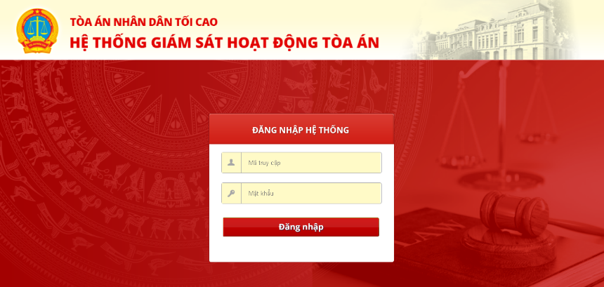
2 | Hiểu thị giao diện như sau | 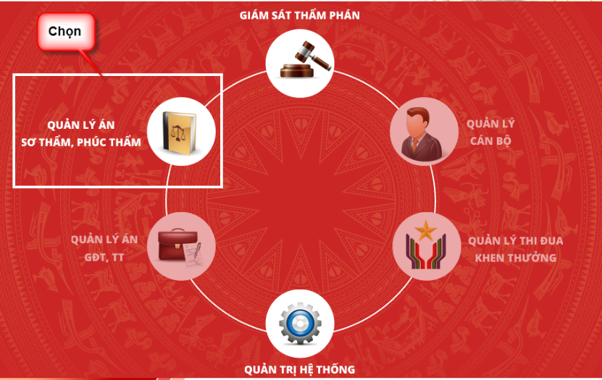

- Quản lý án sơ thẩm, phúc thẩm
STT | Mô tả | Ảnh chụp màn hình
1 | Bấm chọn “Quản lý án sơ thẩm, phúc thẩm” | 
2 | Hiển thị màn hình trang chủ như sau  Gồm 7 loại án để người dùng lựa chọn xử lý:  - Án hình sự  - Án dân sự  - Án hôn nhân và gia đình  - Án kinh doanh, thương mại  - Án lao động  - Án hành chính  - Án phá sản | 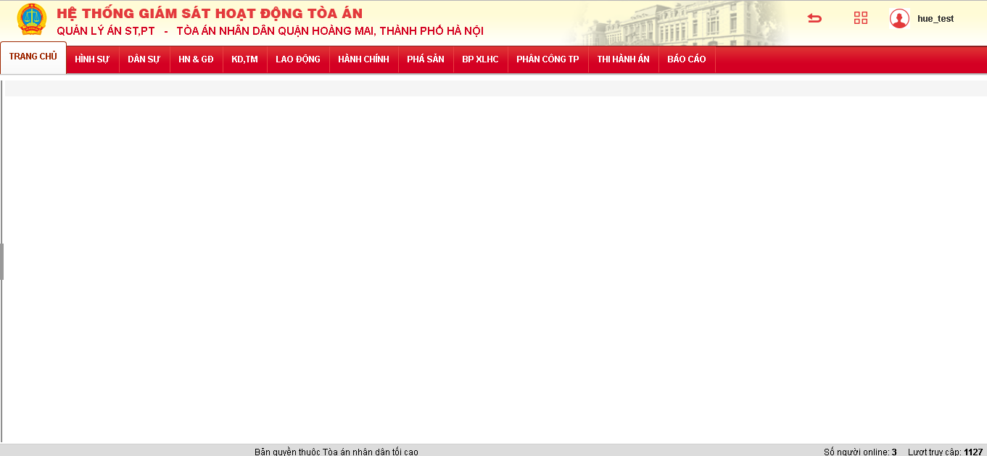

- Án hình sự
STT | Mô tả | Ảnh chụp màn hình
1 | Để quản lý án hình sự, người dùng chọn menu “Hình sự”.
2 | Hệ thống hiển thị màn hình quản lý án hình sự như sau: | 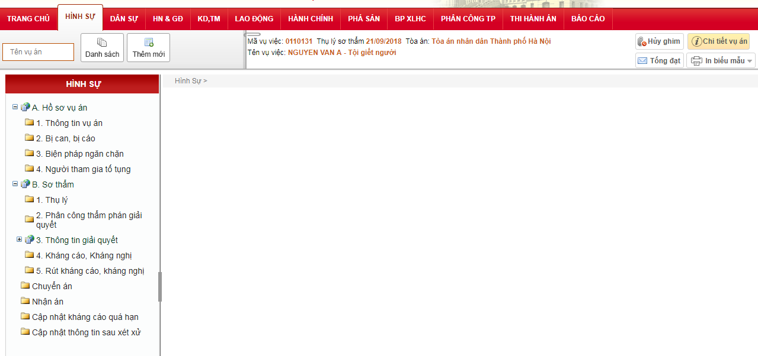

3.1. Hồ sơ vụ án

3.1.1. Thông tin vụ án
STT | Mô tả | Ảnh chụp màn hình
1 | - Người dùng nhấn vào menu “Thêm mới”, để thêm mới vụ án | 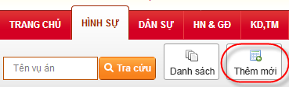
4 | - Nhập đầy đủ các thông tin vụ án trên màn hình.  - Các mục có dấu * là các mục bắt buộc phải nhập.  - Bấm chọn "Lưu" để lưu thông tin vụ án.  - Bấm “Lưu & Chọn xử lý” để lưu thông tin và chọn xử lý vụ án  - Bấm “Lưu & Thêm mới” để lưu thông tin vụ án và hiển thị màn hình nhập vụ án tiếp.  - Bấm “Quay lại” để trở về màn hình danh sách vụ án.  - Lưu ý: Nếu thêm mới, người dùng bắt buộc nhập thông tin bị can đầu vụ. | 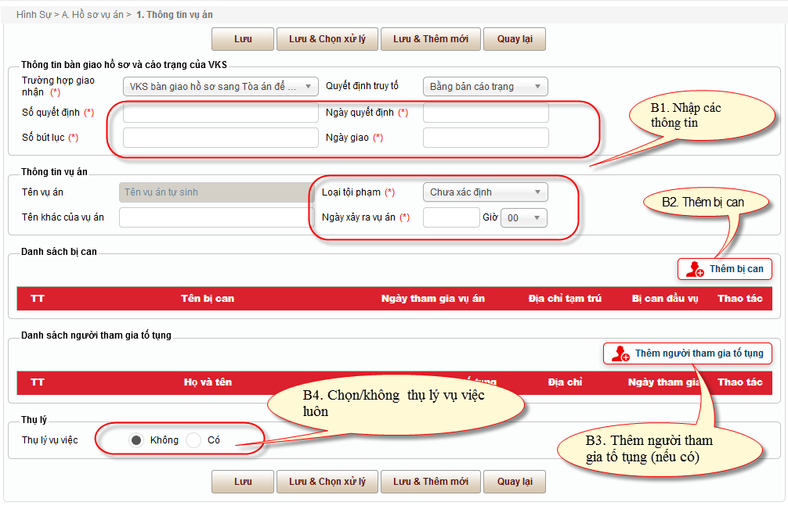

3.1.2. Bị can, bị cáo
STT | Mô tả | Ảnh chụp màn hình
1 | - Bấm chọn “Bị can, bị cáo” | 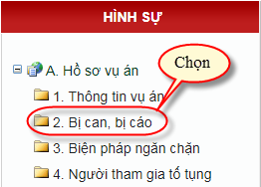
2 | - Nhập đầy đủ các thông tin bị can trên màn hình.  - Các mục có dấu * là các mục bắt buộc phải nhập.  - Bấm chọn "Lưu", hệ thống lưu lại thông tin bị can.  - Bấm chọn “Đóng để đóng thông tin bị can. | 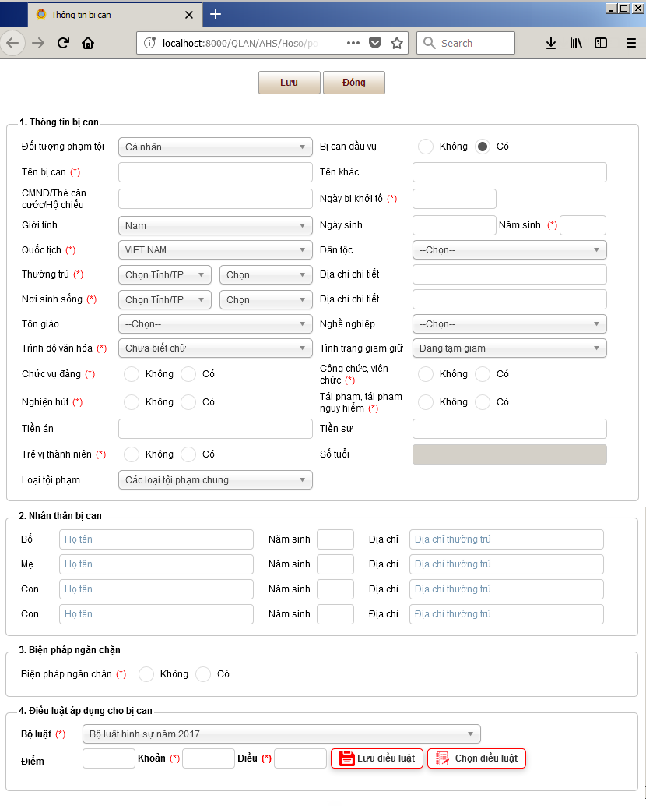

3.1.2.1 Biện pháp ngăn chặn
1 | - Người dùng chọn biện pháp ngăn chặn | 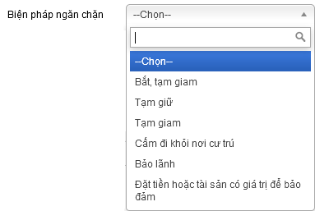
2 | - Người dùng chọn đơn vị ra quyết định | 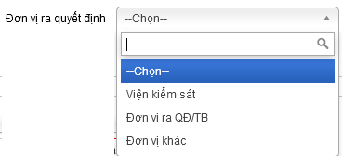
3 | - Nhập đầy đủ các thông tin bị can trên màn hình.  - Các mục có dấu * là các mục bắt buộc phải nhập.  - Bấm chọn "Lưu", hệ thống lưu lại thông tin bị can.  - Bấm chọn “Đóng để đóng thông tin bị can. | 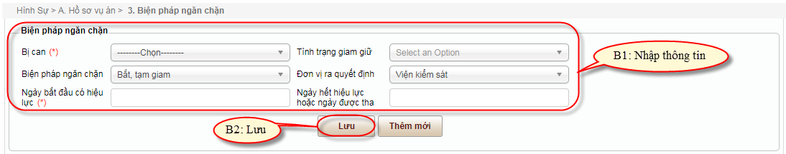

3.1.2.2 Gán điều luật áp dụng
- Nhập trực tiếp
1 | - Người dùng nhập thông tin điều luật, nhấn “Lưu điều luật” để lưu thông tin. | 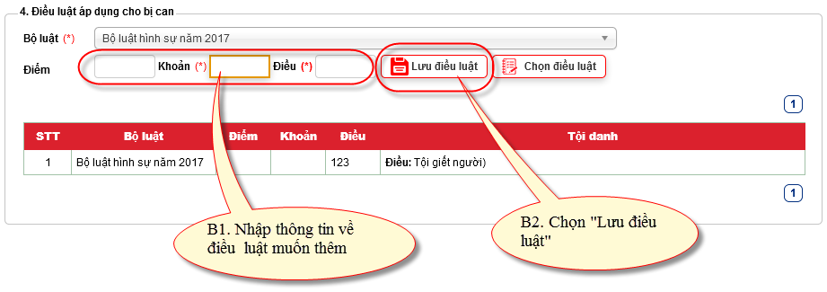
- Chọn từ danh sách
 | - Người dùng nhấn “Chọn điều luật”, hệ thống hiển thị màn hình như sau: | 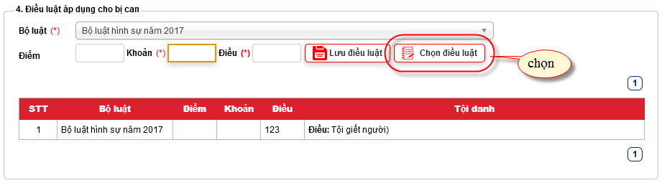
 | - Người dùng tích chọn các điều luật, nhấn “Lưu quyết định cho bị can” để lưu thông tin. | 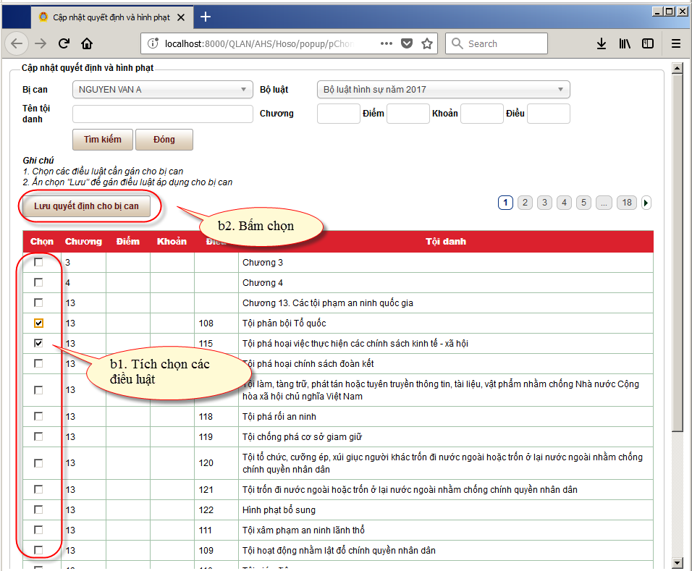

3.1.3. Người tham gia tố tụng
STT | Mô tả | Ảnh chụp màn hình
3 | - Bấm chọn “Người tham gia tố tụng” | 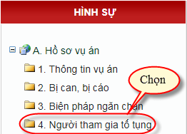
4 | - Nhập đầy đủ các thông tin người tham gia tố tụng trên màn hình.  - Các mục có dấu * là các mục bắt buộc phải nhập.  - Bấm chọn "Lưu", hệ thống lưu lại thông tin và thêm thông tin người tham gia tố tụng đó vào danh sách bên dưới.  - Bấm “Làm mới” để xóa trắng thông tin vừa nhập. | 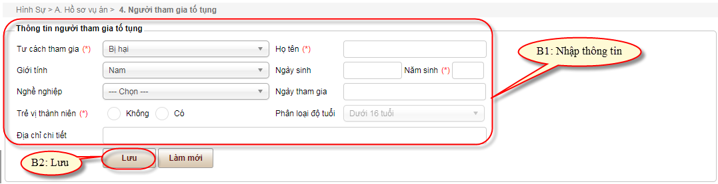
5 | - Thông tin người tham gia tố tụng sẽ được hiển thị như trong hình | 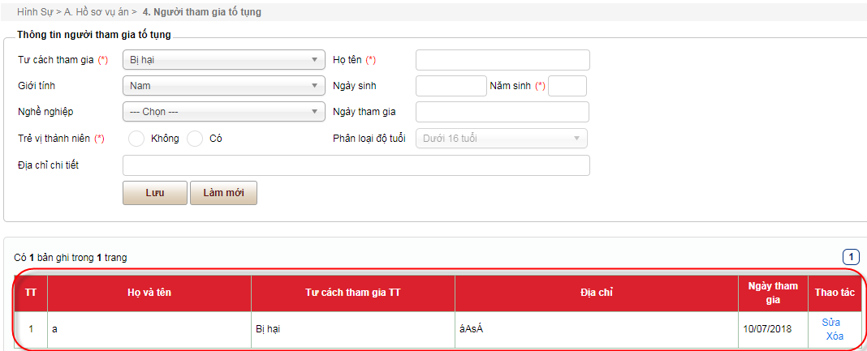
  - Danh sách
STT | Mô tả | Ảnh chụp màn hình
1 | Bấm chọn mục “Danh sách” trên menu ngang của hệ thống | 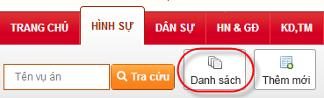
2 | Hệ thống hiển thị màn hình danh sách vụ án. | 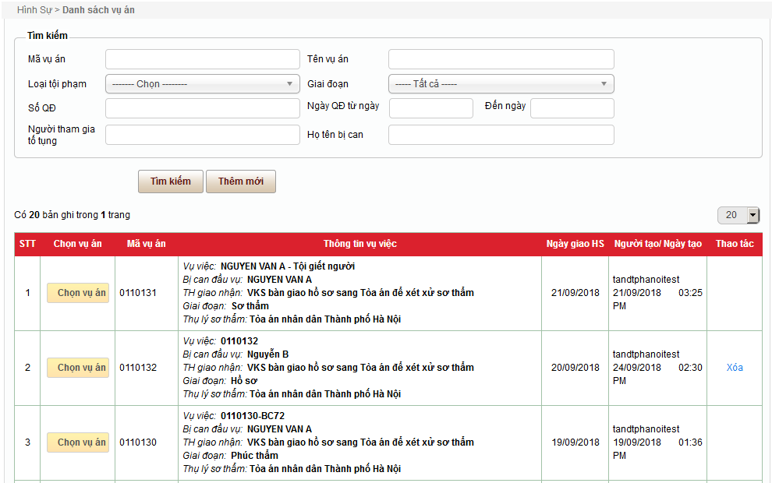

    - Tìm kiếm

Người dùng nhập tiêu chí tìm kiếm (Mã vụ án, Tên vụ án, Loại tội phạm, Giai đoạn, Số SĐ, Người tham gia tố tụng, …), nhấn “Tìm kiếm”. Hệ thống hiển thị danh sách vụ án theo tiêu chí tìm kiếm.
    - Chọn vụ án để xử lý
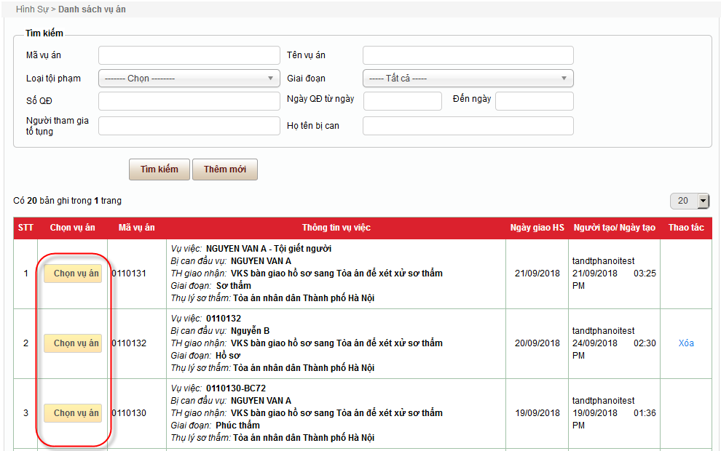
Người dùng nhấn “Chọn vụ án” để xử lý. Khi ấn chọn vụ án để xử lý thì thông tin vụ án được ghim lên trên đầu menu ngang.
Người dùng có thể hủy không chọn xử lý vụ án đang được ghim bằng cách bấm vào nút “Hủy ghim”.
Để xem chi tiết vụ án đang xử lý ấn vào mục chi tiết vụ án.
Hệ thống hiển thị màn hình chi tiết vụ án.
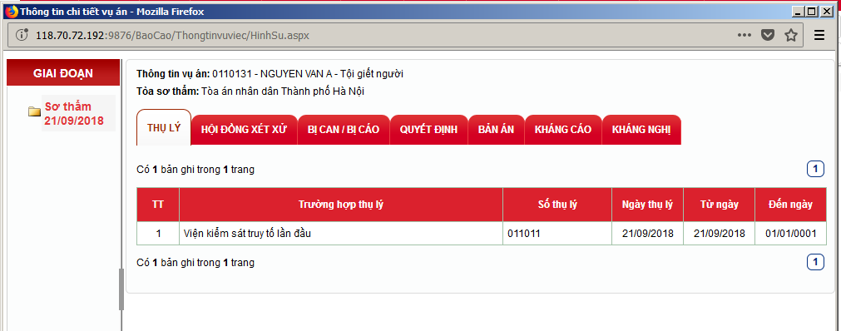

  - Cập nhật tiến trình xử lý vụ án
Người dùng chọn xử lý vụ án, hệ thống hiển thị màn hình như sau:
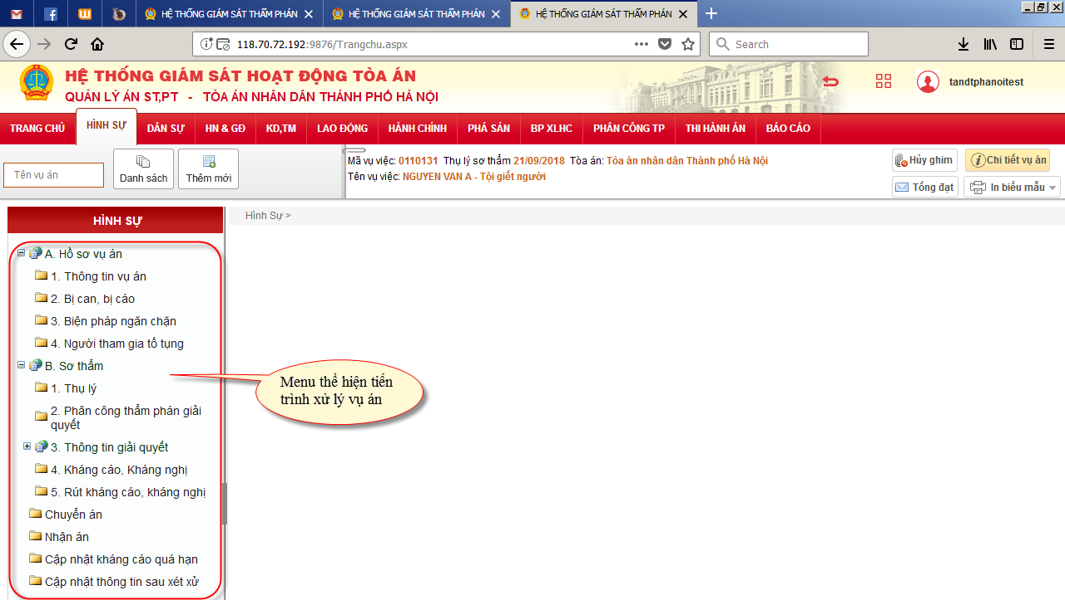
    - Hồ sơ vụ án
Gồm các thông tin
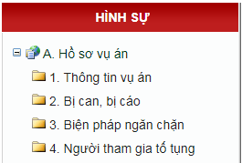
      - Thông tin vụ án
STT | Mô tả | Ảnh chụp màn hình
3 | - Bấm chọn “Thông tin vụ án” | 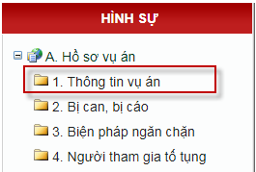
4 | - Nhập đầy đủ các thông tin vụ án trên màn hình.  - Các mục có dấu * là các mục bắt buộc phải nhập.  - Bấm chọn "Lưu", hệ thống lưu lại thông tin vụ án. | 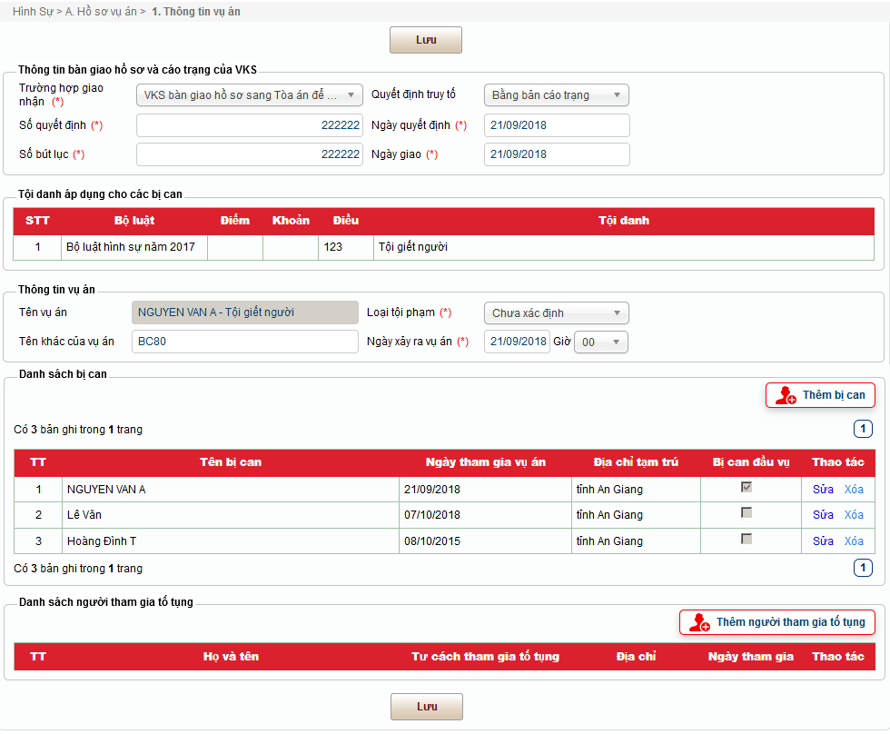

      - Bị can, bị cáo
STT | Mô tả | Ảnh chụp màn hình
3 | - Bấm chọn “Bị can, bị cáo” | 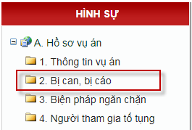
 | - Màn hình hiển thị như sau: | 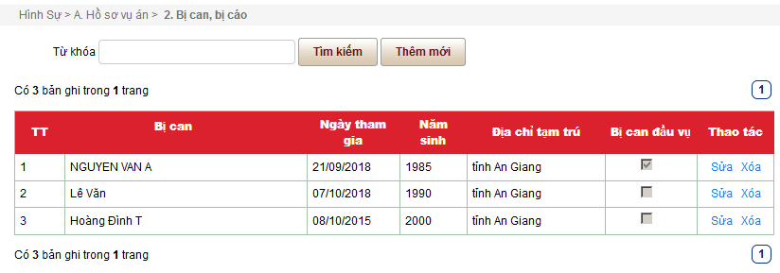
- Thêm mới
1 | - Người dùng nhấn “Thêm mới”, hệ thống hiển thị màn hình cập nhật thông tin bị can. | 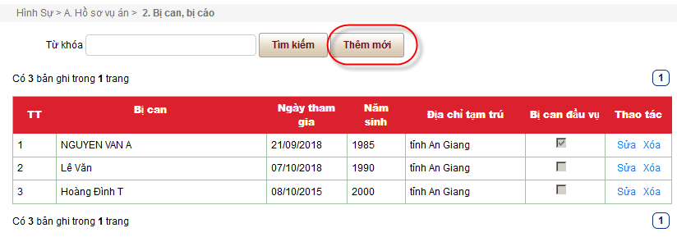
2 | - Nhập đầy đủ các thông tin bị can trên màn hình.  - Các mục có dấu * là các mục bắt buộc phải nhập.  - Bấm chọn "Lưu", hệ thống lưu lại thông tin bị can. | 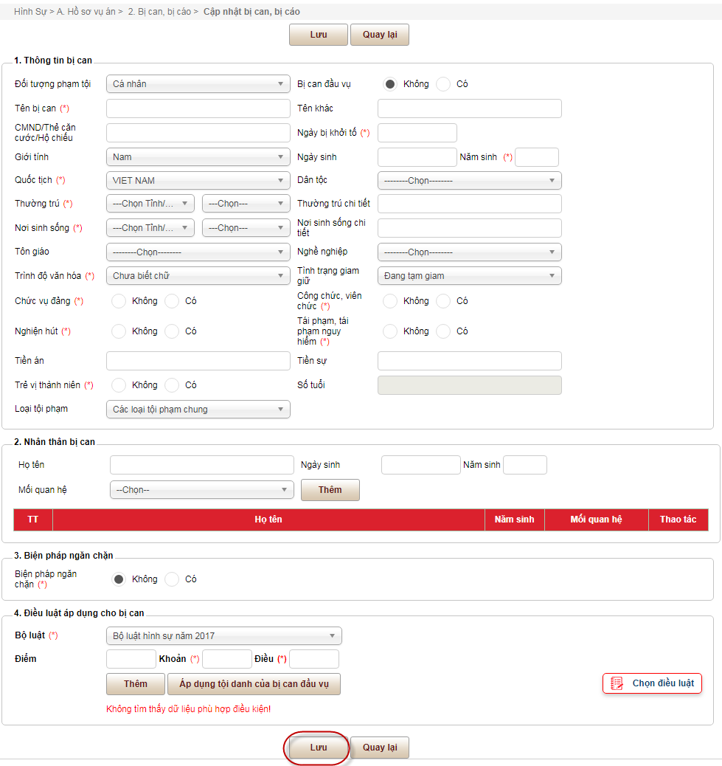
- Biện pháp ngăn chặn
1 | - Trong trường hợp chọn biện pháp ngăn chặn áp dụng cho bị can, màn hình hiển thị như sau: | 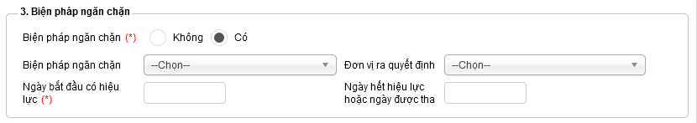
2 | - Người dùng chọn biện pháp ngăn chặn. | 
3 | - Người dùng chọn đơn vị ra quyết định. | 
- Gán điều luật áp dụng cho bị can
- Nhập trực tiếp
1 | - Người dùng nhập thông tin điều luật, nhấn “Thêm” để lưu thông tin điều luật, nhấn “Áp dụng tội danh của bị can đầu vụ” để lưu thông tin điều luật và áp dụng tội danh của bị can đầu vụ. | 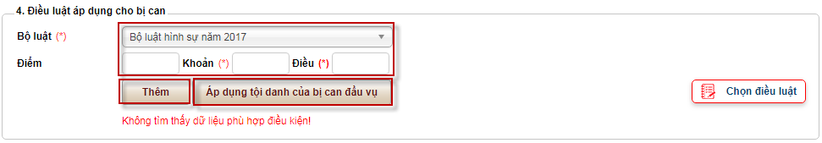
- Chọn từ danh sách
 | - Người dùng nhấn “Chọn điều luật” | 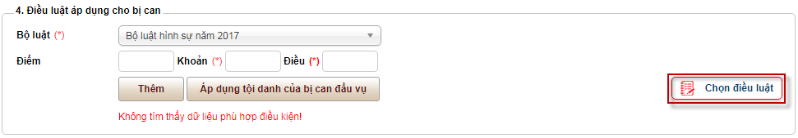
 | - Hệ thống hiển thị màn hình như sau:  - Người dùng tích chọn các điều luật, nhấn “Lưu quyết định cho bị can” để lưu thông tin. | 
- Sửa
1 | - Bấm chọn nút “Sửa” ở vị trí trên hình | 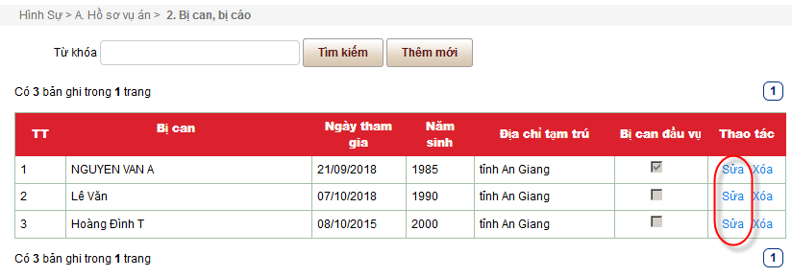
2 | - Hệ thống tự động chuyển sang màn hình cập nhật thông tin bị can.  - Tiếp tục thực hiện sửa thông tin bị can.  - Bấm chọn "Lưu", hệ thống lưu lại thông tin người tiến hành tố tụng vào danh sách bên dưới.  - Bấm “Quay lại” để quay lại màn hình bị can, bị cáo. | 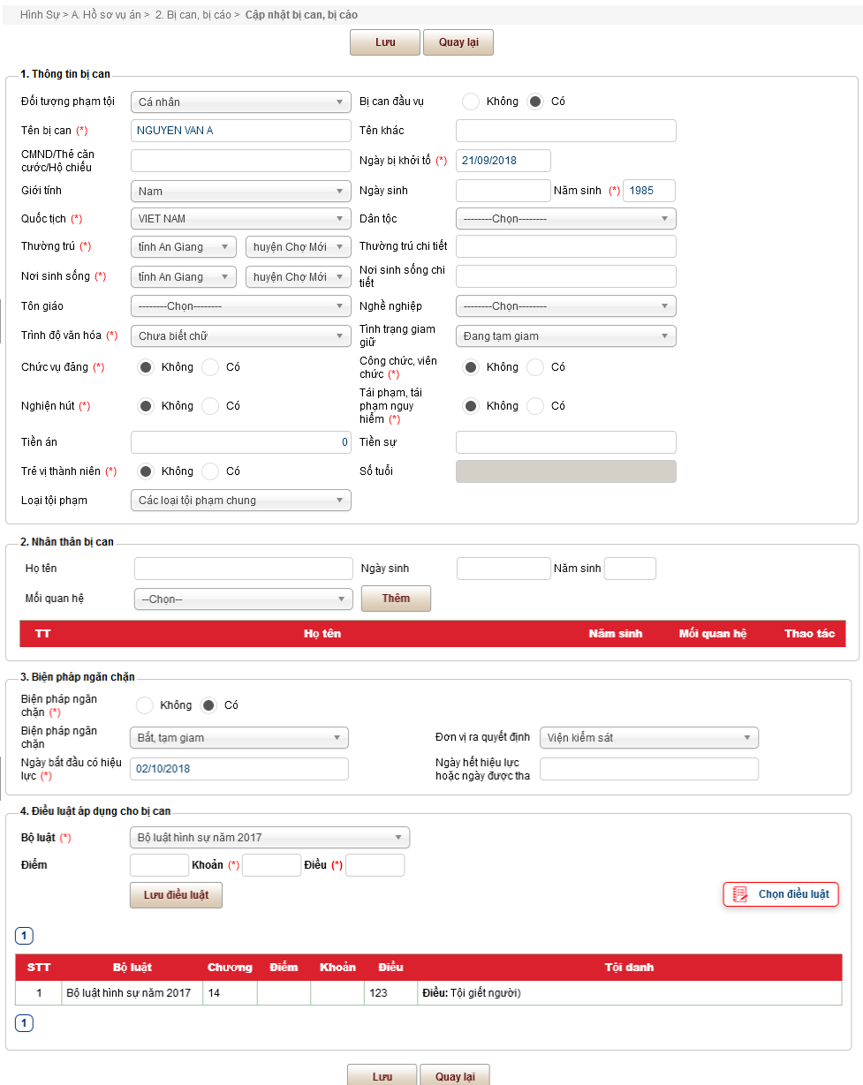
- xóa
1 | - Trên "Danh sách bị can", bấm chọn nút “Xóa” | 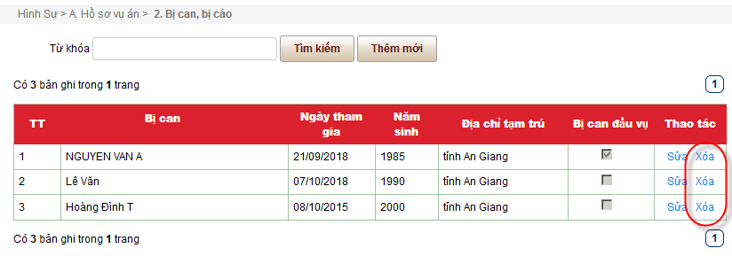
2 | - Xuất hiện hộp xác nhận lựa chọn  - Bấm chọn "OK" để tiến hành xóa  - Bấm chọn “Cancel” để hủy thao tác này | 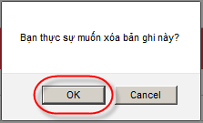

      - Biện pháp ngăn chặn
STT | Mô tả | Ảnh chụp màn hình
3 | - Bấm chọn “Biện pháp ngăn chặn” | 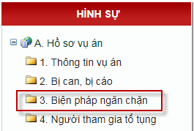
 | - Màn hình hiển thị như sau: | 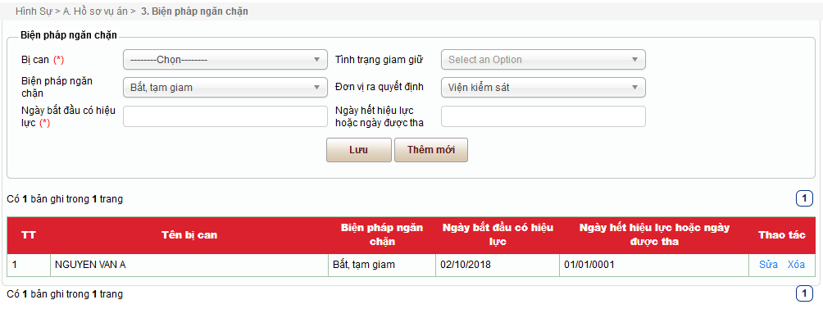
- Thêm mới
1 | - Người dùng chọn “Thêm mới” để thêm mới biện pháp ngăn chặn.  - Người dùng nhập thông tin biện pháp ngăn chặn, nhấn “Lưu” để lưu thông tin biện pháp ngăn chặn. | 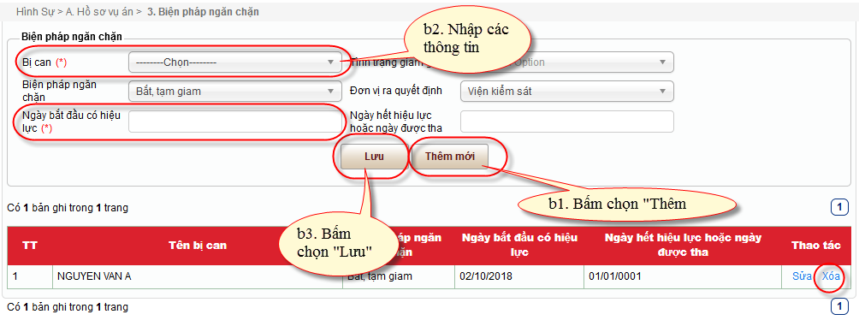
- Sửa
3 | - Trên màn hình danh sách, người dùng nhấn “Sửa”. Hệ thống hiển thị màn hình sửa biện pháp ngăn chặn. | 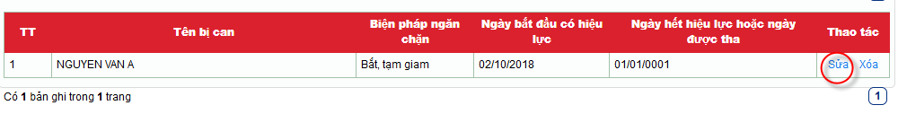
 | - Người dùng sửa thông tin biện pháp ngăn chặn, nhấn “Lưu” để lưu thông tin biện pháp ngăn chặn. | 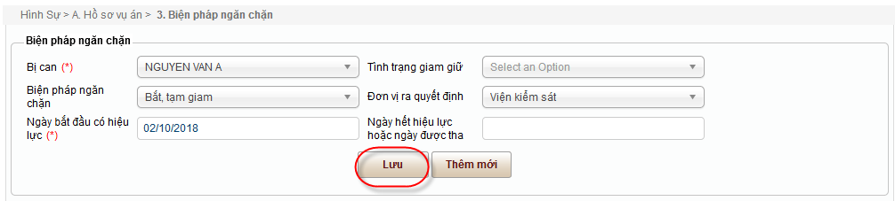
- xóa
1 | - Trên màn hình danh sách, người dùng chọn “Xóa”. Màn hình hiển thị hộp thoại xác nhận xóa. | 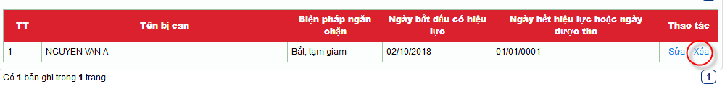
2 | - Xuất hiện hộp xác nhận lựa chọn  - Bấm chọn "OK" để tiến hành xóa  - Bấm chọn “Cancel” để hủy thao tác này | 

      - Người tham gia tố tụng
STT | Mô tả | Ảnh chụp màn hình
1 | - Người dùng nhấn menu “4. Người tham gia tố tụng”. | 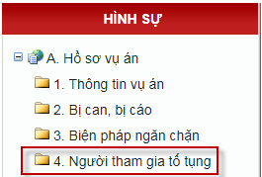
2 | - Màn hình hiển hị như sau: | 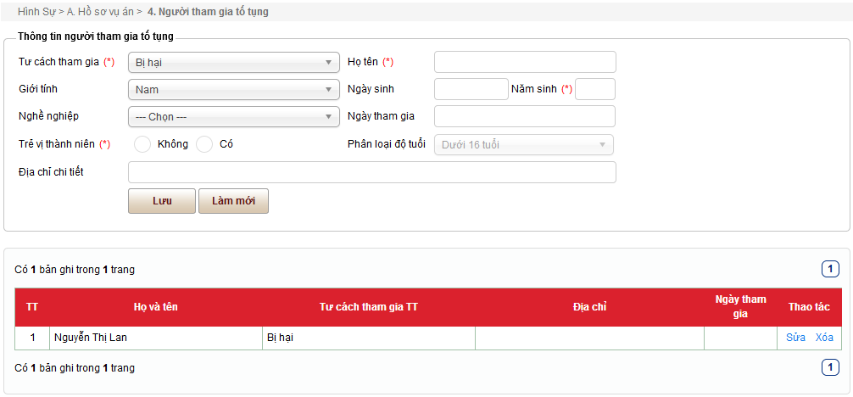
- Thêm mới
1 | - Trên màn hình cập nhật người tham gia tố tụng, người dùng nhập thông tin người tham gia tố tụng.  - Nhấn “Lưu” để lưu thông tin người tham gia tố tụng. | 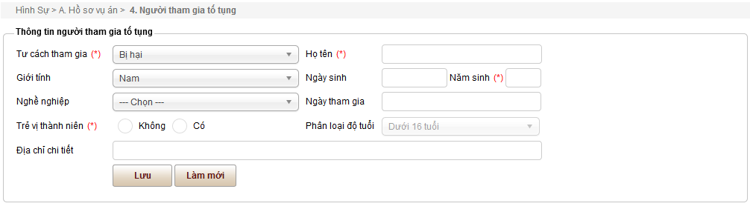
- Sửa
1 | - Trên màn hình danh sách người tham gia tố tụng, người dùng nhấn “Sửa”. Hiển thị màn hình cập nhật thông tin người tham gia tố tụng. | 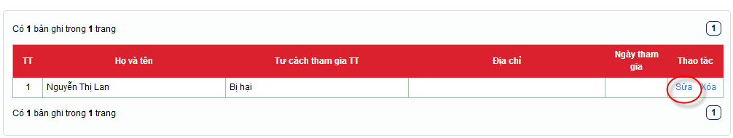
2 | - Trên màn hình cập nhật thông tin người tham gia tố tụng, người dùng sửa thông tin người tham gia tố tụng.  - Nhấn “Lưu”, để lưu thông tin người tham gia tố tụng. | 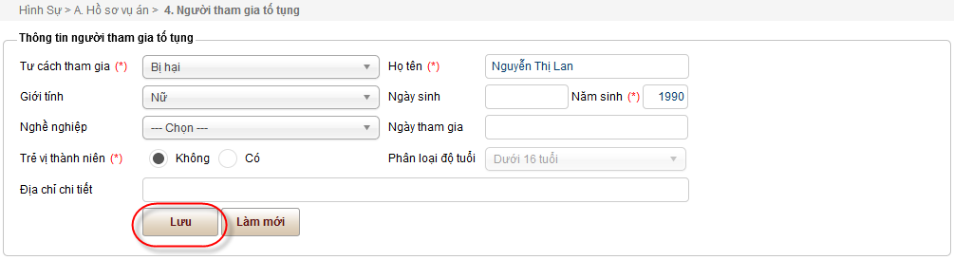
- xóa
1 | - Trên màn hình danh sách, người dùng chọn “Xóa”. | 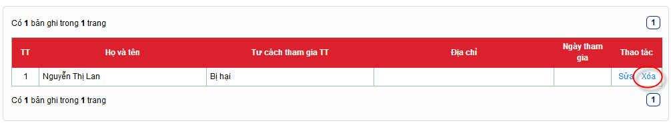
2 | - Xuất hiện hộp xác nhận lựa chọn  - Bấm chọn "OK" để tiến hành xóa  - Bấm chọn “Cancel” để hủy thao tác này | 

    - Sơ thẩm
Gồm các chức năng:
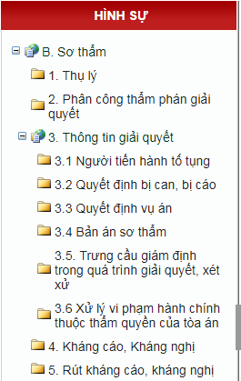
      - Thụ lý

STT | Mô tả | Ảnh chụp màn hình
1 | - Người dùng nhấn menu “1. Thụ lý”. | 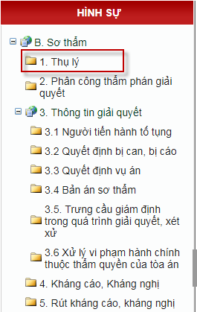
2 | - Màn hình hiển thị như sau: | 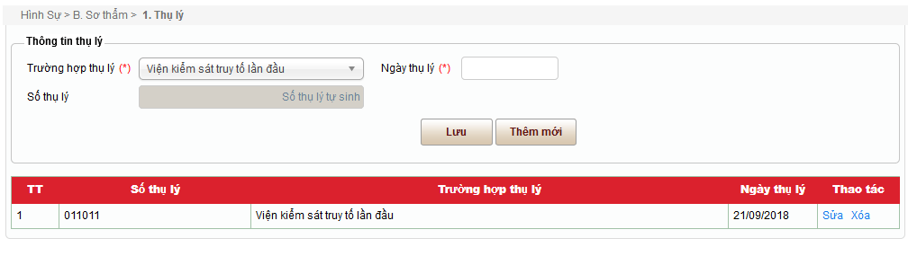
- Thêm mới
1 | - Người dùng nhập thông tin vào màn hình cập nhật dữ liệu, nhấn “Lưu” để lưu thông tin thụ lý.  - Người dùng nhấn “Thêm mới” để xóa các thông tin cũ trên form và cập nhật thụ lý mới. | 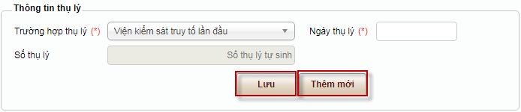
- Sửa
1 | - Trên màn hình danh sách thụ lý, người dùng nhấn “Sửa”.
2 | - Hiển thị màn hình cập nhật, thông tin sửa hiển thị trên màn hình cập nhật.  - Người dùng sửa thông tin trên màn hình cập nhật, nhấn “Cập nhật” để lưu thông tin. | 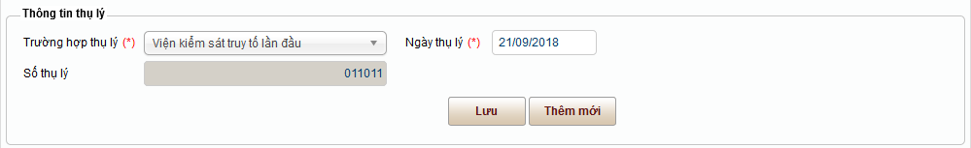
- Xóa
1 | - Trên màn hình danh sách, người dùng chọn “Xóa”.
2 | - Xuất hiện hộp xác nhận lựa chọn  - Bấm chọn "OK" để tiến hành xóa  - Bấm chọn “Cancel” để hủy thao tác này | 

      - Phân công thẩm phán giải quyết
STT | Mô tả | Ảnh chụp màn hình
1 | - Người dùng nhấn menu “2. Phân công thẩm phán giải quyết”. | 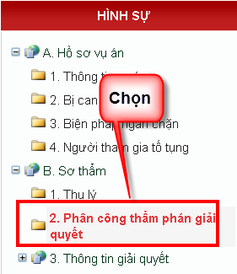
2 | - Màn hình hiển thị như sau: | 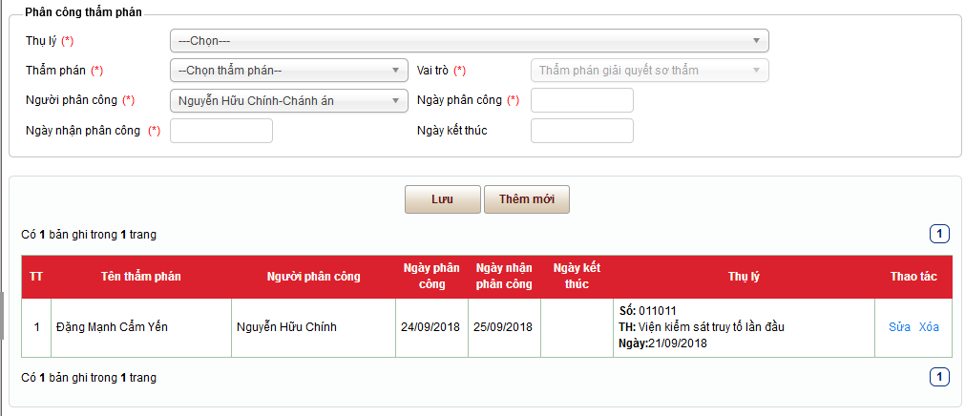
- Thêm mới
1 | - Người dùng nhập thông tin vào màn hình cập nhật dữ liệu, nhấn “Lưu” để lưu thông tin thẩm phán.  - Người dùng nhấn “Thêm mới” để xóa các thông tin cũ trên form và phân công thẩm phán mới. | 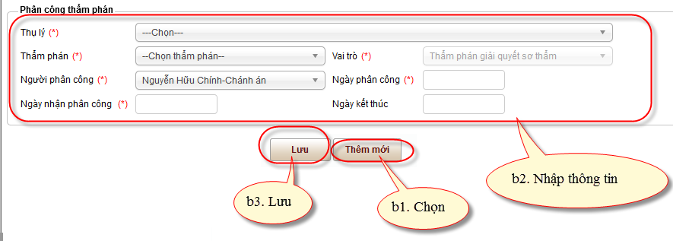
- Sửa
1 | - Trên màn hình danh sách thẩm phán, người dùng nhấn “Sửa”. | 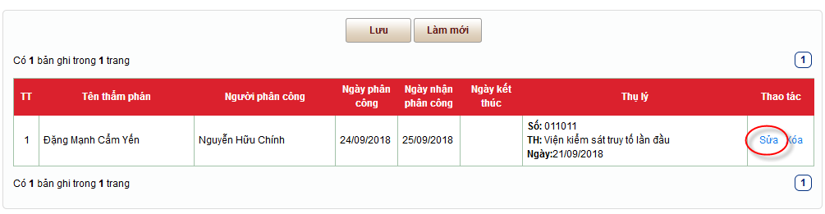
2 | - Hiển thị màn hình cập nhật, thông tin sửa hiển thị trên màn hình cập nhật.  - Người dùng sửa thông tin trên màn hình cập nhật, nhấn “Cập nhật” để lưu thông tin. | 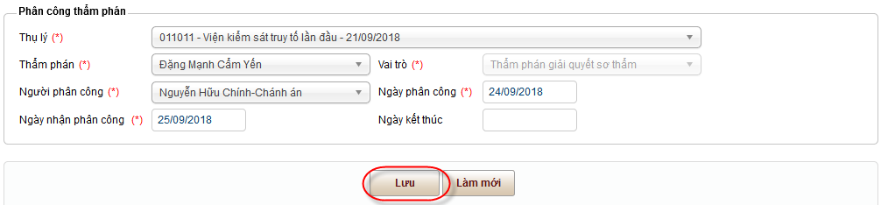
- xóa
1 | - Trên màn hình danh sách, người dùng chọn “Xóa”. Màn hình hiển thị hộp thoại xác nhận xóa. | 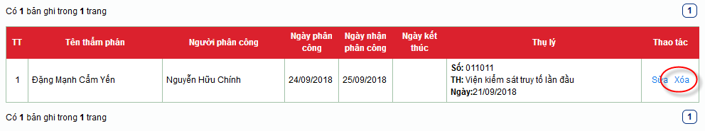
2 | - Xuất hiện hộp xác nhận lựa chọn  - Bấm chọn "OK" để tiến hành xóa  - Bấm chọn “Cancel” để hủy thao tác này | 

      - Thông tin giải quyết
STT | Mô tả | Ảnh chụp màn hình
- Người tiến hành tố tụng
1 | - Người dùng nhấn menu “3.1 Người tiến hành tố tụng”. | 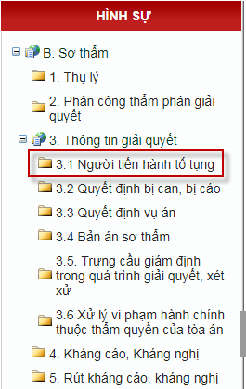
2 | - Màn hình hiển thị như sau: | 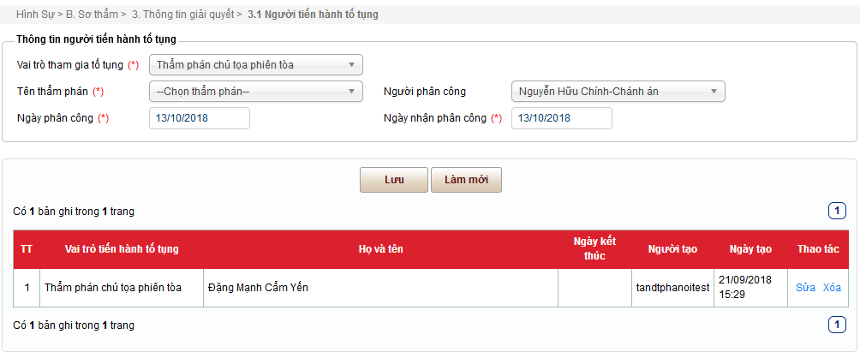
- Thêm mới
1 | - Người dùng nhập thông tin vào màn hình cập nhật dữ liệu, nhấn “Lưu” để lưu thông tin người tiến hành tố tụng.  - Người dùng nhấn “Làm mới” để xóa các thông tin cũ trên form và cập nhật người tiến hành tố tụng mới. | 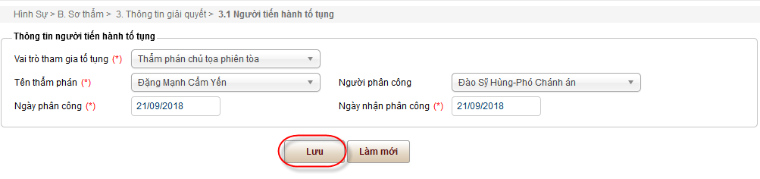
- Sửa
1 | - Trên màn hình danh sách người tiến hành tố tụng, người dùng nhấn “Sửa”. | 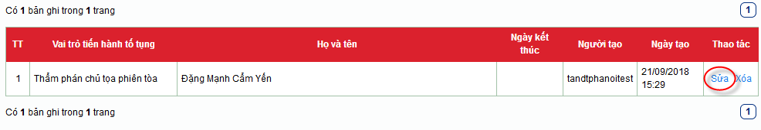
2 | - Hiển thị màn hình cập nhật, thông tin sửa hiển thị trên màn hình cập nhật.  - Người dùng sửa thông tin trên màn hình cập nhật, nhấn “Cập nhật” để lưu thông tin. | 
- Xóa
1 | - Trên màn hình danh sách, người dùng chọn “Xóa”. Màn hình hiển thị hộp thoại xác nhận xóa. | 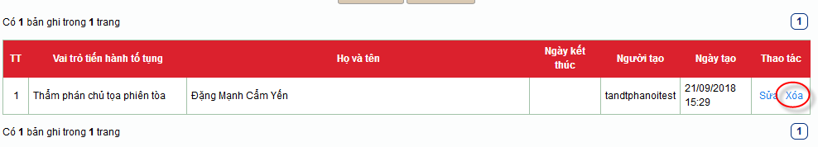
2 | - Xuất hiện hộp xác nhận lựa chọn  - Bấm chọn "OK" để tiến hành xóa  - Bấm chọn “Cancel” để hủy thao tác này | 
- Quyết định bị can, bị cáo
1 | - Người dùng nhấn menu “3.2 Quyết định bị can, bị cáo”. | 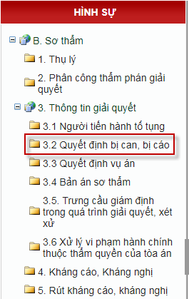
2 | - Màn hình hiển thị như sau: | 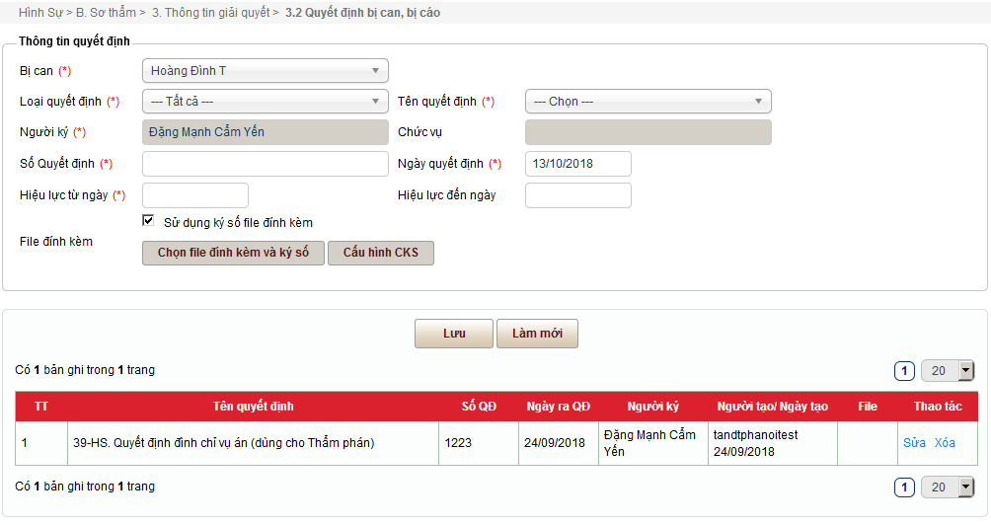
- Thêm mới
1 | - Người dùng nhập thông tin vào màn hình cập nhật dữ liệu, nhấn “Lưu” để lưu thông tin quyết định bị can, bị cáo.  - Người dùng nhấn “Làm mới” để xóa các thông tin cũ trên form và cập nhật quyết định bị can, bị cáo mới. | 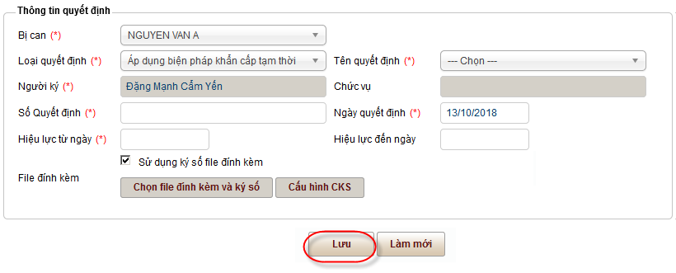
- Sửa
1 | - Trên màn hình danh sách quyết định bị can, bị cáo, người dùng nhấn “Sửa”. | 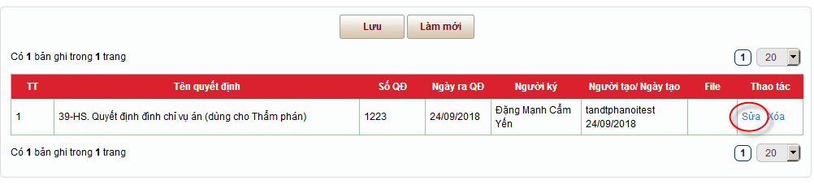
2 | - Hiển thị màn hình cập nhật, thông tin sửa hiển thị trên màn hình cập nhật.  - Người dùng sửa thông tin trên màn hình cập nhật, nhấn “Cập nhật” để lưu thông tin. | 
- Xóa
1 | - Trên màn hình danh sách, người dùng chọn “Xóa”. Màn hình hiển thị hộp thoại xác nhận xóa. | 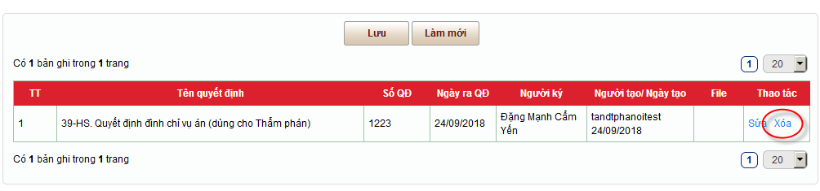
2 | - Xuất hiện hộp xác nhận lựa chọn  - Bấm chọn "OK" để tiến hành xóa  - Bấm chọn “Cancel” để hủy thao tác này | 
- Quyết định vụ án
1 | - Người dùng nhấn menu “3.3 Quyết định vụ án”. | 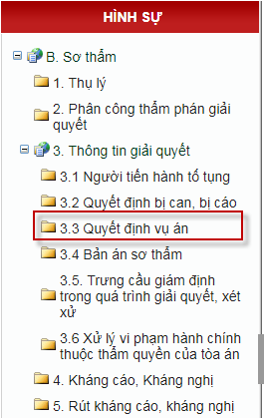
2 | - Màn hình hiển thị như sau: | 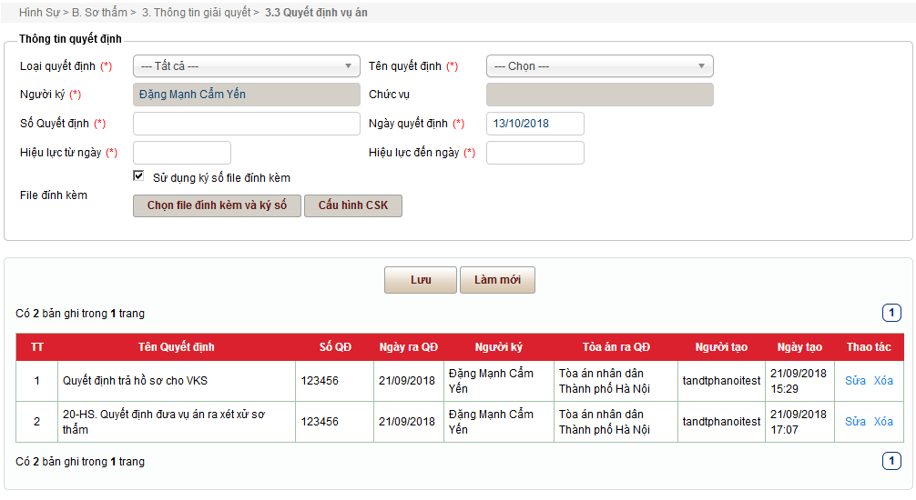
- Thêm mới
1 | - Người dùng nhập thông tin vào màn hình cập nhật dữ liệu, nhấn “Lưu” để lưu thông tin quyết định vụ án.  - Người dùng nhấn “Làm mới” để xóa các thông tin cũ trên form và cập nhật quyết định vụ án mới. | 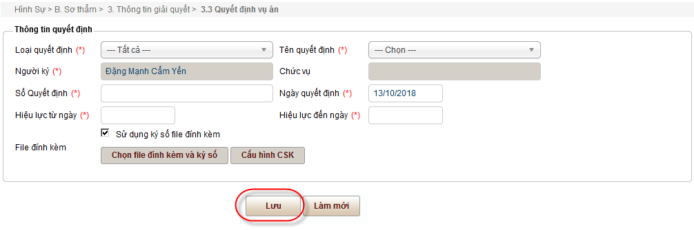
- Sửa
1 | - Trên màn hình danh sách quyết định vụ án, người dùng nhấn “Sửa”. | 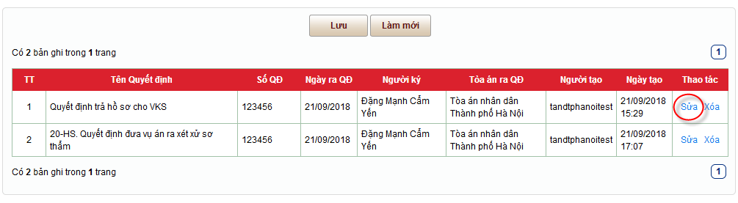
2 | - Hiển thị màn hình cập nhật, thông tin sửa hiển thị trên màn hình cập nhật.  - Người dùng sửa thông tin trên màn hình cập nhật, nhấn “Cập nhật” để lưu thông tin. | 
- Xóa
1 | - Trên màn hình danh sách, người dùng chọn “Xóa”. Màn hình hiển thị hộp thoại xác nhận xóa. | 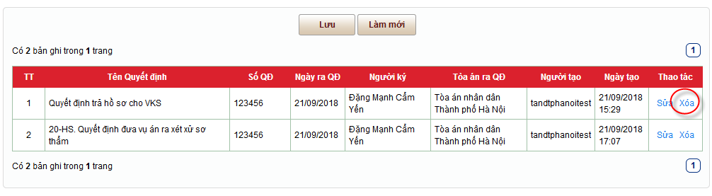
2 | - Xuất hiện hộp xác nhận lựa chọn  - Bấm chọn "OK" để tiến hành xóa  - Bấm chọn “Cancel” để hủy thao tác này | 
- Bản án sơ thẩm
1 | - Người dùng nhấn menu “3.4 Bản án sơ thẩm”. | 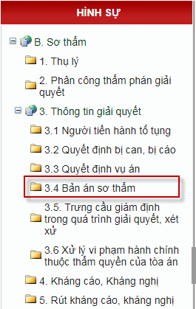
2 | - Màn hình hiển thị như sau: | 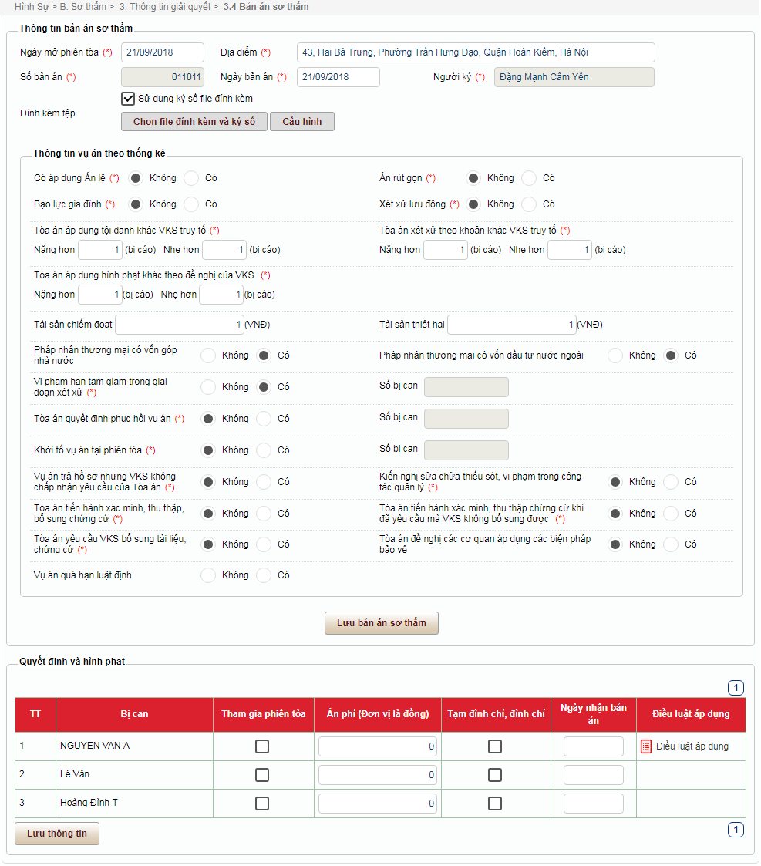
- Cập nhạt bản án sơ thẩm
1 | - Người dùng nhập thông tin trên màn hình cập nhật, nhấn “Lưu bản án sơ thẩm” để lưu thông tin bản án sơ thẩm. | 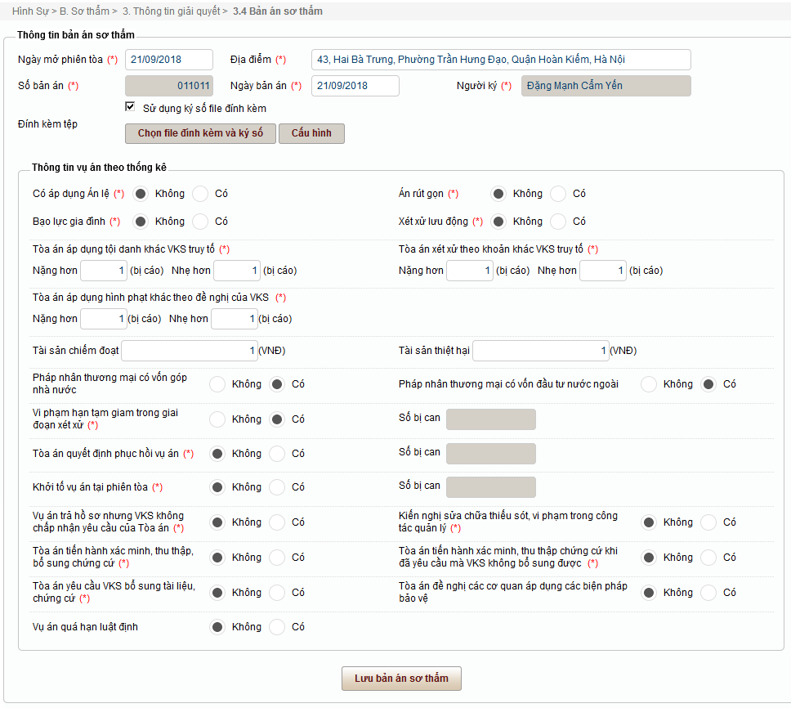
- Cập hật án phí
1 | - Người dùng nhập thông tin án phí bị can, nhấn “Lưu thông tin” để lưu thông tin án phí. | 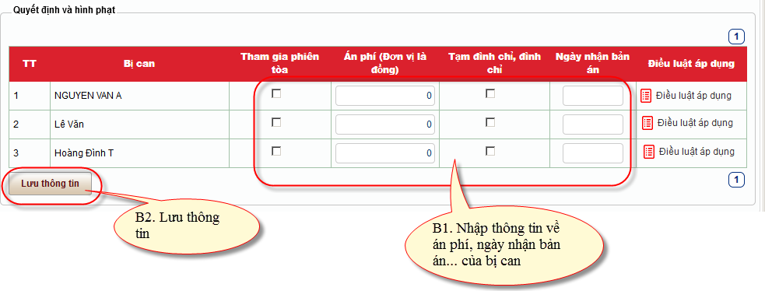
- Cập nhật hình phạt cho bị can
1 | - Người dùng chọn bị can muốn cập nhật hình phạt, nhấn “Điều luật áp dụng”. | 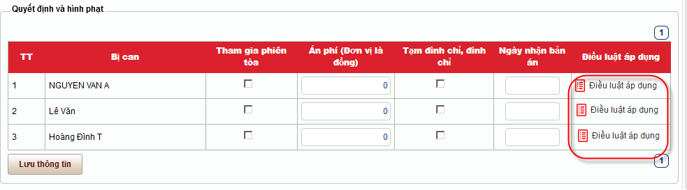
2 | - Hệ thống xuất hiện màn hình cho phép cập nhật tội danh, hình phạt của bị can. | 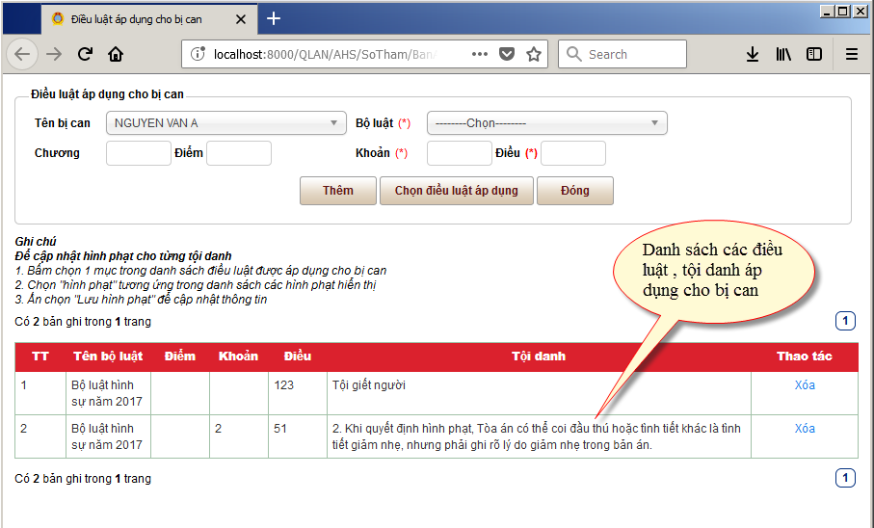
- Thêm tội danh
- Thêm trực tiếp
1 | - Người dùng chọn bộ luật, nhập khoản và điều, nhấn “Thêm” để thêm điều luật áp dụng cho bị can. | 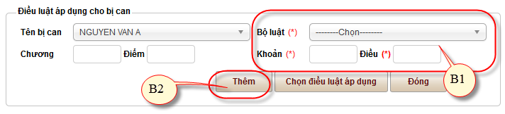
- Chọn từ danh sách
1 | - Người dùng nhấn “Chọn điều luật áp dụng”, hiển thị màn hình như sau: | 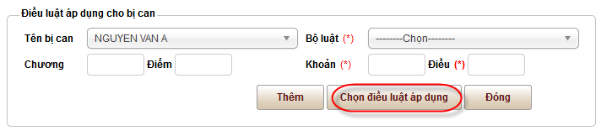
2 | - Người dùng tích chọn điều luật áp dụng cho bị can, nhấn “Lưu quyết định cho bị can” để lưu thông tin điều luật áp dụng cho bị can. | 
- Cập nhật hình phạt cho tội danh
1 | - Người dùng nhấn chọn tội danh muốn cập nhật hình phạt, hiển thị màn hình như sau: | 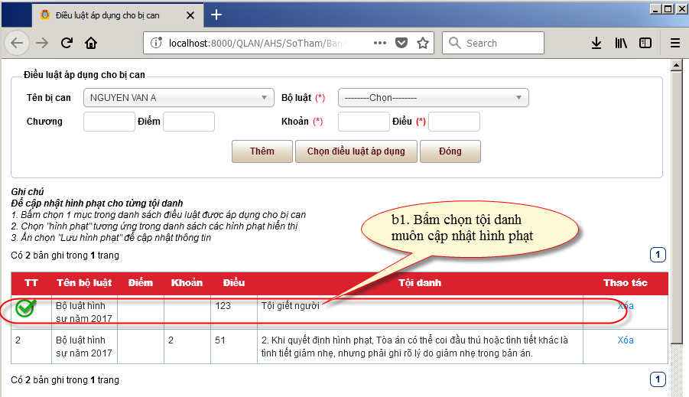
2 | - Người dùng nhập hình phạt áp dụng cho bị can, nhấn “Lưu hình phạt” lưu thông tin. | 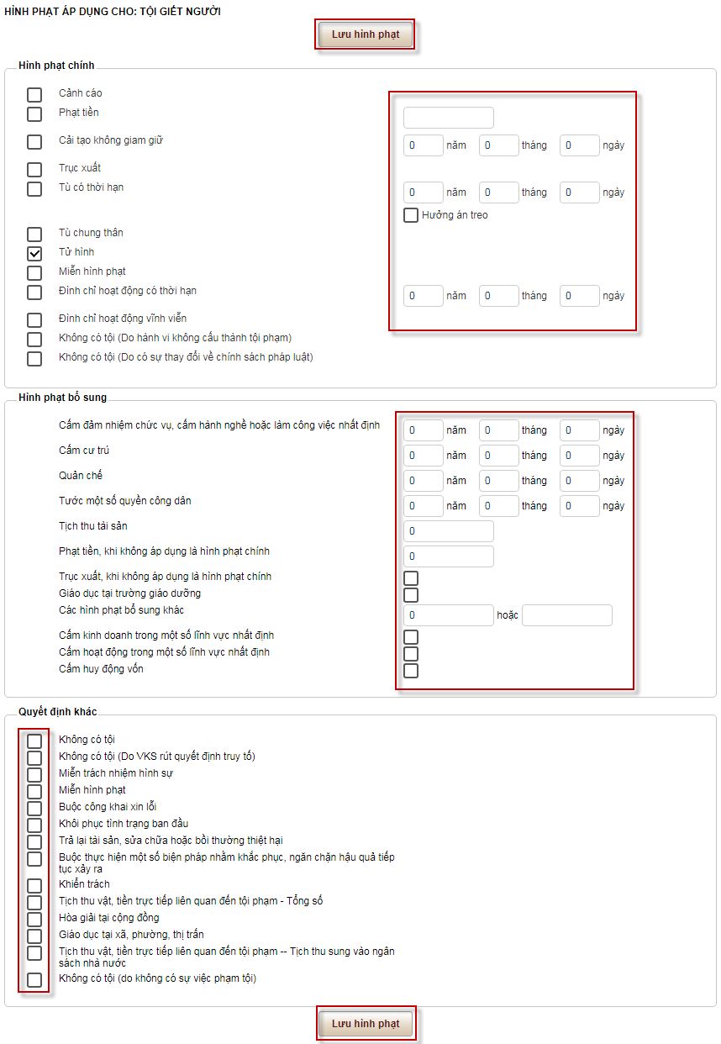
- Trưng cầu giám định trong quá trình giải quyết, xét xử
1 | - Người dùng nhấn menu “3.5. Trưng cầu giám định trong quá trình giải quyết, xét xử”. | 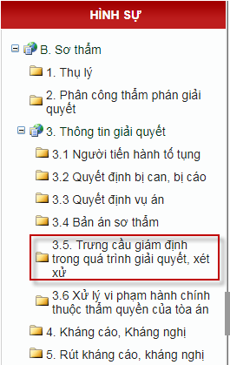
2 | - Màn hình hiển thị như sau:  - Người dùng nhập thông tin trưng cầu giám định trong quá trình giải quyết, xét xử. Nhấn “Lưu” để lưu thông tin trưng cầu giám định trong quá trình giải quyết, xét xử. | 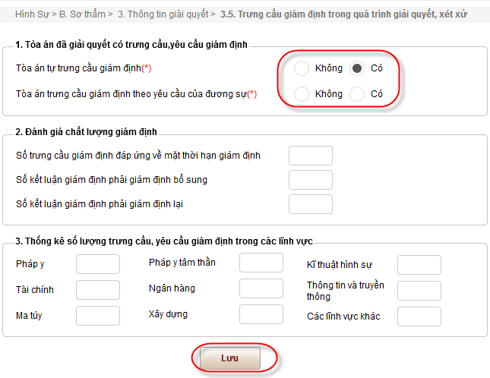
- Xử lý vi phạm hành chính thuộc thẩm quyền của Tòa án
1 | - Người dùng nhấn menu “3.6 Xử lý vi phạm hành chính thuộc thẩm quyền của tòa án”. | 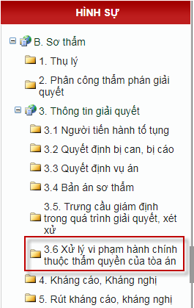
2 | - Màn hình hiển thị như sau:  - Người dùng nhập thông tin xử lý vi phạm hành chính thuộc thẩm quyền của tòa án. Nhấn “Lưu” để lưu thông tin xử lý vi phạm hành chính thuộc thẩm quyền của tòa án. | 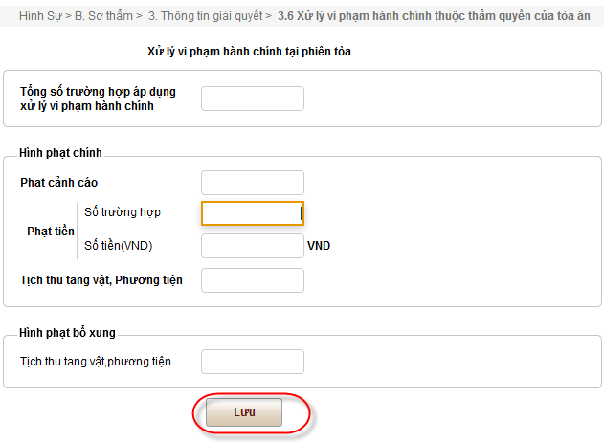

      - Kháng cáo, kháng nghị
STT | Mô tả | Ảnh chụp màn hình
1 | - Người dùng nhấn menu “4. Kháng cáo, Kháng nghị”. | 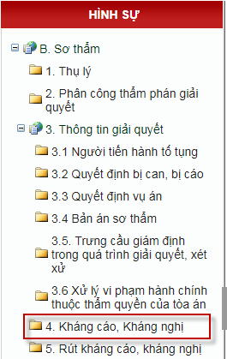
2 | - Màn hình hiển thị như sau: | 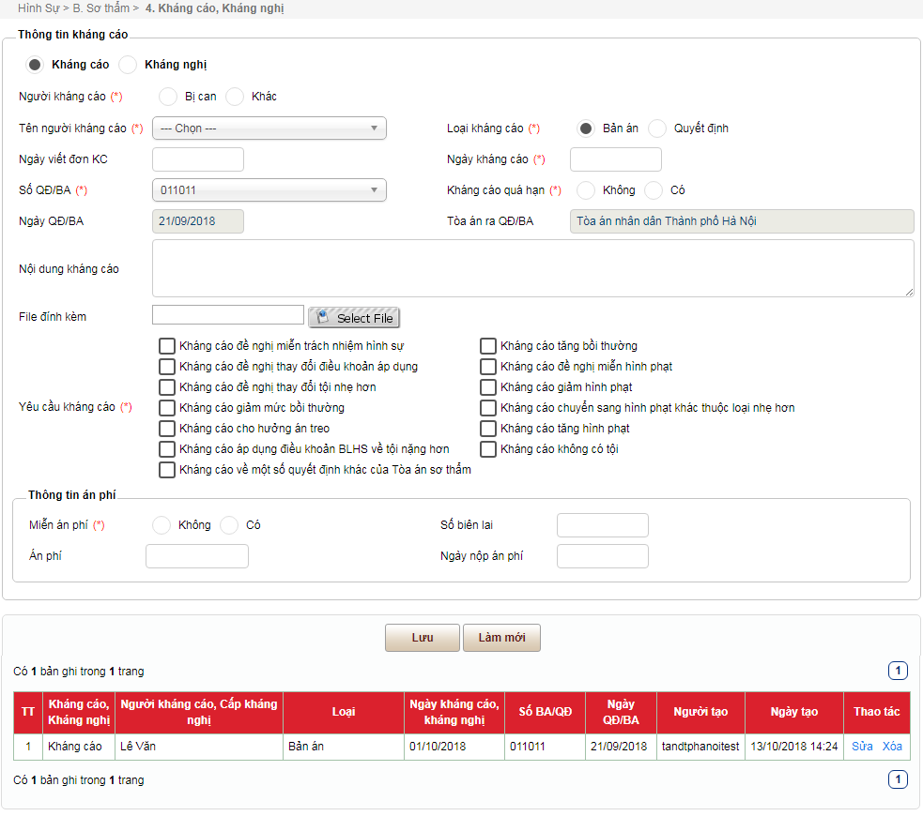
- Thêm mới
1 | - Người dùng chọn hình thức nhập thông tin là : Kháng cáo / Kháng nghị | 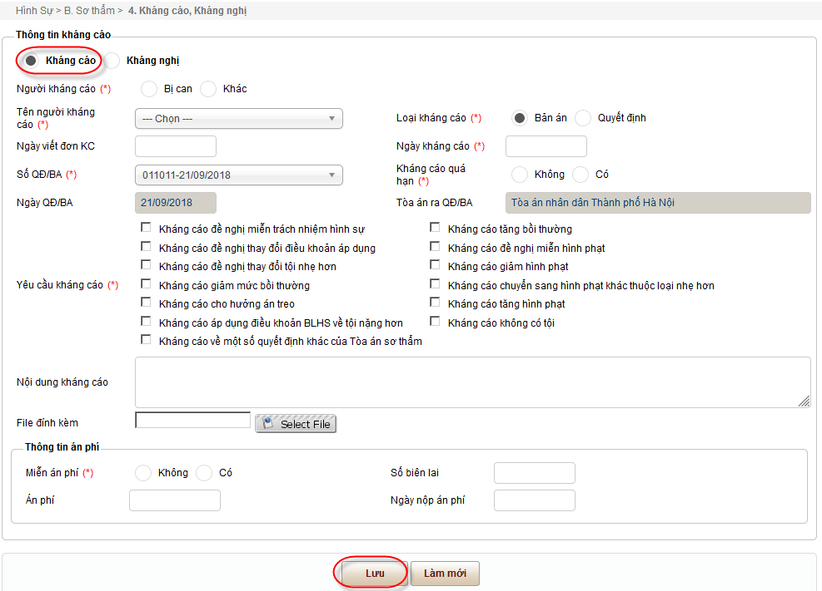
2 | - Khi chọn loại kháng cáo là : Quyết định, hệ thống sẽ tự động lấy ra danh sách các quyết định vụ án. | 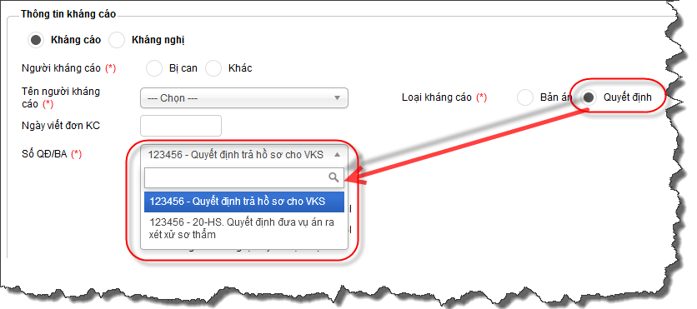
 | - Tương tự: khi chọn loại kháng cáo là : Bản án, hệ thống sẽ tự động lấy ra danh sách các bản án sơ thẩm của vụ án | 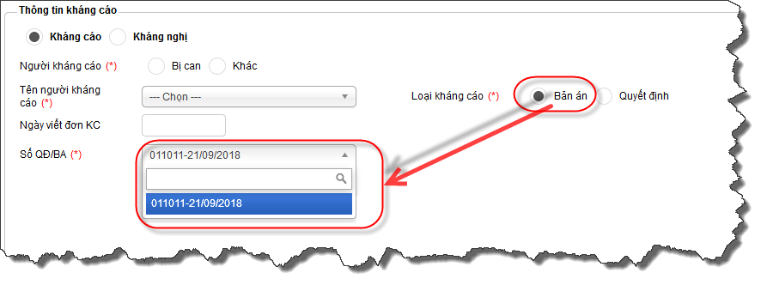
 | - Người dùng nhập thông tin vào màn hình cập nhật dữ liệu, nhấn “Lưu” để lưu thông tin kháng cáo, kháng nghị.  - Người dùng nhấn “Làm mới” để xóa các thông tin cũ trên form và cập nhật kháng cáo, kháng nghị mới. | 
- Sửa
1 | - Trên màn hình danh sách kháng cáo, kháng nghị. Người dùng nhấn “Sửa”. | 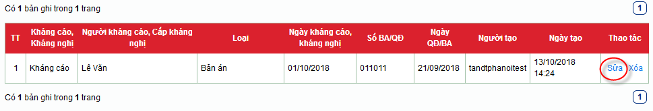
2 | - Hiển thị màn hình cập nhật, thông tin sửa hiển thị trên màn hình cập nhật.  - Người dùng sửa thông tin trên màn hình cập nhật, nhấn “Cập nhật” để lưu thông tin. | 
- Xóa
1 | - Trên màn hình danh sách, người dùng chọn “Xóa”. Màn hình hiển thị hộp thoại xác nhận xóa. | 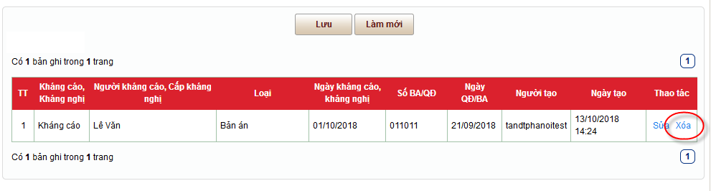
2 | - Xuất hiện hộp xác nhận lựa chọn  - Bấm chọn "OK" để tiến hành xóa  - Bấm chọn “Cancel” để hủy thao tác này | 

      - Rút kháng cáo, kháng nghị
STT | Mô tả | Ảnh chụp màn hình
1 | - Người dùng nhấn menu “5. Rút kháng cáo, kháng nghị”. Màn hình hiển thị như sau: | 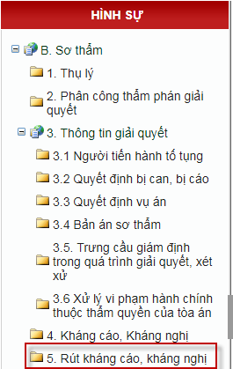
2 | - Màn hình hiển thị như sau:  - Người dùng nhập thông tin rút kháng cáo, kháng nghị:  - Chọn ngày rút kháng cáo, kháng nghị.  - Chọn loại rút kháng cáo, kháng nghị.  - Người dùng nhấn “Lưu” để rút kháng cáo, kháng nghị. | 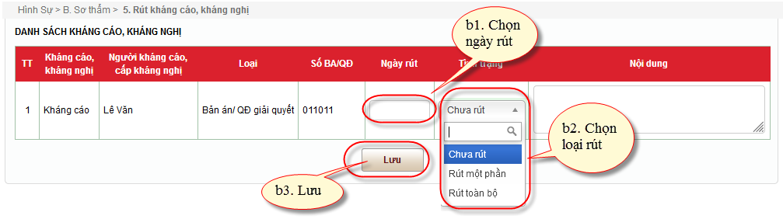

    - Phúc thẩm
Bao gồm các chức năng:
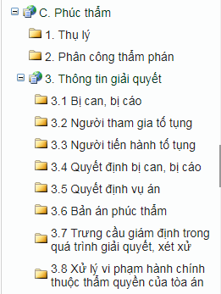

      - Thụ lý
STT | Mô tả | Ảnh chụp màn hình
1 | - Bấm chọn “Thụ lý” | 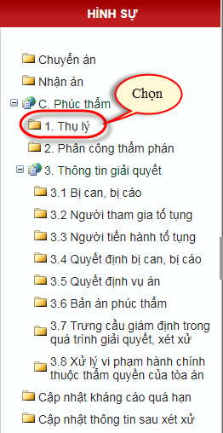
4 | - Nhập đầy đủ các thông tin thụ lý trên màn hình.  - Các mục có dấu * là các mục bắt buộc phải nhập.  - Bấm chọn "Lưu", hệ thống lưu lại thông tin và thêm tài liệu chứng cứ đó vào danh sách bên dưới.  - Bấm “Làm mới” để xóa trắng thông tin vừa nhập. | 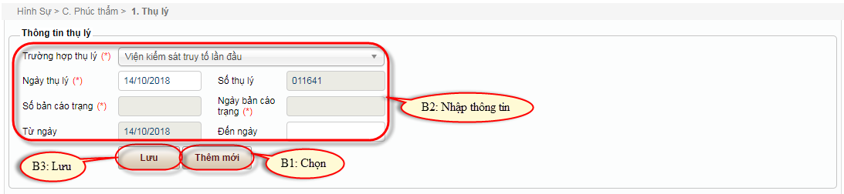
5 | - Thông tin thụ lý sẽ được hiển thị như trong hình | 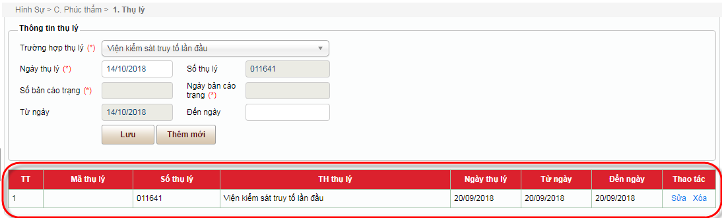
- Sửa thụ lý
1 | - Bấm chọn nút “Sửa” ở vị trí trên hình | 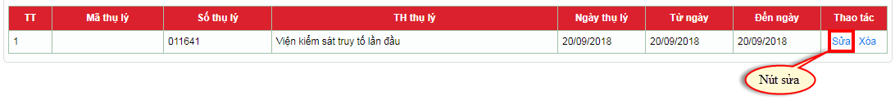
2 | - Hệ thống tự động chuyển sang màn hình cập nhật thông tin thụ lý  - Tiếp tục thực hiện sửa thông tin thụ lý.  - Bấm chọn "Lưu", hệ thống lưu lại thông tin thụ lý vào danh sách bên dưới.  - Bấm “Thêm mới” để thêm mới thông tin thụ lý. | 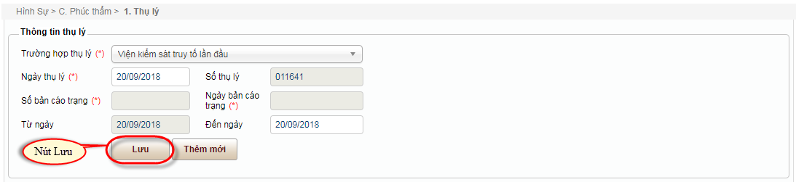
- Xóa thụ lý
1 | Trên "Danh sách thụ lý", bấm chọn nút “Xóa” thông tin thụ lý muốn xóa | 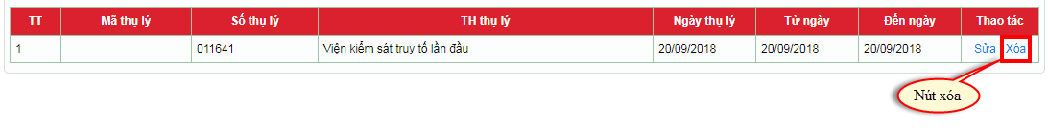
2 | - Xuất hiện hộp xác nhận lựa chọn  - Bấm chọn "OK" để tiến hành xóa  - Bấm chọn “Hủy” để hủy thao tác này | 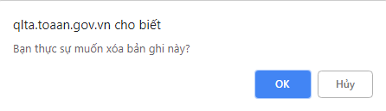

      - Phân công thẩm phán giải quyết
STT | Mô tả | Ảnh chụp màn hình
3 | - Bấm chọn “Phân công thẩm phán” | 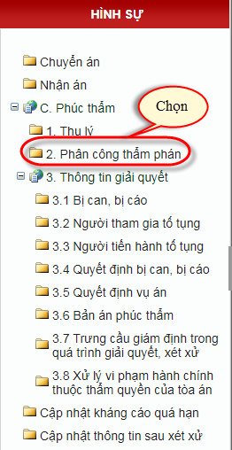
4 | - Nhập đầy đủ các thông tin thẩm phán trên màn hình.  - Các mục có dấu * là các mục bắt buộc phải nhập.  - Bấm chọn "Lưu", hệ thống lưu lại thông tin và thêm thông tin thẩm phán đó vào danh sách bên dưới.  - Bấm “Làm mới” để xóa trắng thông tin vừa nhập. | 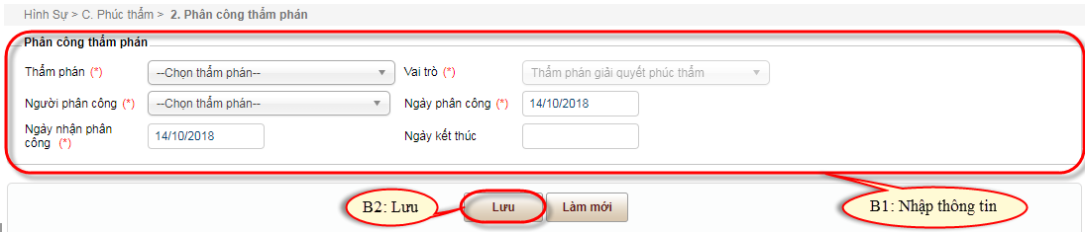
5 | - Thông tin thẩm phán sẽ được hiển thị như trong hình | 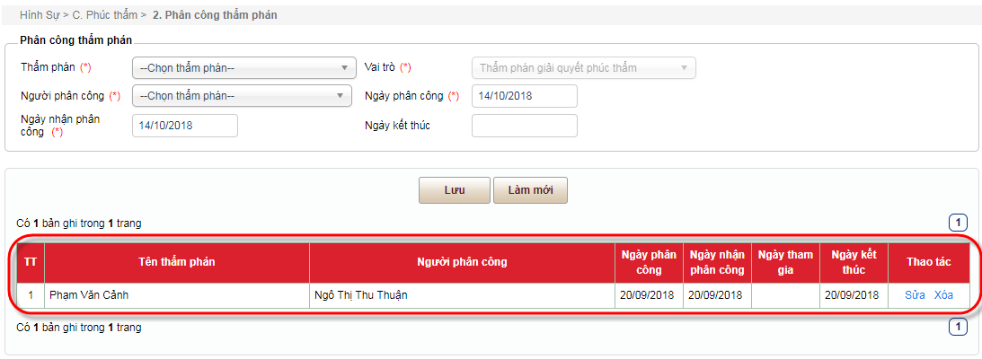
- Sửa thông tin thẩm phán
1 | - Bấm chọn nút “Sửa” ở vị trí trên hình | 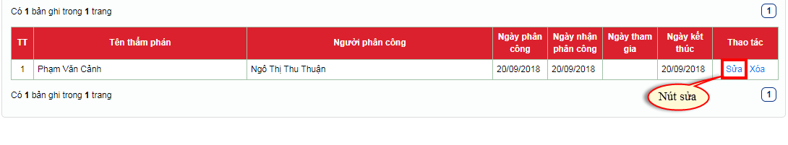
2 | - Hệ thống tự động chuyển sang màn hình cập nhật thông tin thẩm phán giải quyết  - Tiếp tục thực hiện sửa thông tin thẩm phán giải quyết.  - Bấm chọn "Lưu", hệ thống lưu lại thông tin thẩm phán giải quyết vào danh sách bên dưới.  - Bấm “Làm mới” để xóa trắng thông tin vừa nhập. | 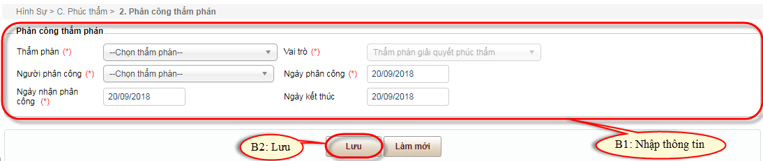
- Xóa thông tin thẩm phán
1 | - Trên "Danh sách thẩm phán", bấm chọn nút “Xóa” thông tin thẩm phán muốn xóa | 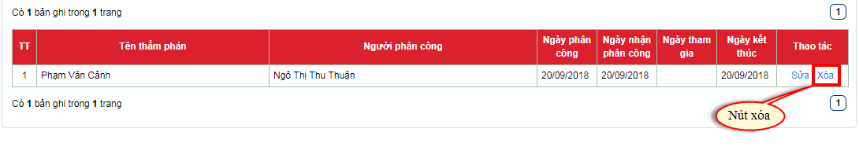
2 | - Xuất hiện hộp xác nhận lựa chọn  - Bấm chọn "OK" để tiến hành xóa  - Bấm chọn “Hủy” để hủy thao tác này | 

      - Thông tin giải quyết

STT | Mô tả | Ảnh chụp màn hình
- Bi can, bị cáo
1 | - Bấm chọn “Bị can, bị cáo” | 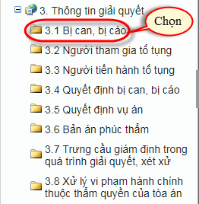
2 | - Trên “Danh sách bị can tham gia phúc thẩm” tích chọn bị can.  - Bấm chọn "Lưu", hệ thống lưu lại thông tin bị can tham gia phúc thẩm. | 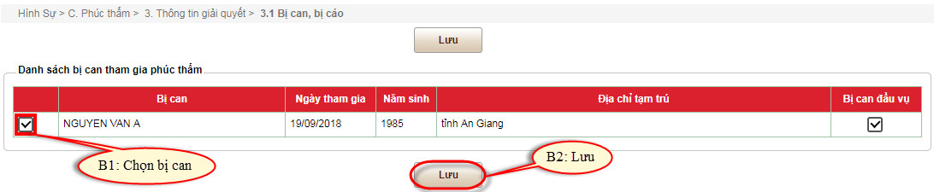
3 | - Xuất hiện thông báo lưu thông tin thành công. | 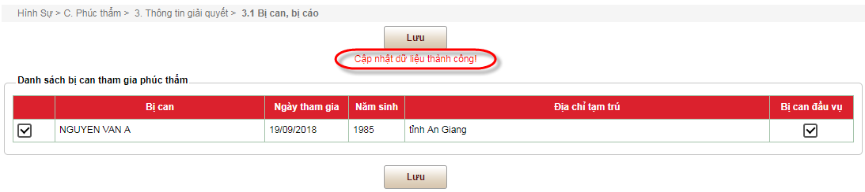
- Người tham gia tố tụng
1 | - Bấm chọn “Người tham gia tố tụng” | 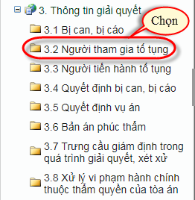
2 | - Nhập đầy đủ các thông tin người tham gia tố tụng trên màn hình.  - Các mục có dấu * là các mục bắt buộc phải nhập.  - Bấm chọn "Lưu", hệ thống lưu lại thông tin và thêm thông tin ngưởi tham gia tố tụng đó vào danh sách bên dưới.  - Bấm “Làm mới” để xóa trắng thông tin vừa nhập. | 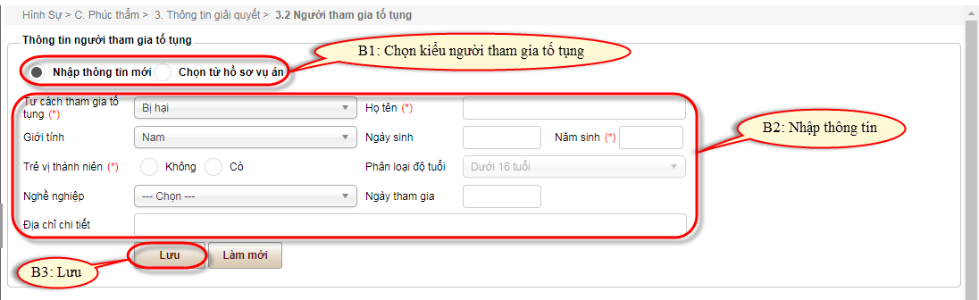
3 | - Thông tin người tham gia tố tụng sẽ được hiển thị như trong hình | 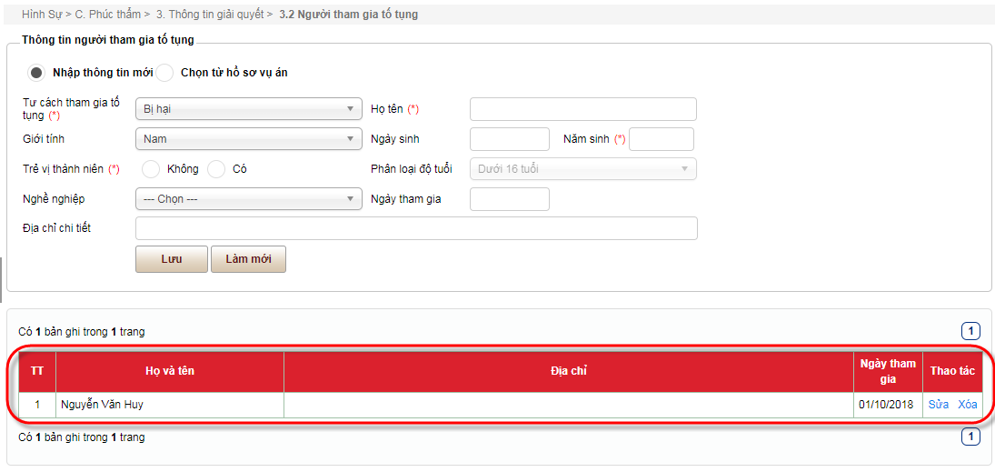
- Sửa thông tin người tham gia tố tụng
1 | - Bấm chọn nút “Sửa” ở vị trí trên hình | 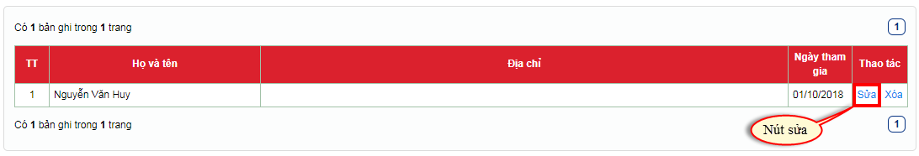
2 | - Hệ thống tự động chuyển sang màn hình cập nhật thông tin người tham gia tố tụng giải quyết  - Tiếp tục thực hiện sửa thông tin người tham gia tố tụng.  - Bấm chọn "Lưu", hệ thống lưu lại thông tin người tham gia tố tụng vào danh sách bên dưới.  - Bấm “Làm mới” để xóa trắng thông tin vừa nhập. | 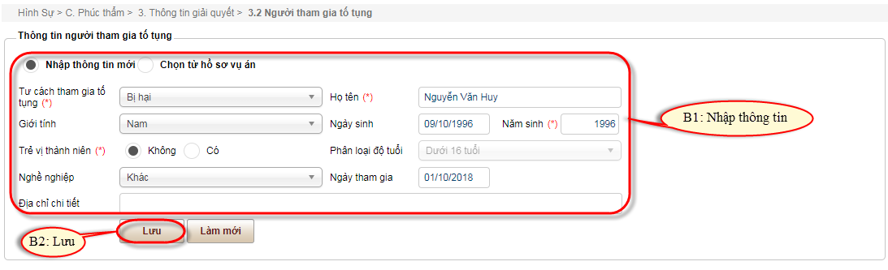
- Xóa
1 | - Trên "Danh sách người tham gia tố tụng", bấm chọn nút “Xóa” thông tin ngưởi tham gia tố tụng muốn xóa | 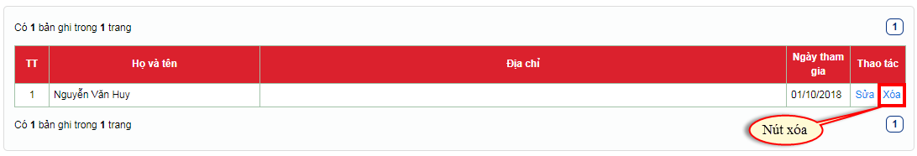
2 | - Xuất hiện hộp xác nhận lựa chọn  - Bấm chọn "OK" để tiến hành xóa  - Bấm chọn “Hủy” để hủy thao tác này | 
- Người tiến hành tố tngj
1 | - Bấm chọn “Người tiến hành tố tụng” | 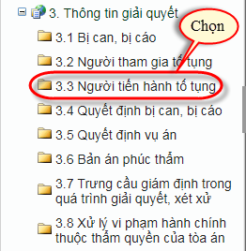
2 | - Nhập đầy đủ các thông tin người tham gia tố tụng trên màn hình.  - Các mục có dấu * là các mục bắt buộc phải nhập.  - Bấm chọn "Lưu", hệ thống lưu lại thông tin và thêm thông tin ngưởi tham gia tố tụng đó vào danh sách bên dưới.  - Bấm “Làm mới” để xóa trắng thông tin vừa nhập. | 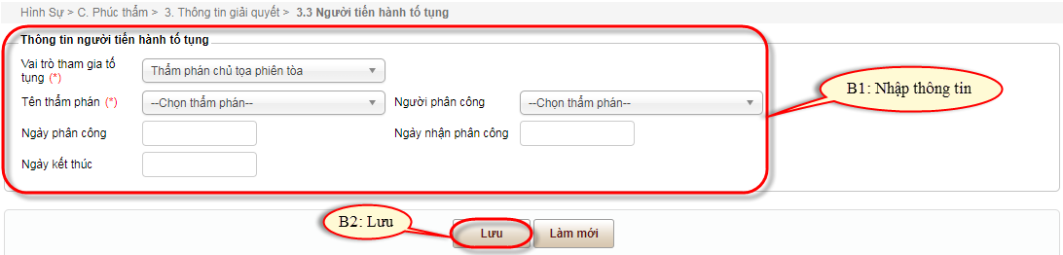
3 | - Thông tin người tiến hành tố tụng sẽ được hiển thị như trong hình | 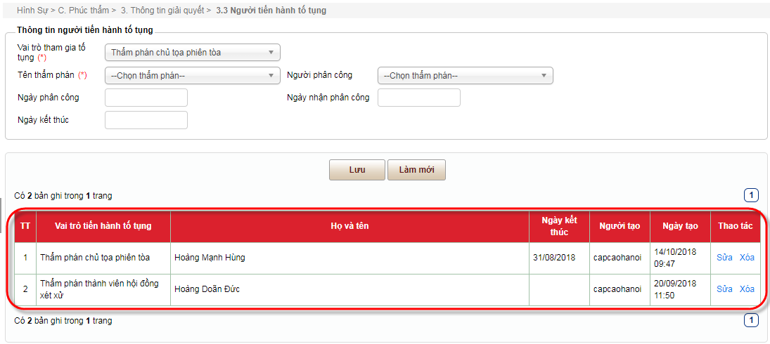
- Sửa người tiến hành tố tụng
1 | - Bấm chọn nút “Sửa” ở vị trí trên hình | 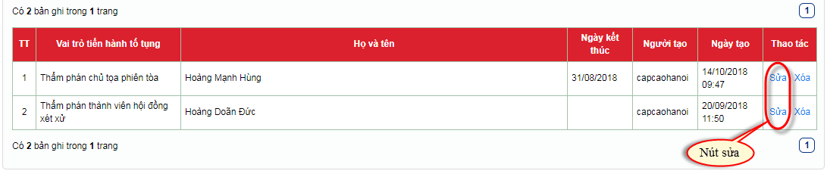
2 | - Hệ thống tự động chuyển sang màn hình cập nhật thông tin người tiến hành tố tụng giải quyết  - Tiếp tục thực hiện sửa thông tin người tiến hành tố tụng.  - Bấm chọn "Lưu", hệ thống lưu lại thông tin người tiến hành tố tụng vào danh sách bên dưới.  - Bấm “Làm mới” để xóa trắng thông tin vừa nhập. | 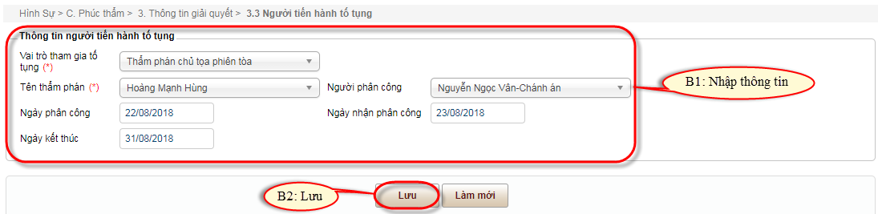
- Xóa người tiến hành tố tụng
1 | - Trên "Danh sách người tiến hành tố tụng", bấm chọn nút “Xóa” thông tin ngưởi tiến hành tố tụng muốn xóa | 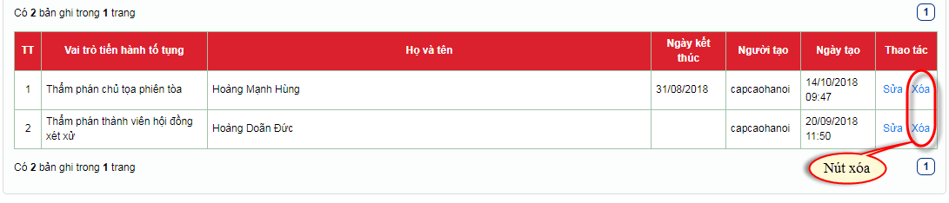
2 | - Xuất hiện hộp xác nhận lựa chọn  - Bấm chọn "OK" để tiến hành xóa  - Bấm chọn “Hủy” để hủy thao tác này | 
- Quyết định bị can, bị cáo
1 | - Bấm chọn “Quyết định bị can, bị cáo” | 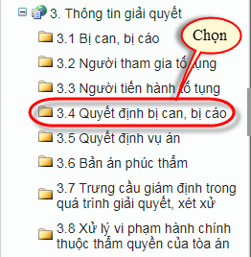
2 | - Nhập đầy đủ các thông tin quyết định bị can, bị cáo trên màn hình.  - Các mục có dấu * là các mục bắt buộc phải nhập.  - Bấm chọn "Lưu", hệ thống lưu lại thông tin và thêm thông tin quyết định bị can, bị cáo đó vào danh sách bên dưới.  - Bấm “Làm mới” để xóa trắng thông tin vừa nhập. | 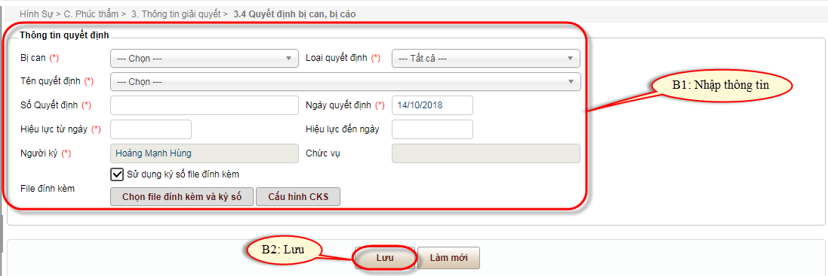
3 | - Thông tin quyết định bị can, bị cáo sẽ được hiển thị như trong hình | 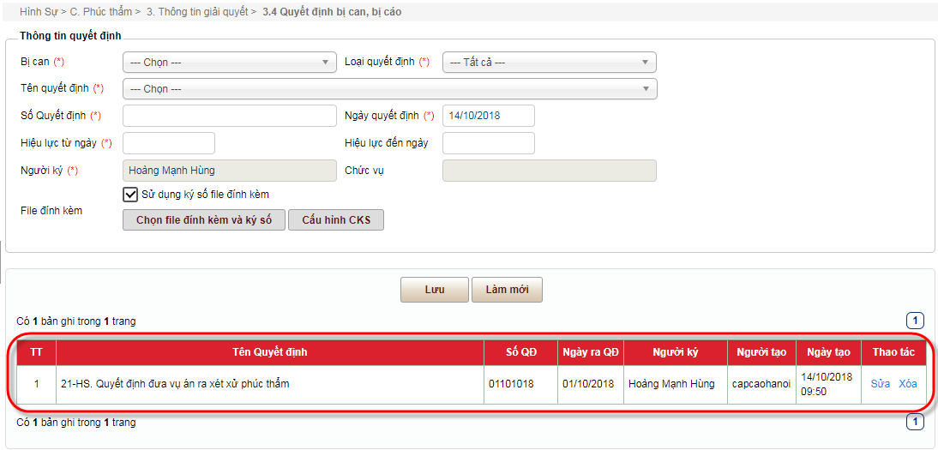
- Sửa quyết định bị can, bị cáo
1 | - Bấm chọn nút “Sửa” ở vị trí trên hình | 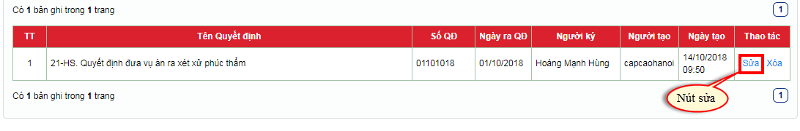
2 | - Hệ thống tự động chuyển sang màn hình cập nhật thông tin quyết định bị can, bị cáo.  - Tiếp tục thực hiện sửa thông tin quyết định bị can, bị cáo.  - Bấm chọn "Lưu", hệ thống lưu lại thông tin quyết định bị can, bị cáo vào danh sách bên dưới.  - Bấm “Làm mới” để xóa trắng thông tin vừa nhập. | 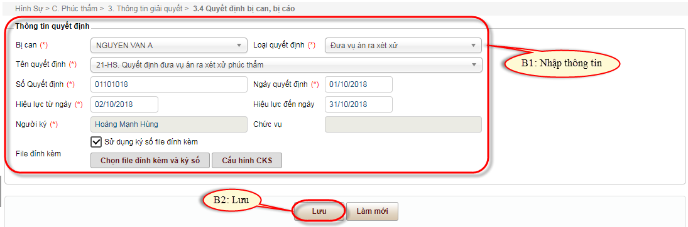
- Xóa quyết định bị can, bị cáo
1 | - Trên "Danh sách quyết định bị can, bị cáo", bấm chọn nút “Xóa” thông tin quyết định bị can, bị cáo muốn xóa. | 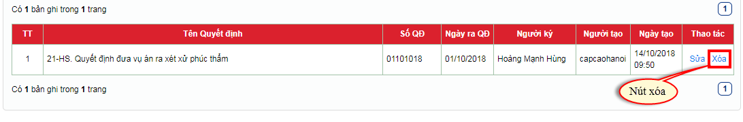
2 | - Xuất hiện hộp xác nhận lựa chọn  - Bấm chọn "OK" để tiến hành xóa  - Bấm chọn “Hủy” để hủy thao tác này | 
- Quyết định vụ án
1 | - Bấm chọn “Quyết định vụ án” | 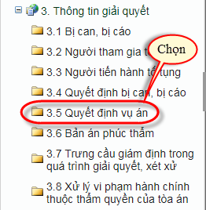
2 | - Nhập đầy đủ các thông tin quyết định vụ án trên màn hình.  - Các mục có dấu * là các mục bắt buộc phải nhập.  - Bấm chọn "Lưu", hệ thống lưu lại thông tin và thêm thông tin quyết định vụ án đó vào danh sách bên dưới.  - Bấm “Làm mới” để xóa trắng thông tin vừa nhập. | 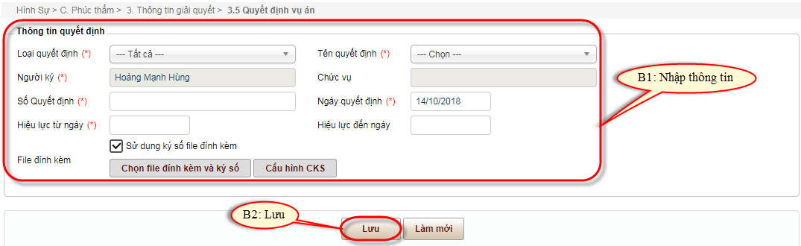
3 | - Thông tin quyết định vụ án sẽ được hiển thị như trong hình | 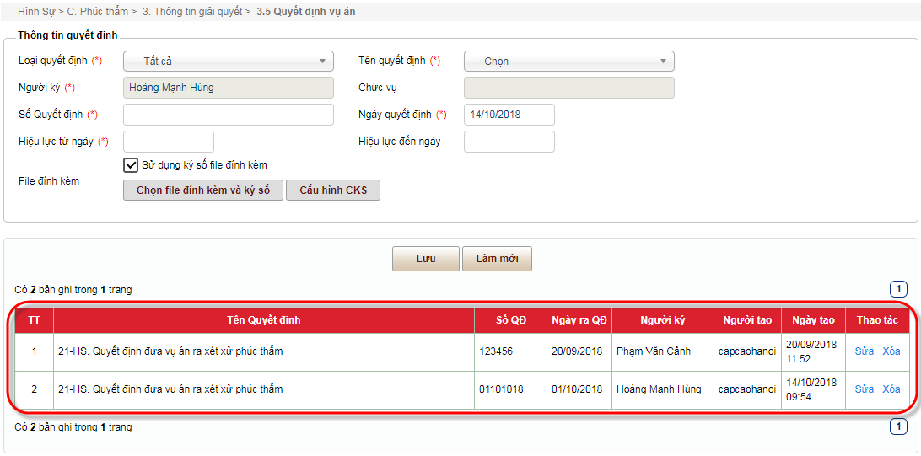
- Xóa quyết định vụ án
1 | - Trên "Danh sách quyết định vụ án", bấm chọn nút “Xóa” thông tin quyết định vụ án muốn xóa. | 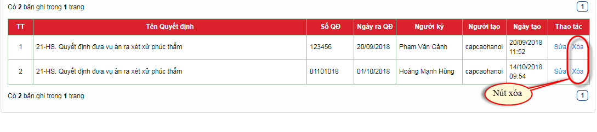
2 | - Xuất hiện hộp xác nhận lựa chọn  - Bấm chọn "OK" để tiến hành xóa  - Bấm chọn “Hủy” để hủy thao tác này | 
- Sửa quyết định vụ án
1 | - Bấm chọn nút “Sửa” ở vị trí trên hình | 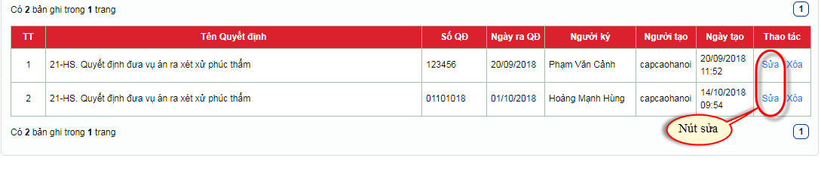
2 | - Hệ thống tự động chuyển sang màn hình cập nhật thông tin quyết định vụ án.  - Tiếp tục thực hiện sửa thông tin quyết định vụ án.  - Bấm chọn "Lưu", hệ thống lưu lại thông tin quyết định vụ án vào danh sách bên dưới.  - Bấm “Làm mới” để xóa trắng thông tin vừa nhập. | 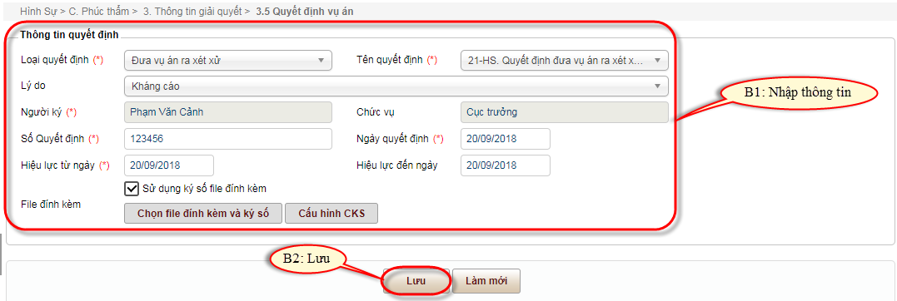
- Bản án phúc thẩm
1 | - Bấm chọn “Bản án phúc thẩm” | 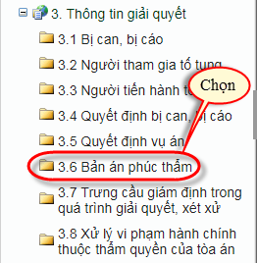
2 | - Nhập đầy đủ các thông tin bản án phúc thẩm trên màn hình.  - Các mục có dấu * là các mục bắt buộc phải nhập.  - Bấm chọn "Lưu bản án phúc thẩm", hệ thống lưu lại thông tin bản án phúc thẩm | 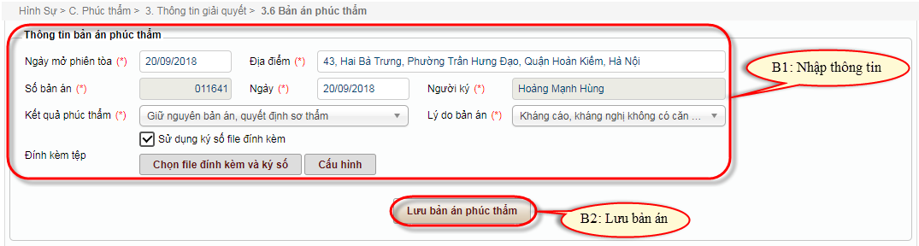
 | - Nhập án phí Lưu án phí | 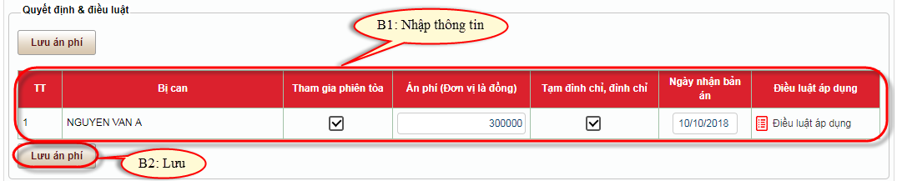
3 | - Chọn điều luật áp dụng | 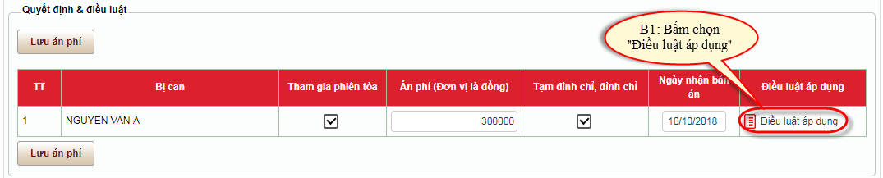
4 | - Bấm chọn “Bản án phúc thẩm” | 
5 | - Nhập đầy đủ các thông tin bản án phúc thẩm trên màn hình.  - Các mục có dấu * là các mục bắt buộc phải nhập.  - Bấm chọn "Lưu bản án phúc thẩm", hệ thống lưu lại thông tin bản án phúc thẩm | 
- Điều luật áp dụng
1 | - Bấm chọn “Bản án phúc thẩm” | 
2 | - Nhập đầy đủ các thông tin bản án phúc thẩm trên màn hình.  - Các mục có dấu * là các mục bắt buộc phải nhập.  - Bấm chọn "Lưu bản án phúc thẩm", hệ thống lưu lại thông tin bản án phúc thẩm | 
3 | - Nhập án phí Lưu án phí | 
4 | - Bấm chọn “Điều luật áp dụng” | 
5 | - Hiển thị popup Điều luật áp dụng cho bị can  - Chọn điều luật áp dụng trên màn hình.  - Bấm chọn "Thêm", hệ thống thêm điều luật đó vào danh sách bên dưới.  - Bấm “Đóng” để đóng popup điều luật áp dụng. | 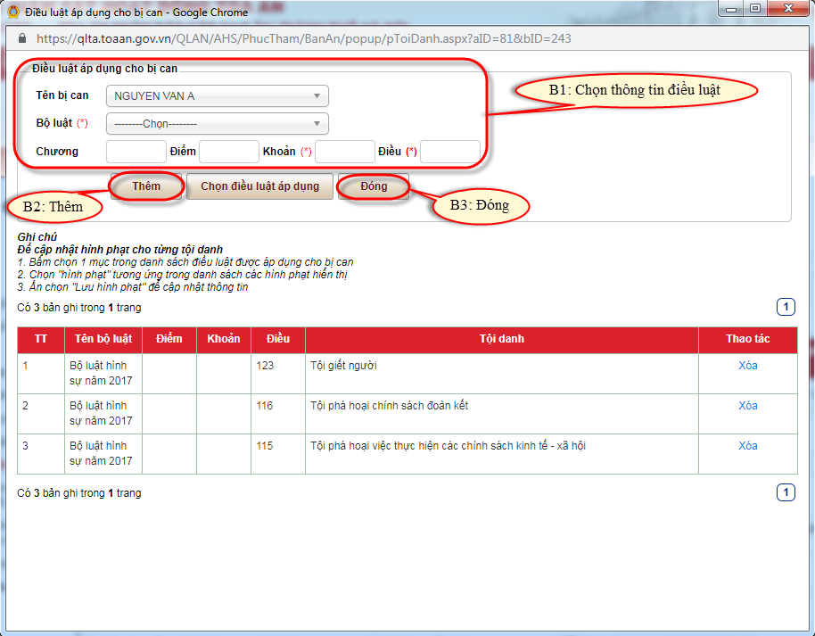
- Xóa điều luật áp dụng
1 | - Trên Danh sách “Điều luật áp dụng", bấm chọn nút “Xóa” thông tin điều luật áp dụng. | 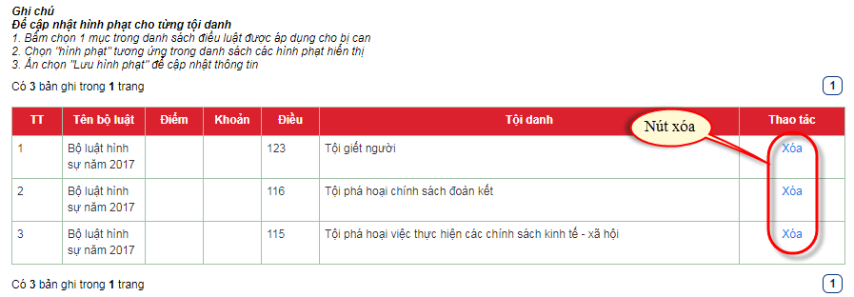
2 | - Xuất hiện hộp xác nhận lựa chọn  - Bấm chọn "OK" để tiến hành xóa  - Bấm chọn “Hủy” để hủy thao tác này | 
- Cập nhật quyết định và hình phạt
1 | - Trong popup “Điều luật áp dụng cho bị can”, bấm chọn nút “Chọn điều luật áp dụng”. | 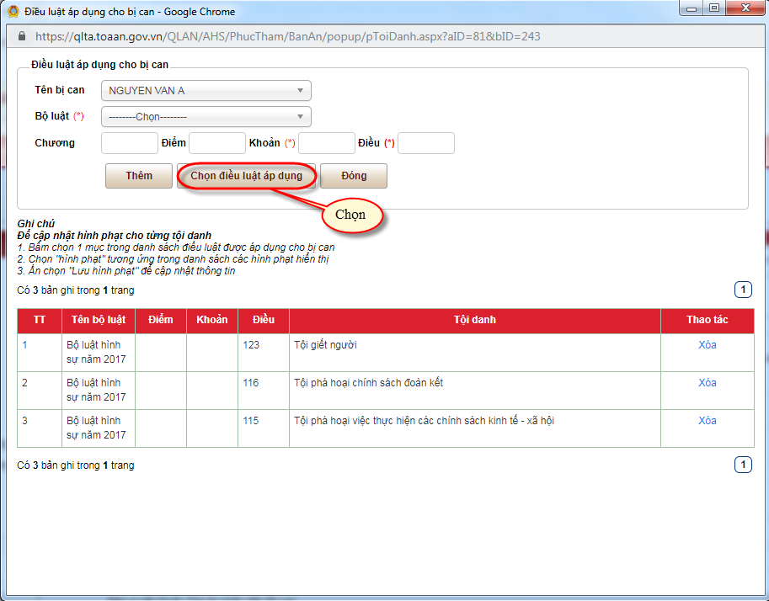
2 | - Xuất hiện popup “Cập nhật quyết định và hình phạt”  - Nhập và lựa chọn các tiêu chí tìm kiếm  - Bấm chọn “Tìm kiếm”  - Chọn điều luật trogn danh sách  - Bấm chọn “Cập nhật” để cập nhật quyết đinh và hình phạt cho bị can. | 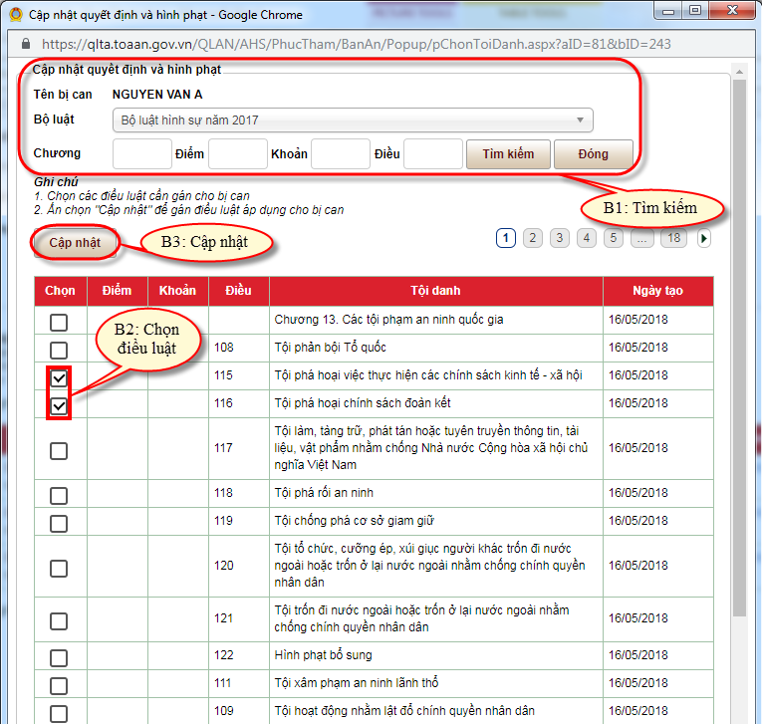
 | - Thông tin quyết định và hình phạt được cập nhật, hiển thị như trong hình | 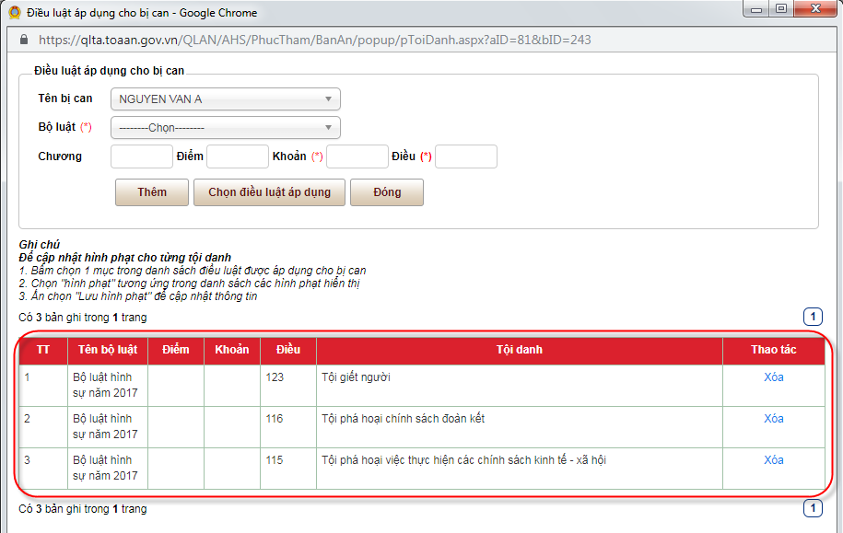
- Các chỉ tiêu hỗ trợ hống kê
1 | - Trên Danh sách “Bản án phúc thẩm", nhập thông tin các chỉ tiêu hỗ trợ thống kê. | 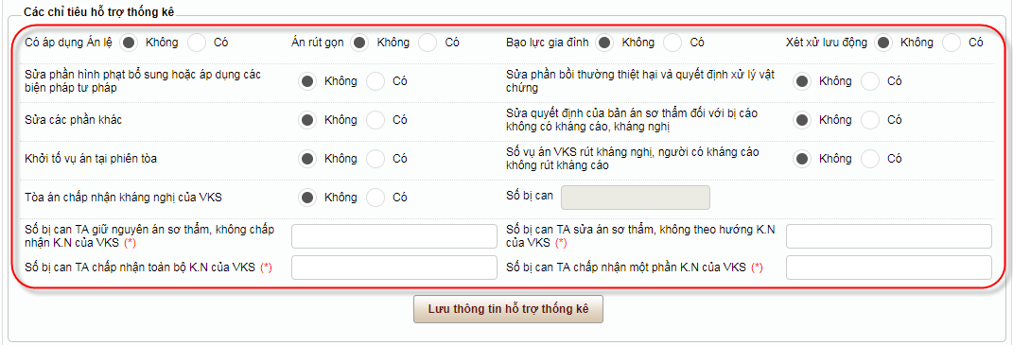
2 | - Bấm “Lưu thông tin hỗ trợ thống kê”, hệ thống lưu lại thông tin các chỉ tiêu hỗ trợ thống kê | 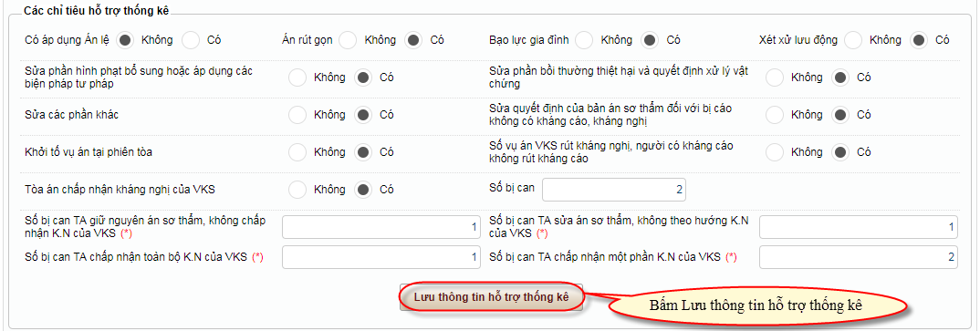

      - Trưng cầu giám định trong quá trình giải quyết, xét xử
STT | Mô tả | Ảnh chụp màn hình
1 | - Bấm chọn “Trưng cầu giám đinh trong quá trình giải quyết, xét xử” | 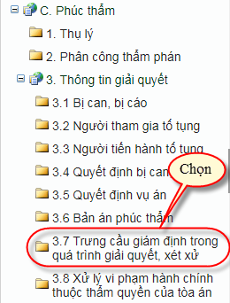
2 | - Nhập đầy đủ các thông tin bản án phúc thẩm trên màn hình.  - Các mục có dấu * là các mục bắt buộc phải nhập.  - Bấm chọn "Lưu bản án phúc thẩm", hệ thống lưu lại thông tin bản án phúc thẩm | 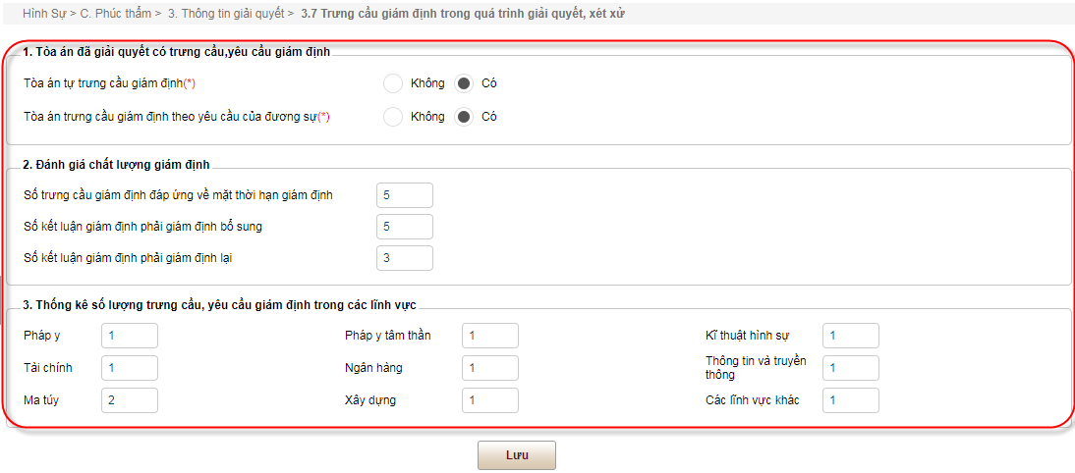
3 | - Bấm “Lưu”, hệ thống lưu lại thông tin trưng cầu giám định. | 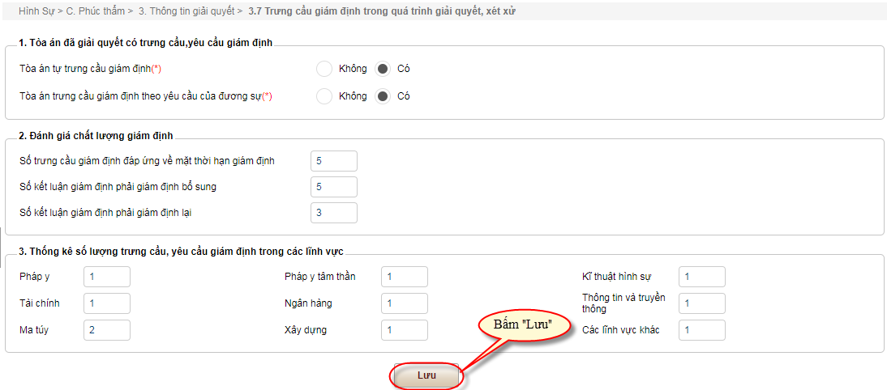

Xử lý vi phạm hành chính thuộc thẩm quyền của Toà án
STT | Mô tả | Ảnh chụp màn hình
3 | - Bấm chọn “Xử lý vi phạm hành chính thuộc thẩm quyền của toà án” | 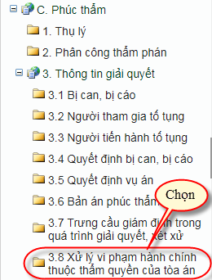
4 | - Nhập đầy đủ các thông tin xử lý vi phạm hành chính trên màn hình. | 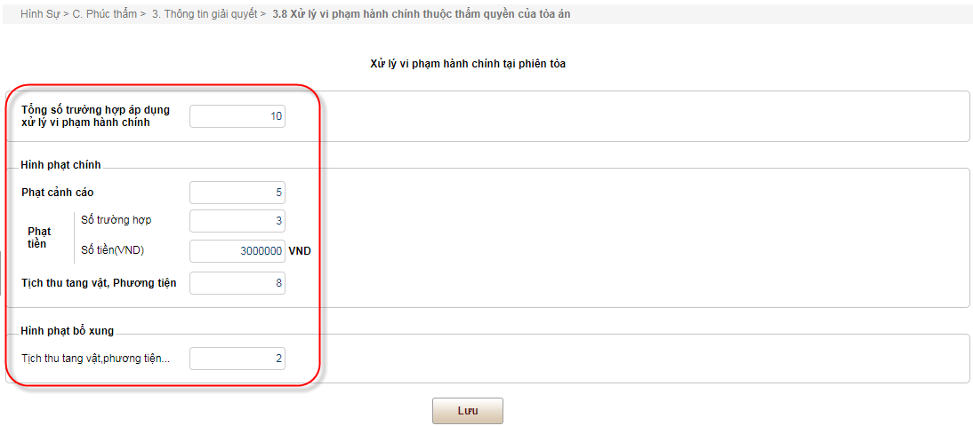
 | - Bấm “Lưu”, hệ thống lưu lại thông tin xử lý vi phạm hành chính. | 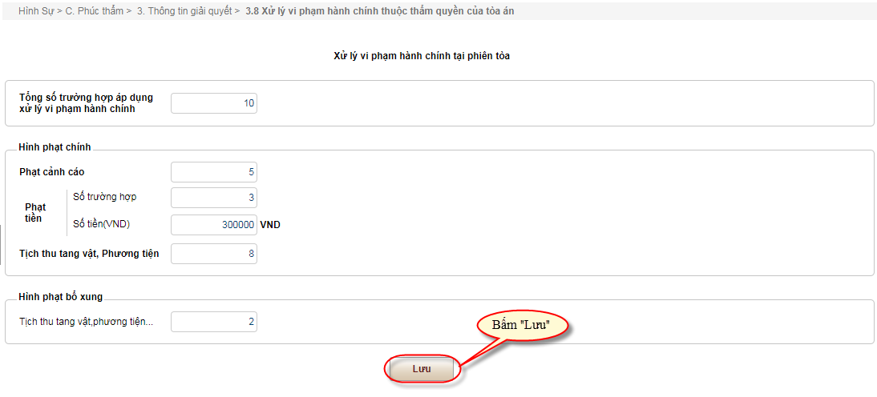

    - Chuyển án
STT | Mô tả | Ảnh chụp màn hình
1 | - Người dùng nhấn menu “Chuyển án”. | 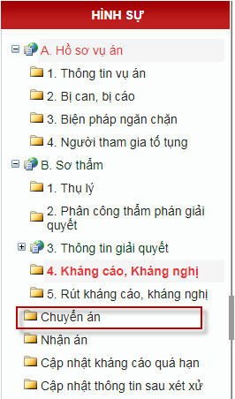
2 | - Màn hình hiển thị như sau: | 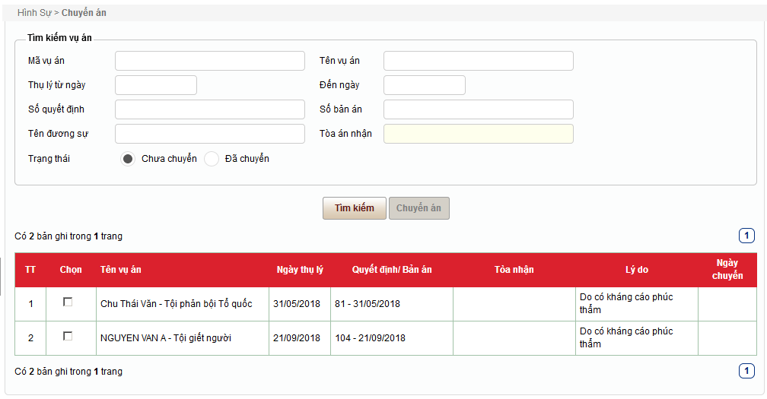

- Tìm kiếm

STT | Mô tả | Ảnh chụp màn hình
1 | - Người dùng nhập tiêu trí tìm kiếm, nhấn “Tìm kiếm”. | 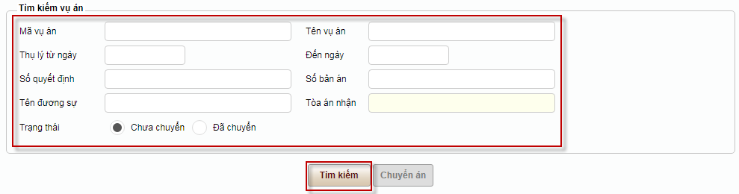
2 | - Hiển thị màn hình danh sách vụ án theo tiêu trí tìm kiếm. | 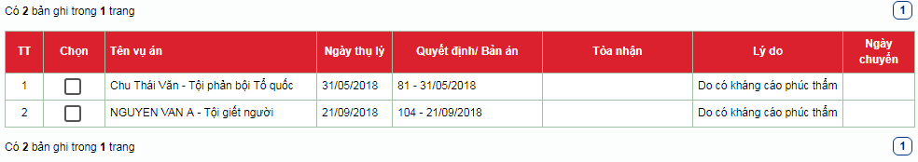

- Chuyển án
STT | Mô tả | Ảnh chụp màn hình
1 | - Người dùng chọn bản án muốn chuyển, nhấn “Chuyển án” màn hình hiển thị như sau: | 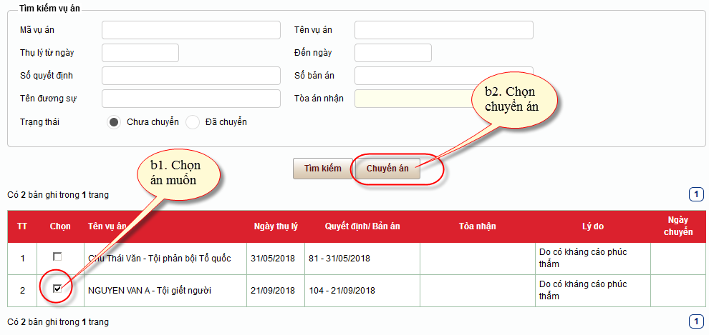
2 | - Người dùng chọn tòa án nhận vụ án, nhấn “Chuyển án” để chuyển vụ án. | 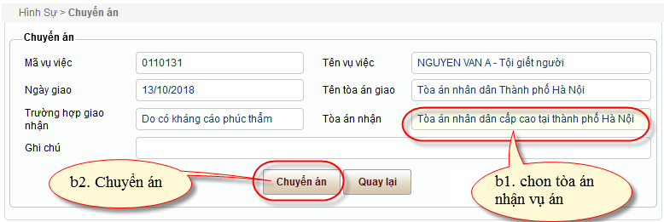

    - Nhận án
STT | Mô tả | Ảnh chụp màn hình
1 | - Người dùng nhấn menu “Nhận án”. | 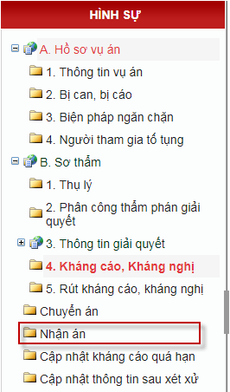
2 | - Màn hình hiển thị như sau: | 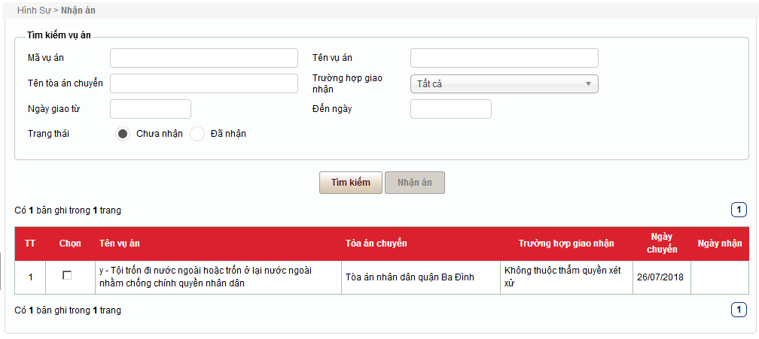

- Tìm kiếm
STT | Mô tả | Ảnh chụp màn hình
1 | - Người dùng nhập tiêu trí tìm kiếm, nhấn “Tìm kiếm”. | 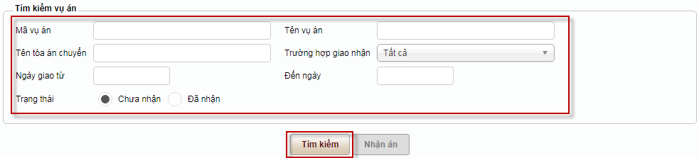
2 | - Hiển thị màn hình danh sách vụ án theo tiêu trí tìm kiếm. | 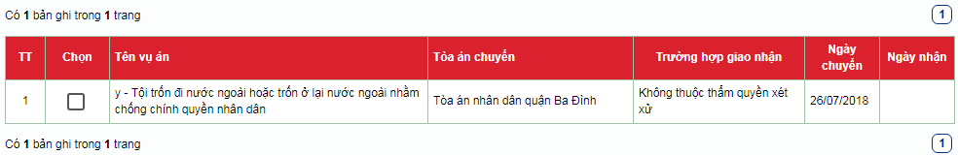

- Nhận án
STT | Mô tả | Ảnh chụp màn hình
1 | - Người dùng chọn bản án muốn nhận, nhấn “Nhận án” màn hình hiển thị như sau: | 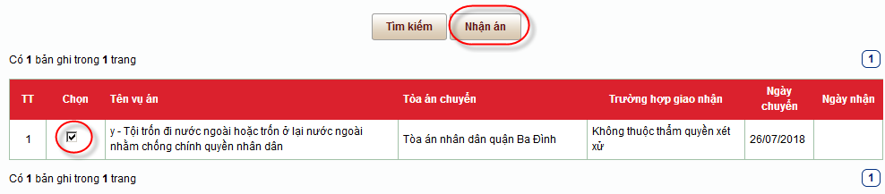
2 | - Nhấn “Nhận án” để nhận vụ án. | 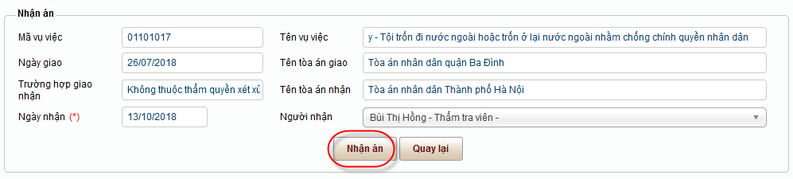

    - Cập nhật kháng cáo quá hạn
STT | Mô tả | Ảnh chụp màn hình
1 | - Người dùng nhấn menu “Cập nhật kháng cáo quá hạn”. | 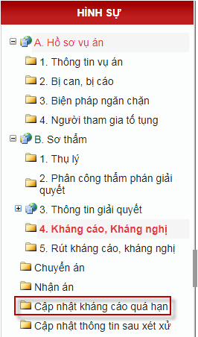
2 | - Màn hình hiển thị như sau: | 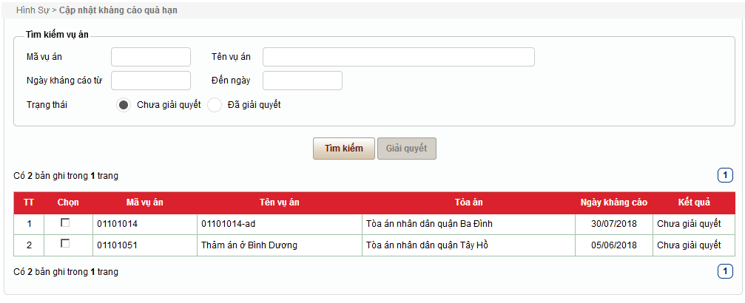

- Tìm kiếm

STT | Mô tả | Ảnh chụp màn hình
1 | - Người dùng nhập tiêu trí tìm kiếm, nhấn “Tìm kiếm”. | 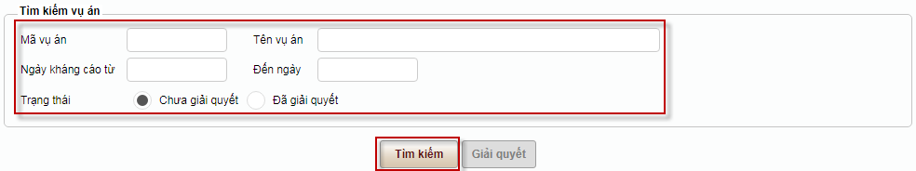
2 | - Hiển thị màn hình danh sách vụ án theo tiêu trí tìm kiếm. | 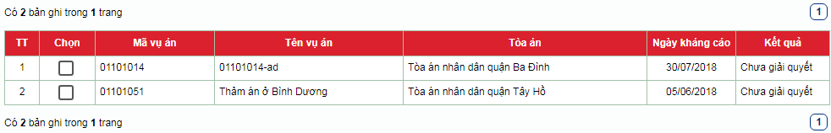

- Giải quyết kháng cáo quá hạn
STT | Mô tả | Ảnh chụp màn hình
1 | - Người dùng chọn bản án muốn cập nhật kháng cáo quá hạn, nhấn “Giải quyết” màn hình hiển thị như sau: | 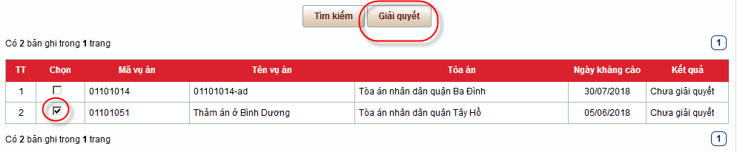
2 | - Người dùng nhập kết quả giải quyết kháng cáo. Nhấn “Lưu” để cập nhật kháng cáo quá hạn. | 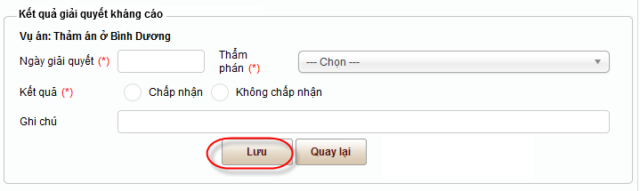

    - Cập nhật thông tin sau xét xử
STT | Mô tả | Ảnh chụp màn hình
1 | - Người dùng nhấn menu “Cập nhật thông tin sau xét xử”. | 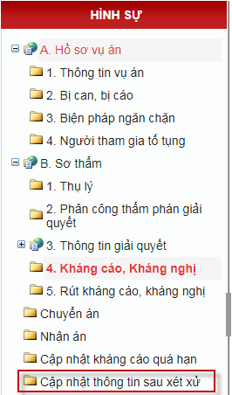
2 | - Màn hình hiển thị như sau: | 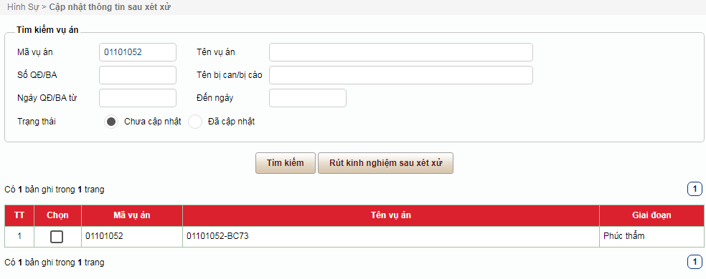

- Tìm kiếm

STT | Mô tả | Ảnh chụp màn hình
1 | - Người dùng nhập tiêu trí tìm kiếm, nhấn “Tìm kiếm”. | 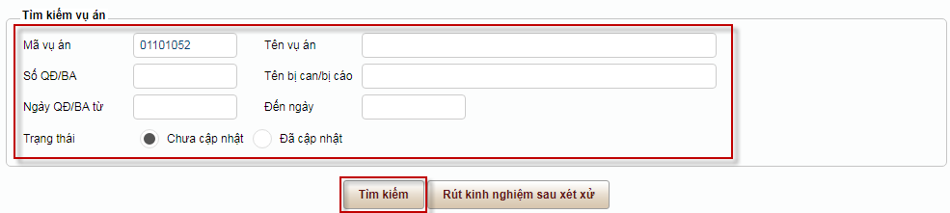
2 | - Hiển thị màn hình danh sách vụ án theo tiêu trí tìm kiếm. | 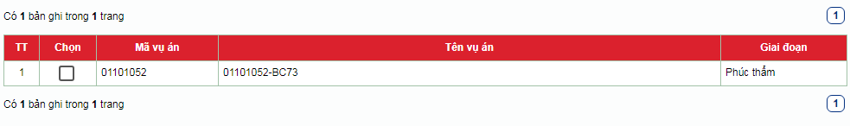

- Rút kinh nghiệm sau xét xử
STT | Mô tả | Ảnh chụp màn hình
1 | - Người dùng chọn bản án muốn rút kinh nghiệm, nhấn “Rút kinh nghiệm sau xét xử” màn hình hiển thị như sau: | 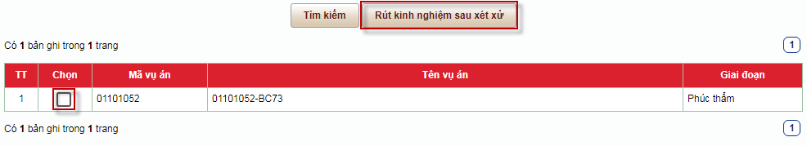
2 | - Người dùng nhập thông tin rút kinh nghiệm. Nhấn “Lưu” để cập nhật kinh nghiệm sau xét xử. | 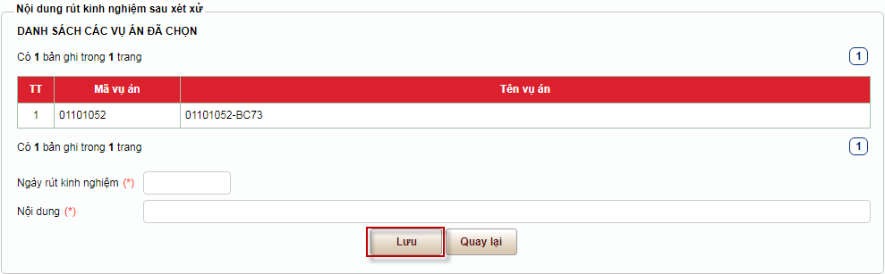

- Án dân sự
STT | Mô tả | Ảnh chụp màn hình
1 | Trên menu ngang của hệ thống bấm chọn mục “Dân sự” | 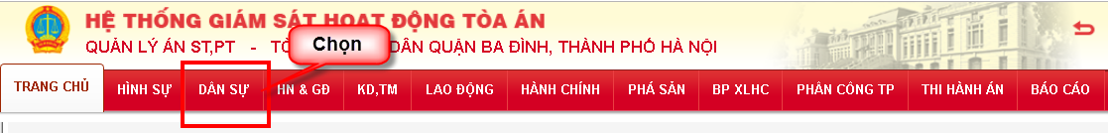
2 | Hiển thị giao diện như sau: | 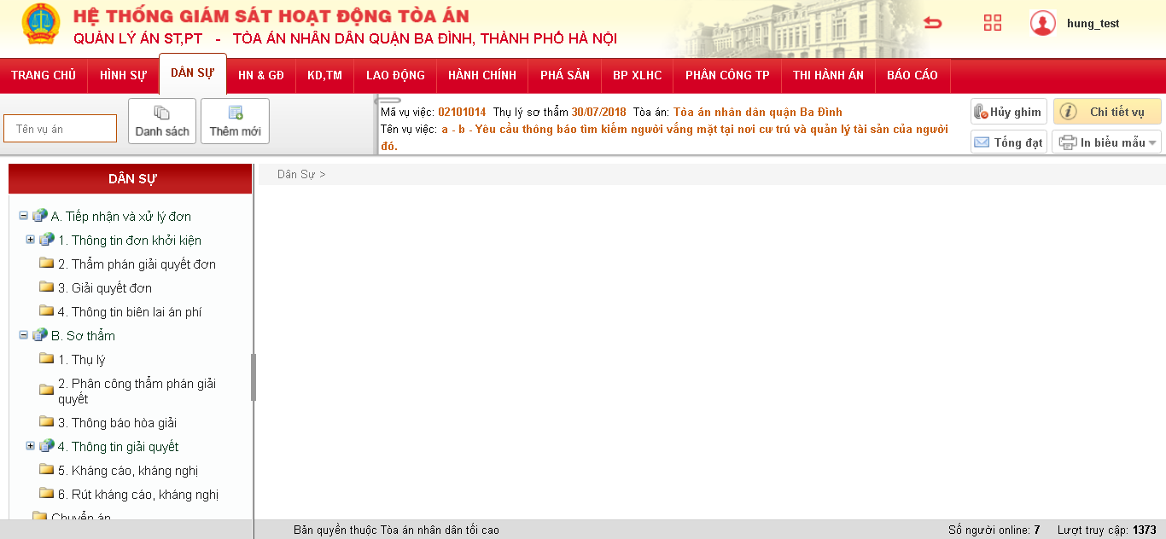

4.1. Thêm mới
STT | Mô tả | Ảnh chụp màn hình
1 | Bấm chọn “Thêm mới” trên menu ngang của hệ thống | 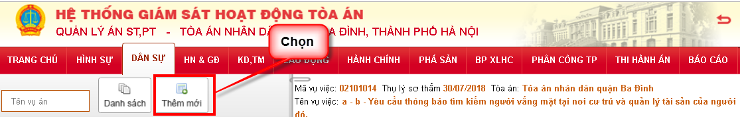
2 | Hiển thị màn hình cập nhật thông tin vụ việc như sau:  - Nhập đầy đủ các thông tin trên màn hình  - Các mục có dấu * là các mục bắt buộc phải nhập  - Bấn chọn “Lưu” hệ thống lưu lại thông tin vụ việc  - Bấm chọn “Lưu & Chọn xử lý” hệ thống lưu lại thông tin vụ việc và hiển thị giao diện quy trình xử lý vụ việc, người dùng thực hiện xử lý vụ việc vừa cập nhật  - Bấm chọn “Lưu & Thêm mới” hệ thống lưu lại thông tin vừa cập nhật và hiển thi giao diện thêm mới, người dùng tiếp tục thực hiện thêm mới vụ việc khác | 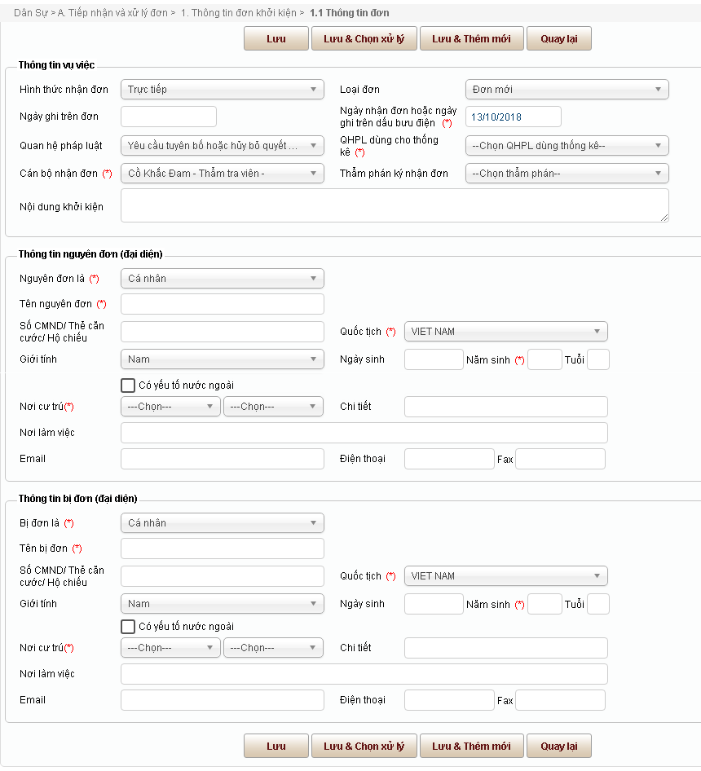

4.2. Danh sách
STT | Mô tả | Ảnh chụp màn hình
1 | Bấm chọn mục “Danh sách” trên menu ngang của hệ thống | 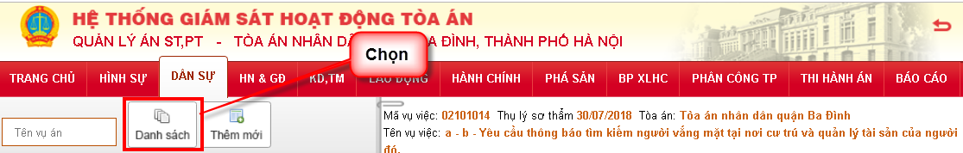
2 | Hiển thị màn hình danh sách vụ việc như sau:  Vùng 1: khối tìm kiếm  Vùng 2: danh sách vụ việc  Nút “Thêm mới”, bấm chọn nút này hệ thống hiển thị màn hình thêm mới vụ việc | 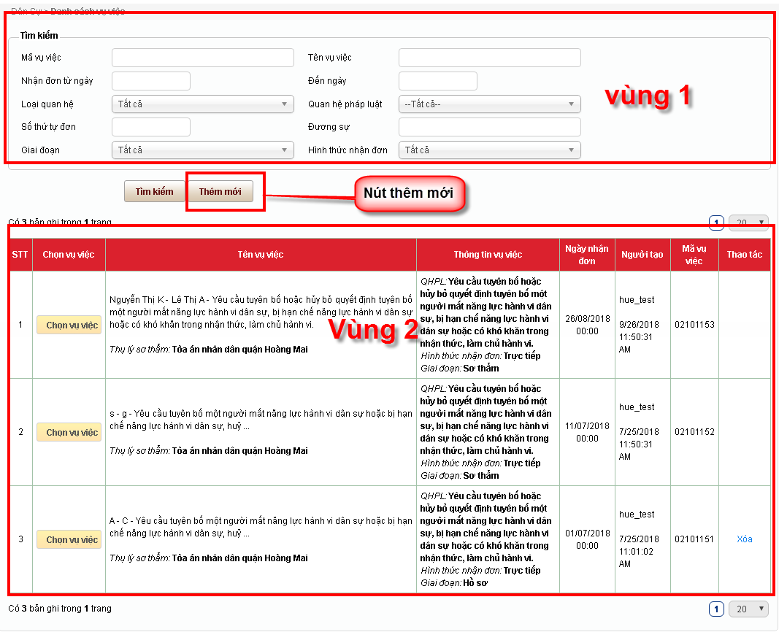

4.2.1. Tìm kiếm
STT | Mô tả | Ảnh chụp màn hình
1 | - Nhập và lựa chọn các tiêu chí tìm kiếm  - Bấm chọn “Tìm kiếm” | 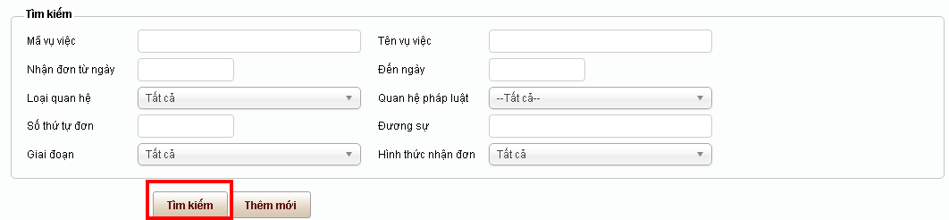
2 | Hệ thống hiển thị vụ việc phù hợp với tiêu chí tìm kiếm | 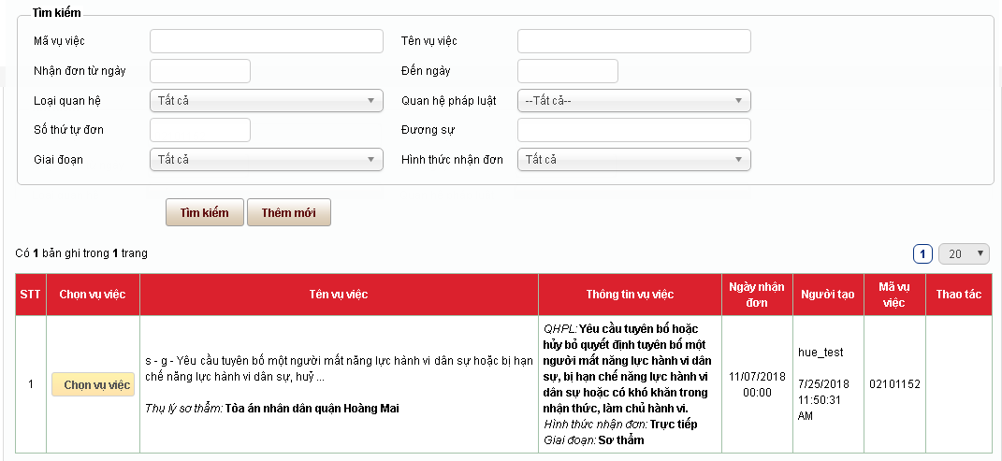

4.2.2. Chọn vụ việc để xử lý
STT | Mô tả | Ảnh chụp màn hình
1 | - Trêm màn hình danh sách vụ việc, bấm chọn “Chọn vụ việc” của vụ việc cần xử lý | 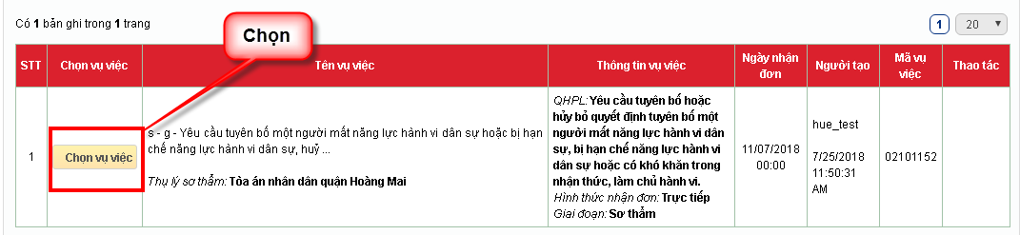
2 | Hệ thống hiển thị quy trình xử lý vụ việc tại menu dọc của hệ thống như hình  Khi ấn chọn vụ việc để xử lý thì thông tin vụ việc được ghim lên trên đầu menu ngang  Có thể hủy không chọn xử lý vụ việc đang được ghim bằng cách bấm vào nút “Hủy ghim”  Để xem chi tiết vụ việc đang xử lý ấn vào mục “Chi tiết vụ việc” | 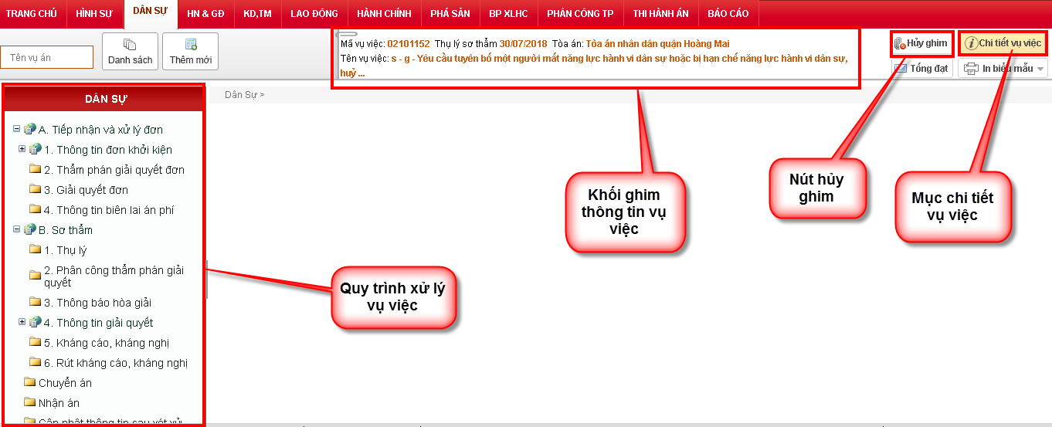
Xem chi tiết vụ việc
1 | Để xem chi tiết vụ việc bấm chọn “Chi tiết vụ việc” tại vị trí trên hình
2 | Hiển thì màn hình chi tiết vụ việc như hình sau | 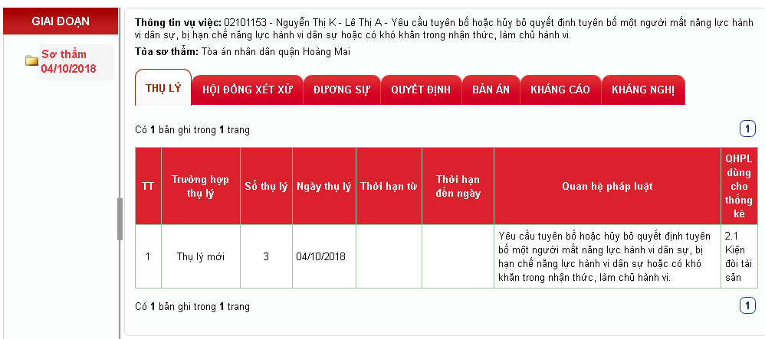

4.2.3. Xóa vụ việc được phân loại từ đơn khởi kiện trực tuyến
Những đơn được gửi trực tuyến hiểm thị thao tác xóa, để người dùng có thể thực hiện phân loại lại đơn trong trường hợp phân loại sai
STT | Mô tả | Ảnh chụp màn hình
1 | Trêm màn hình danh sách vụ việc, bấm chọn nút “Xóa” trên vụ việc muốn xóa | 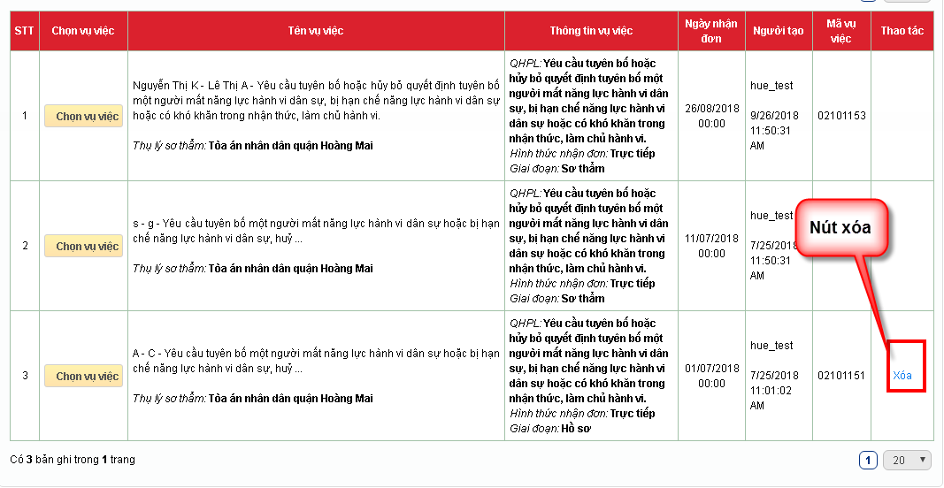
2 | - Xuất hiện hộp xác nhận lựa chọn  Bấm chọn "OK" để tiến hành xóa  Bấm chọn “Hủy” để hủy thao tác này | 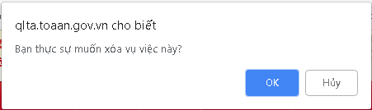

4.3. Cập nhật tiến trình xử lý vụ việc
Người dùng phải thực hiện chọn vụ việc để xử lý giống mục 4.2.2. để thực hiện chức năng này. Hiển thị cây tiến trình xử lý tại menu ngang của hệ thống như sau:
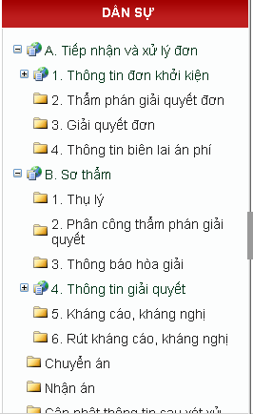
Gồm:
Mục “A. Tiếp nhận và xử lý đơn”
- Người dùng thực hiện cập nhật thông tin đơn khởi kiện
- Phân công thẩm phán giải quyết đơn
- Cập nhật thông tin giải quyết đơn
Cập nhật thông tin biên lai án phí
Mục “B. Sơ thẩm”
- Tiếp nhận và thụ lý vụ việc đã được giải quyết
- Phân công thẩm phán giải quyết
- Thông báo hòa giải nếu xét thấy cần thiết
- Cập nhật thông tin kháng cáo, kháng nghị
- Cập nhật thống tin rút kháng cáo, kháng nghị
Mục “Chuyển án”, cán bộ Tòa án thực hiện chuyển án nếu xét thấy khống đúng thẩm quyền xử lý
Mục “Nhận án”, cán bộ Tòa án phải thực hiện nhận án. Từ các Tòa án khác chuyển đến, mới được phép phân loại án để giải quyết vụ việc
Mục “Cập nhật thông tin sau xét xử”, người dùng thực hiện cập nhật thông tin sau xét xử và rút kinh nghiệm

4.3.1. Tiếp nhận và xử lý đơn

4.3.1.1. Thông tin đơn khởi kiện
STT | Mô tả | Ảnh chụp màn hình
- Thông tin đơn
1 | Trên menu ngang của hệ thống bấm chọn “Thông tin đơn” | 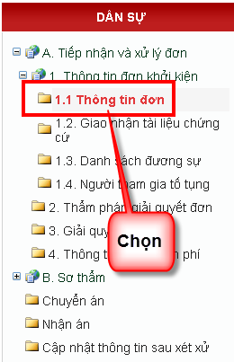
2 | Hiển thị giao diện cập nhật thông tin đơn như hình  - Nhập đầy đủ các thông tin trên màn hình  - Các mục có dấu * là các mục bắt buộc phải nhập  - Bấm chọn “Thêm đương sự khác”, để thực hiện thêm đương sự cho vụ việc  - Bấn chọn “Lưu” hệ thống lưu lại thông tin vụ việc  - Bấm chọn “Lưu & Chọn xử lý” hệ thống lưu lại thông tin vụ việc và hiển thị giao diện quy trình xử lý vụ việc, người dùng thực hiện xử lý vụ việc vừa cập nhật  Bấm chọn “Lưu & Thêm mới” hệ thống lưu lại thông tin vừa cập nhật và hiển thị giao diện thêm mới, người dùng tiếp tục thực hiện thêm mới vụ việc khác | 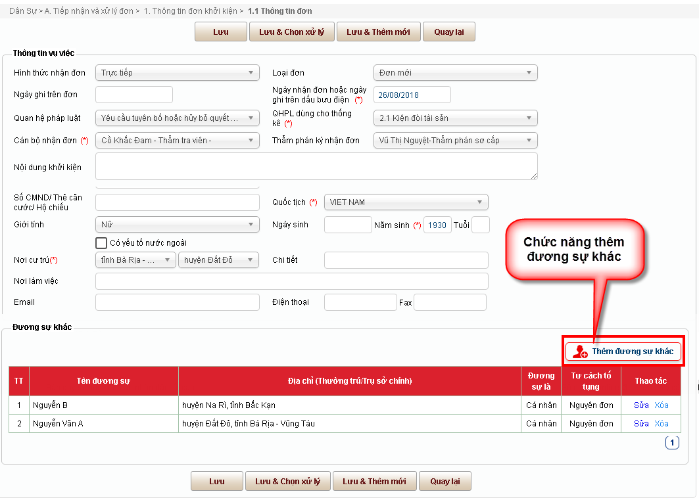
- Thêm đương sự khác
1 | Bấn chọn “Thêm đương sự khác ở ví trí như hình” | 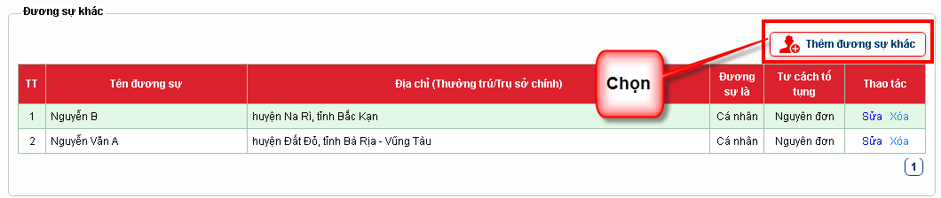
2 | Hiển thị màn hình thêm đương sự khác như hình  - Nhập đầy đủ các thông tin trên màn hình  - Các mục có dấu * là các mục bắt buộc phải nhập  - Bấm chọn "Lưu", hệ thống lưu lại thông tin và quay lại màn hình cập nhật thông tin đơn.  Bấm chọn “Đóng”, để đóng cửa sổ đang thao tác. | 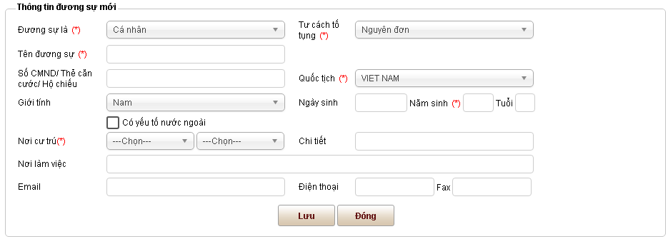
3 | Hiển thị danh sách các đương sự như hình sau: | 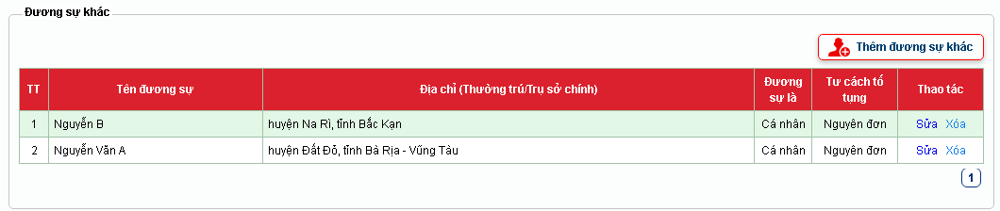
- Xóa đương xự
1 | Trên danh sách các đương sự, bấm chọn “Xóa” | 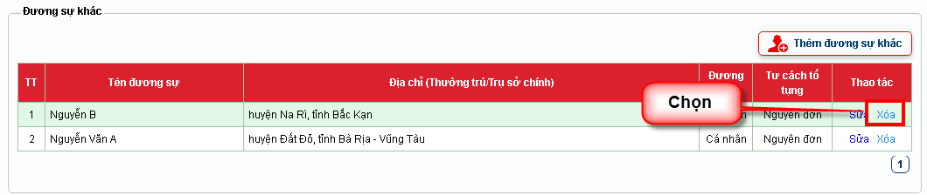
 | Xuất hiện hộp xác nhận lựa chọn  - Bấm chọn "OK" để tiến hành xóa  - Bấm chọn “Hủy” để hủy thao tác này | 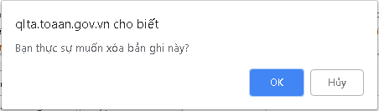
- Sửa đương sự
1 | Trên màn hình danh sách đương sự, bấm chọn “Sửa” ở vị trí trên hình | 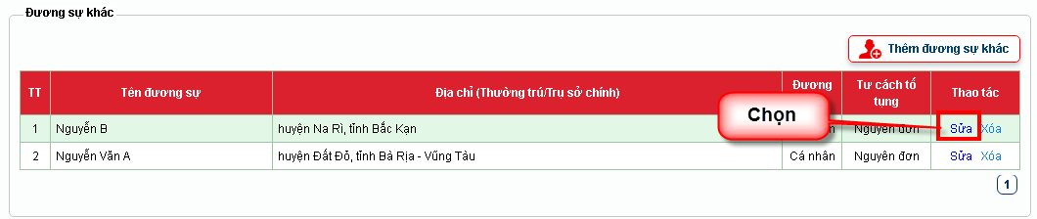
2 | Hệ thống hiển thị màn hình cập nhật thông tin đương sự  Thực hiển sửa giống thêm mới đương sự ở mục a. | 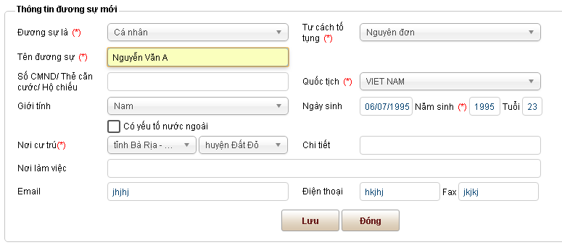
- Giao nhận tài liệu chứng cứ
1 | Trên menu ngang của hệ thống bấm chọn “Thông tin đơn” | 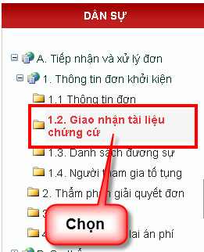
2 | Hiển thị màn hình giao nhận tài liệu chứng cứ như hình | 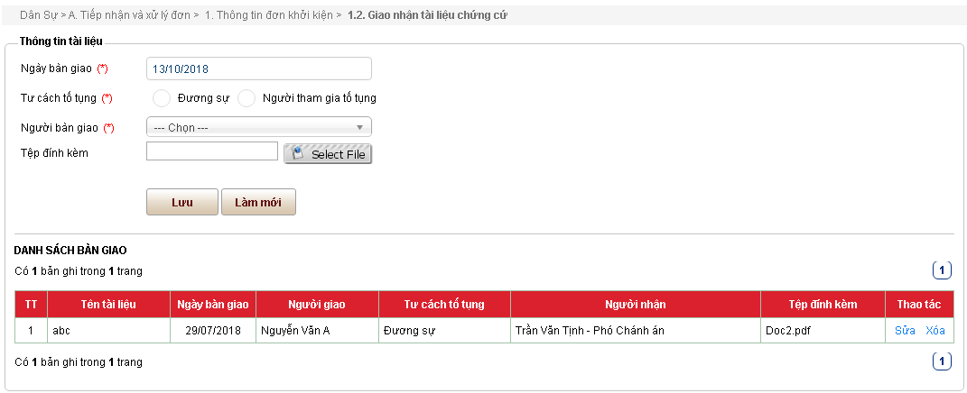
- Thêm mới
1 | - Nhập đầy đủ các thông tin trên màn hình  - Các mục có dấu * là các mục bắt buộc phải nhập  - Bấm chọn "Lưu", hệ thống lưu lại thông tin tài liệu  Bấm "Làm mới" để thực hiện thêm mới tài liệu | 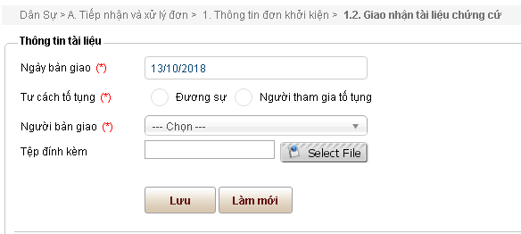
2 | Hiển thì danh sách tài liệu như hình | 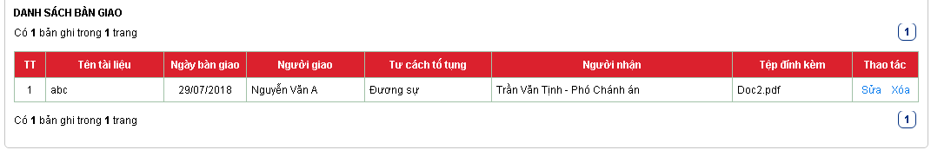
- Xóa tài liệu
1 | Trên "Danh sách tài liệu đươc bàn giao", bấm chọn “Xóa” | 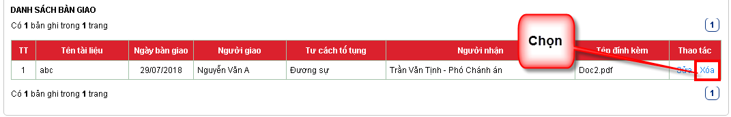
 | - Xuất hiện hộp xác nhận lựa chọn  Bấm chọn "OK" để tiến hành xóa  Bấm chọn “Hủy” để hủy thao tác này | 
- Sửa tài liệu
1 | Bấm chọn “Sửa” ở vị trí trên hình | 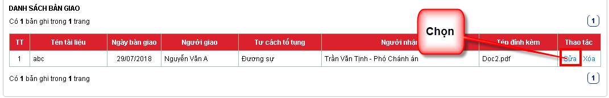
2 | Trêm màn hình cập nhật thông tin tài liệu, sửa thông tin tài liệu cần sửa, bấm chọn “Lưu” hệ thống lưu lại thông tin vừa cập nhật | 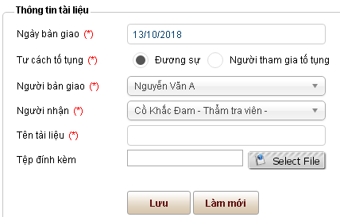
- Danh sách đương sự
1 | Trên menu ngang của hệ thống bấm chọn “Danh sách đương sự” | 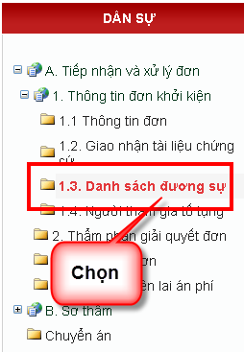
2 | Hiển thị giao diện như hình | 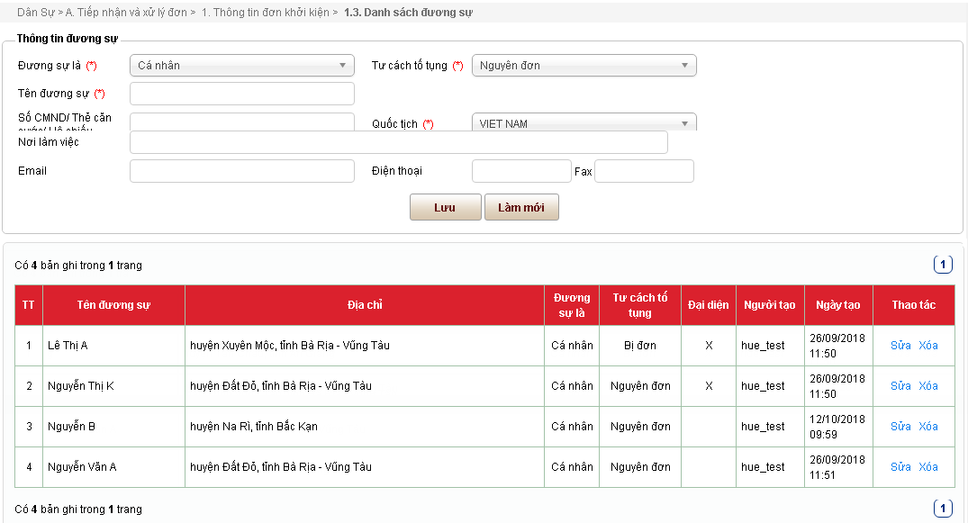
- Thêm mới
1 | - Nhập đầy đủ các thông tin trên màn hình  - Các mục có dấu * là các mục bắt buộc phải nhập  - Bấm chọn "Lưu", hệ thống lưu lại thông tin đương sự  Bấm "Làm mới" để thực hiện thêm mới đương sự | 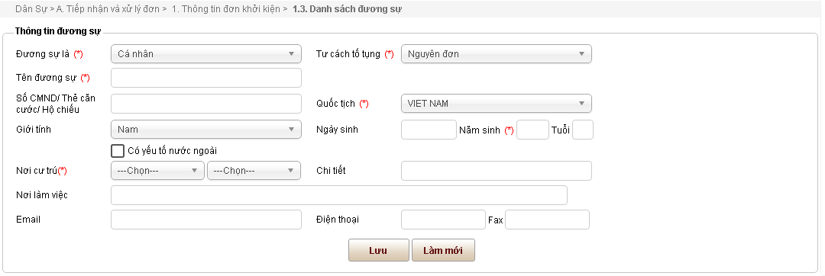
2 | Hiển thì danh sách đương sự như hình | 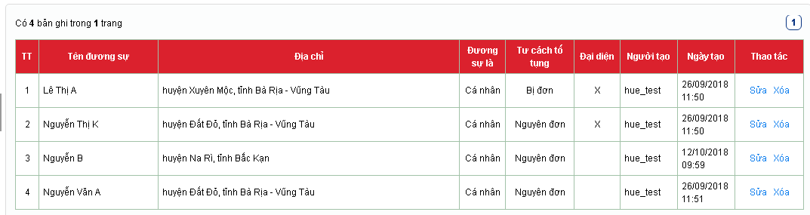
- Xóa đương sự
1 | Trên "Danh sách đương sự", bấm chọn “Xóa” | 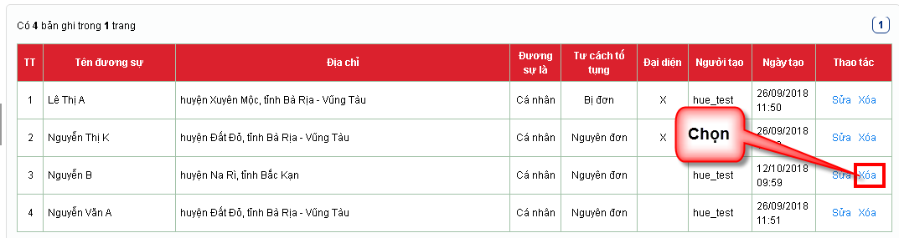
2 | - Xuất hiện hộp xác nhận lựa chọn  Bấm chọn "OK" để tiến hành xóa  Bấm chọn “Hủy” để hủy thao tác này | 
- Sửa đương sự
1 | Trên "Danh sách đương sự", bấm chọn “Sửa” ở vị trí trên hình | 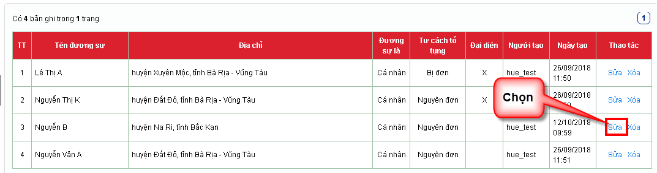
2 | Trêm màn hình cập nhật thông tin đương sự, sửa thông tin đương sự cần sửa, bấm chọn “Lưu”, hệ thống lưu lại thông tin vừa cập nhật | 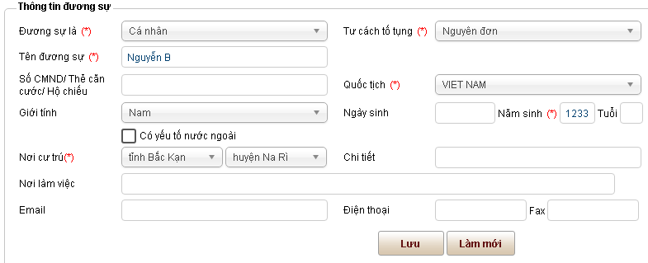
- Người tham gia tố tụng
1 | Trên menu ngang của hệ thống bấm chọn “Người tham gia tố tụng ” | 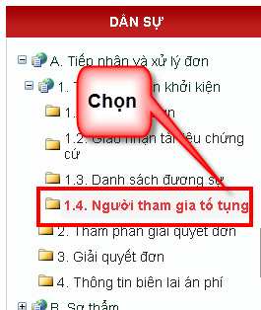
2 | Hiển thị giao diện như hình | 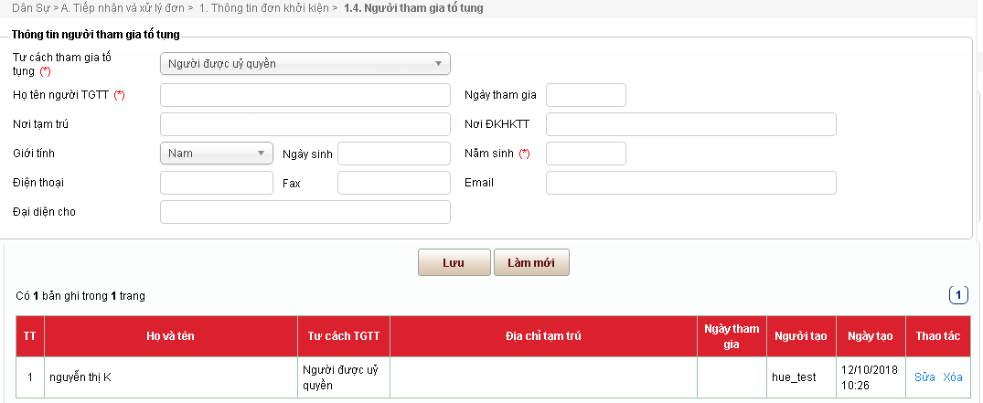
- Thêm mới
1 | - Nhập đầy đủ các thông tin trên màn hình  - Các mục có dấu * là các mục bắt buộc phải nhập  - Bấm chọn "Lưu", hệ thống lưu lại thông tin người tham gia tố tụng  Bấm "Làm mới" để thực hiện thêm mới. | 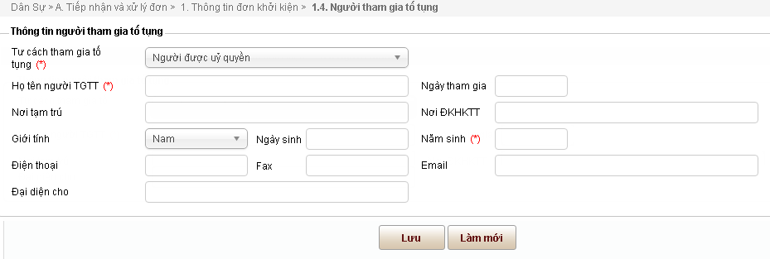
2 | Hiển thì danh sách người tham gia tố tụng khác như hình | 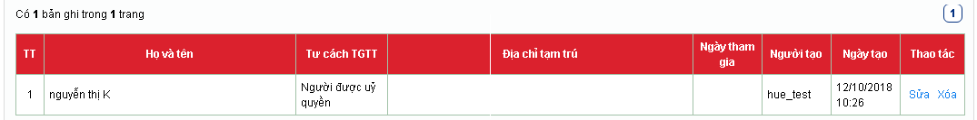
- Xóa người tham gia tố tụng
1 | Trên danh sách “Người tham gia tố tụng ", bấm chọn “Xóa” | 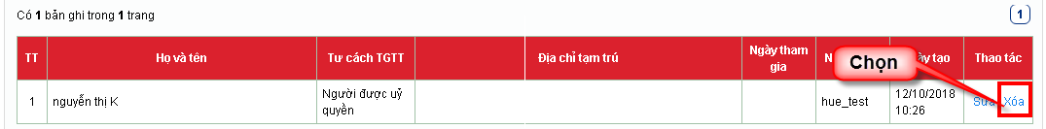
2 | - Xuất hiện hộp xác nhận lựa chọn  Bấm chọn "OK" để tiến hành xóa  Bấm chọn “Hủy” để hủy thao tác này | 
- Sửa người tham gia tố tụng
1 | Trên danh sách “Người tham gia tố tụng” bấm chọn “Sửa” ở vị trí trên hình | 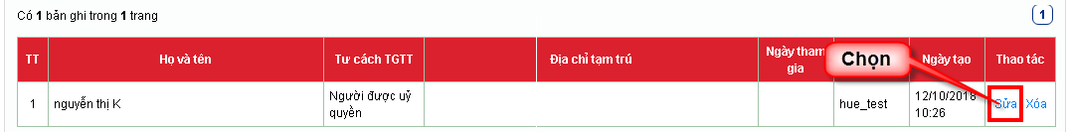
2 | Trêm màn hình cập nhật thông tin người tham gia tố tụng, sửa thông tin cần sửa, bấm chọn “Lưu” hệ thống lưu lại thông tin vừa cập nhật | 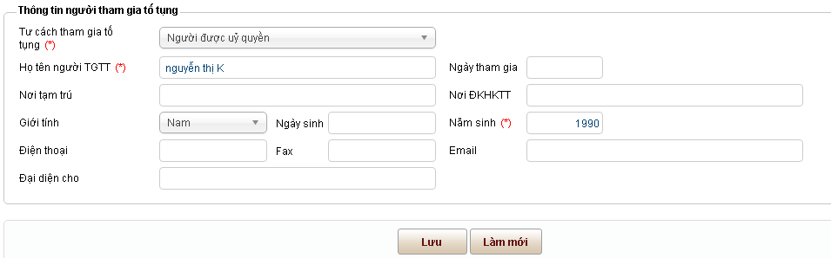

4.3.1.2. Thẩm phán giải quyết đơn
STT | Mô tả | Ảnh chụp màn hình
1 | Trên menu ngang của hệ thống bấm chọn “Thẩm phán giải quyết đơn” | 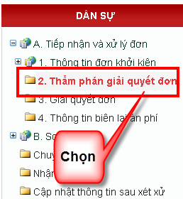
 | - Hiển thị giao diện như hình | 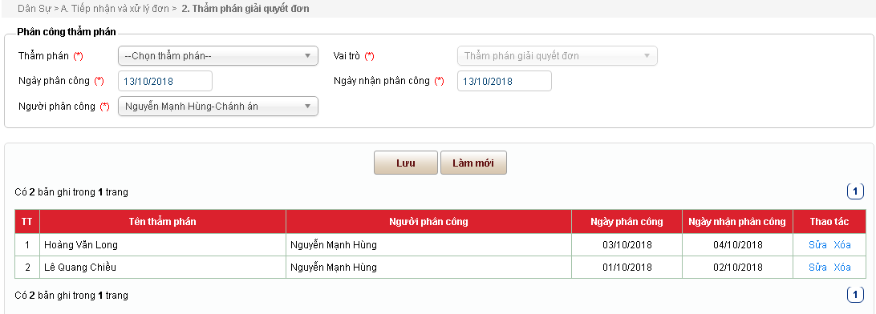
- Thêm mới
 | - Nhập đầy đủ các thông tin trên màn hình  - Các mục có dấu * là các mục bắt buộc phải nhập  - Bấm chọn "Lưu", hệ thống lưu lại thông tin thẩm phán giải quyết đơn.  - Bấm "Làm mới" để thực hiện thêm mới thẩm phán | 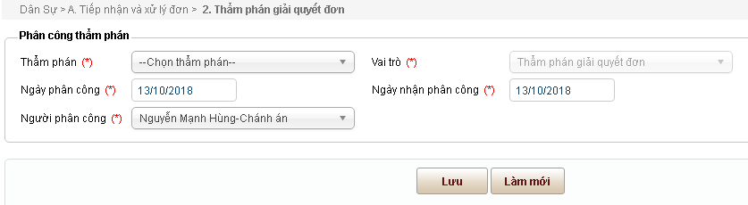
 | Hiển thì danh sách thẩm phán giải quyết đơn như hình | 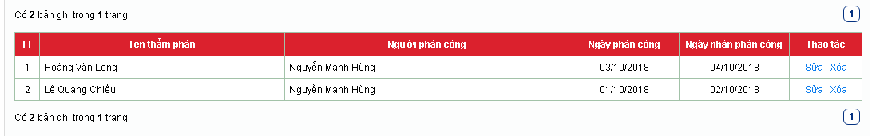
- Xóa
 | Trên danh sách “Thẩm phán giải quyết đơn", bấm chọn “Xóa” | 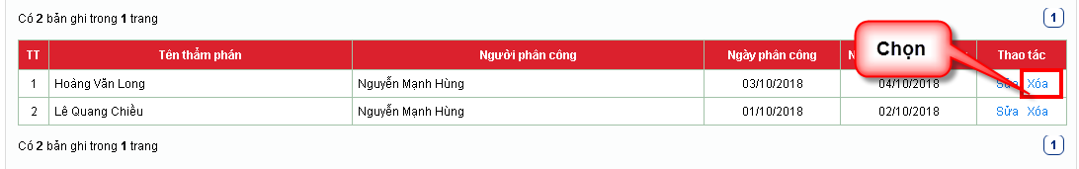
 | - Xuất hiện hộp xác nhận lựa chọn  Bấm chọn "OK" để tiến hành xóa  - Bấm chọn “Hủy” để hủy thao tác này | 
- Sửa
1 | - Trên danh sách “Thẩm phán giả quyết đơn” bấm chọn “Sửa” ở vị trí trên hình | 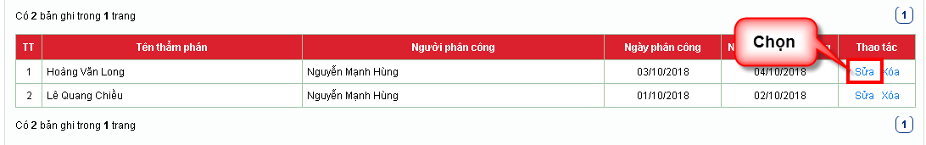
2 | Hiển thị màn hình cập nhật thông tin thẩm phán  Trên màn hình cập nhật thông tin phân công thẩm phán, sửa thông tin cần sửa, bấm chọn “Lưu” hệ thống lưu lại thông tin vừa cập nhật  Bấm “Làm mới”, để thực hiện thêm mới | 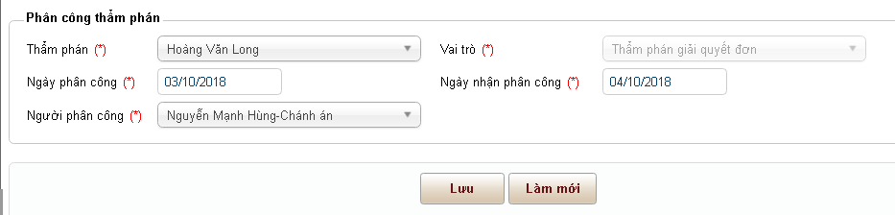

4.3.1.3. Giải quyết đơn
STT | Mô tả | Ảnh chụp màn hình
1 | Trên menu ngang của hệ thống bấm chọn “Giải quyết đơn” | 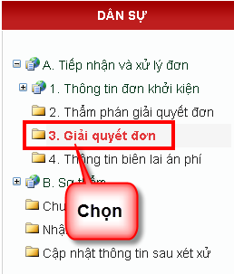
 | - Hiển thị giao diện như hình | 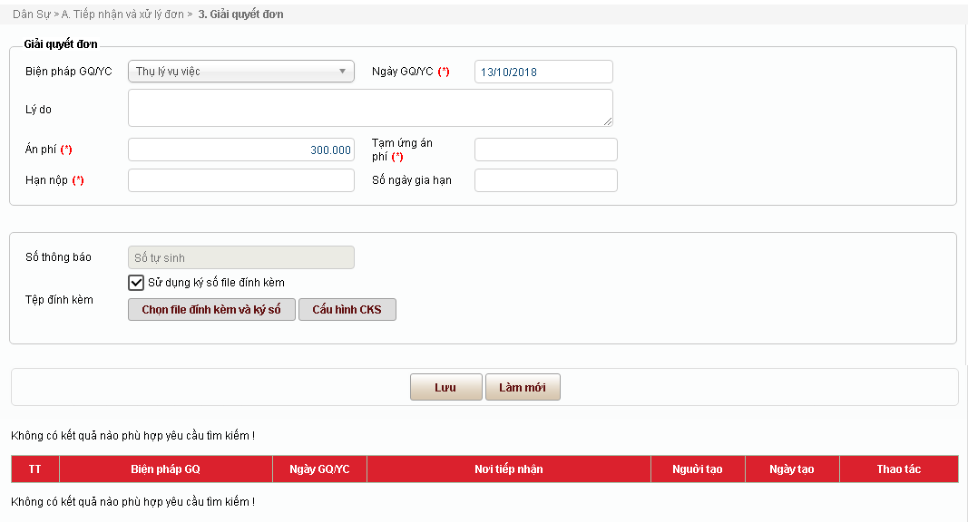
- Thêm mới
 | - Nhập đầy đủ các thông tin trên màn hình  - Các mục có dấu * là các mục bắt buộc phải nhập  - Bấm chọn "Lưu", hệ thống lưu lại thông tin giải quyết đơn  - Bấm "Làm mới" để thực hiện thêm mới quyết định giải quyết đơn | 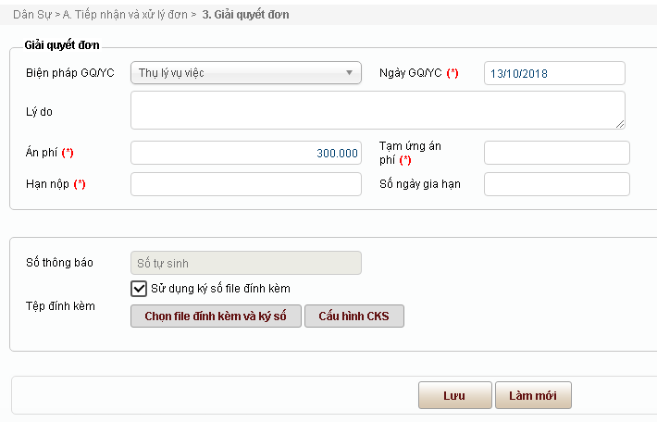
 | Hiển thì thông tin gải quyết đơn như hình sau | 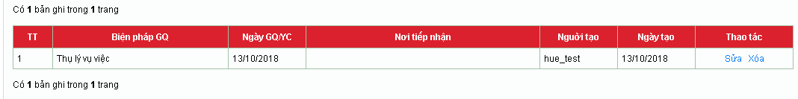
- Xóa
 | Trên thông tin giải quyết đơn bấm chọn “Xóa” | 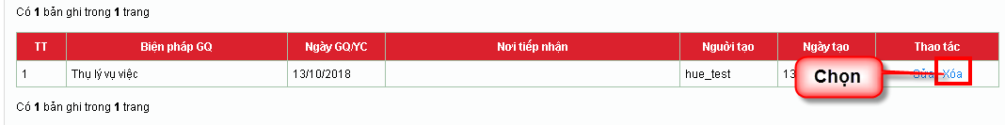
 | - Xuất hiện hộp xác nhận lựa chọn  Bấm chọn "OK" để tiến hành xóa  - Bấm chọn “Hủy” để hủy thao tác này | 
- Sửa
1 | - Trên thông tin giải quyết đơn bấm chọn “Sửa” ở vị trí trên hình | 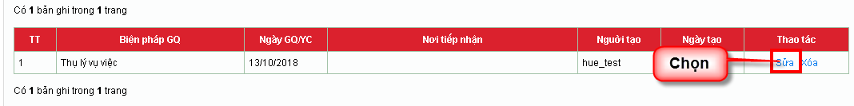
2 | Hiển thị giao diện cập nhật thông tin giải quyết đơn  Trên màn hình cập nhật thông tin giải quyết đơn, sửa thông tin cần sửa, bấm chọn “Lưu” hệ thống lưu lại thông tin vừa cập nhật  Bấm “Làm mới”, để thực hiện thêm mới | 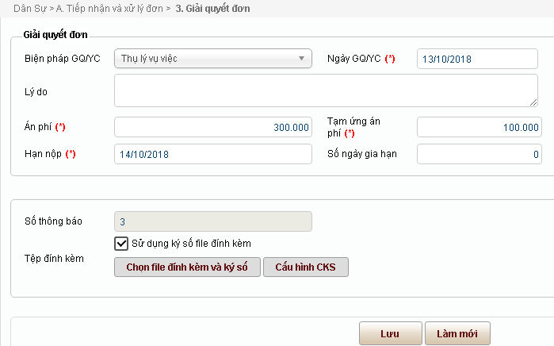

4.3.1.4. Thông tin biên lai án phí
STT | Mô tả | Ảnh chụp màn hình
1 | Trên menu ngang của hệ thống bấm chọn “Thông tin biên lai án phí” | 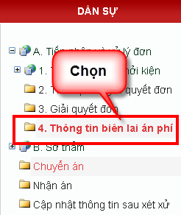
2 | Hiển thị màn hình cập nhật thông tin biên lai án phí như hình  - Nhập đầy đủ các thông tin trên màn hình  - Các mục có dấu * là các mục bắt buộc phải nhập  - Bấn chọn “Lưu” hệ thống lưu lại thông tin biên lai án phí | 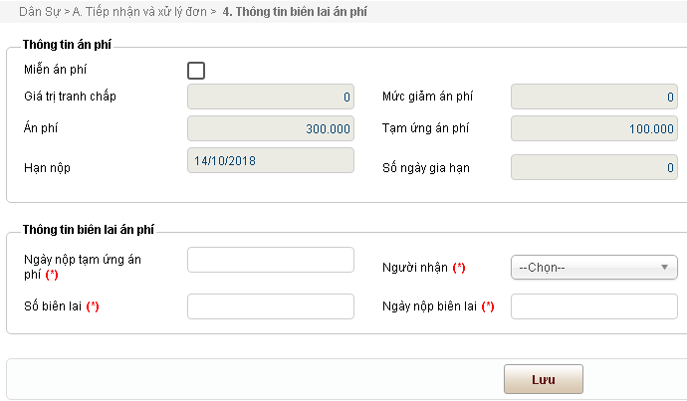

    - Sơ thẩm
      - Thụ lý
STT | Mô tả | Ảnh chụp màn hình
1 | - Bấm chọn “Thụ lý” | 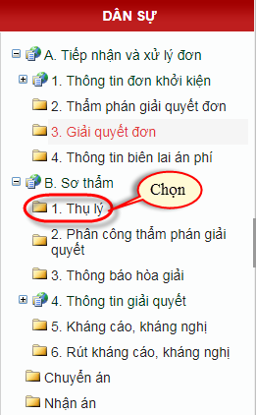
 | Hiển thị giao diện như hình | 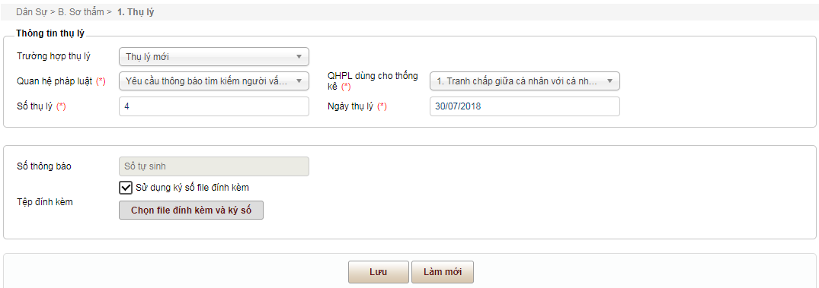
- Thêm mới
2 | - Nhập đầy đủ các thông tin thụ lý trên màn hình.  - Các mục có dấu * là các mục bắt buộc phải nhập.  - Bấm chọn "Lưu", hệ thống lưu lại thông tin vừa cập nhật  - Bấm “Làm mới” để thực hiện thêm mới. | 
3 | - Thông tin thụ lý sẽ được hiển thị như trong hình | 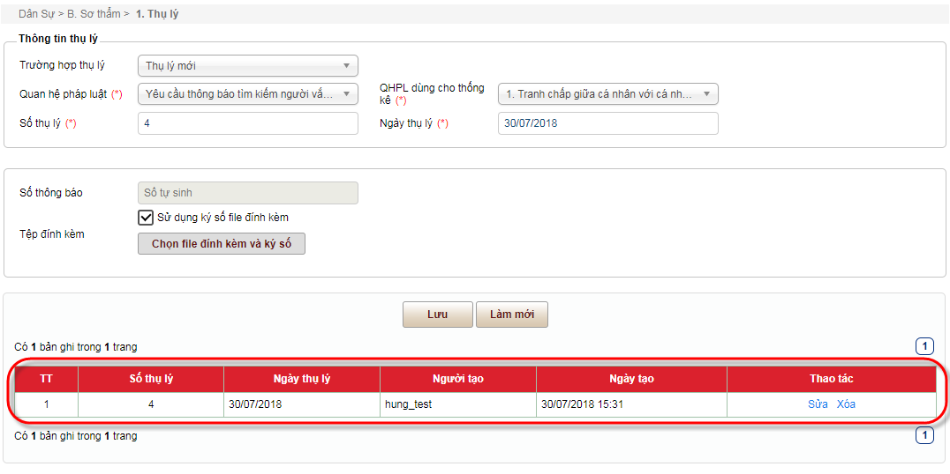
- Sửa thông tin thị lý
1 | Bấm chọn nút “Sửa” ở vị trí trên hình | 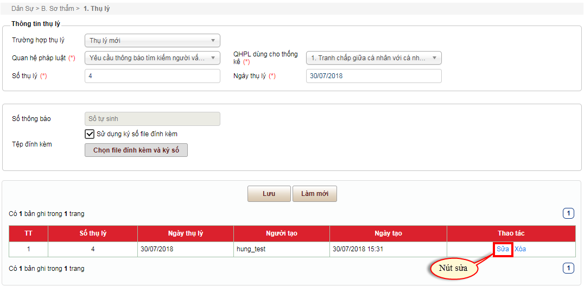
2 | - Hệ thống tự động chuyển sang màn hình cập nhật thông tin thụ lý  - Tiếp tục thực hiện sửa thông tin thụ lý.  - Bấm chọn "Lưu", hệ thống lưu lại thông tin thụ lý vào danh sách bên dưới.  Bấm “Làm mới” để xóa trắng thông tin vừa nhập. | 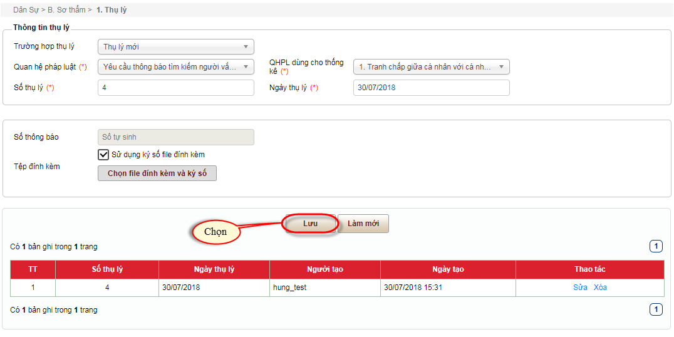
- Xóa thông tin thụ lý
1 | Trên "Danh sách thụ lý", bấm chọn nút “Xóa” thông tin thụ lý muốn xóa | 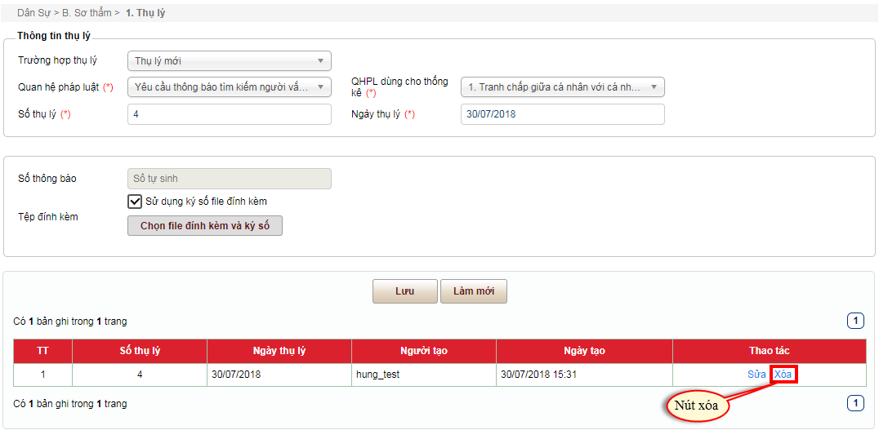
2 | - Xuất hiện hộp xác nhận lựa chọn  Bấm chọn "OK" để tiến hành xóa  Bấm chọn “Hủy” để hủy thao tác này | 

      - Phân công thẩm phán giải quyết
STT | Mô tả | Ảnh chụp màn hình
1 | - Bấm chọn “Phân công thẩm phán giải quyết” | 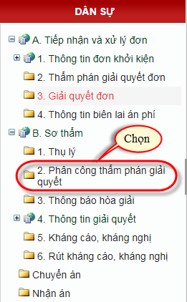
2 | Hiển thị giao diện như hình | 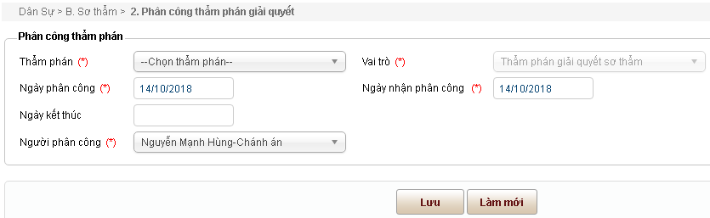
- Thêm mới
1 | - Nhập đầy đủ các thông tin trên màn hình.  - Các mục có dấu * là các mục bắt buộc phải nhập.  - Bấm chọn "Lưu", hệ thống lưu lại thông tin vừa cập nhật  Bấm “Làm mới” để thực hiện thêm mới. | 
5 | - Thông tin thẩm phán giải quyết sẽ được hiển thị như trong hình | 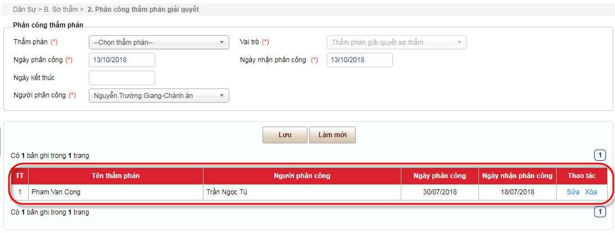
- Sửa
1 | Bấm chọn nút “Sửa” ở vị trí trên hình | 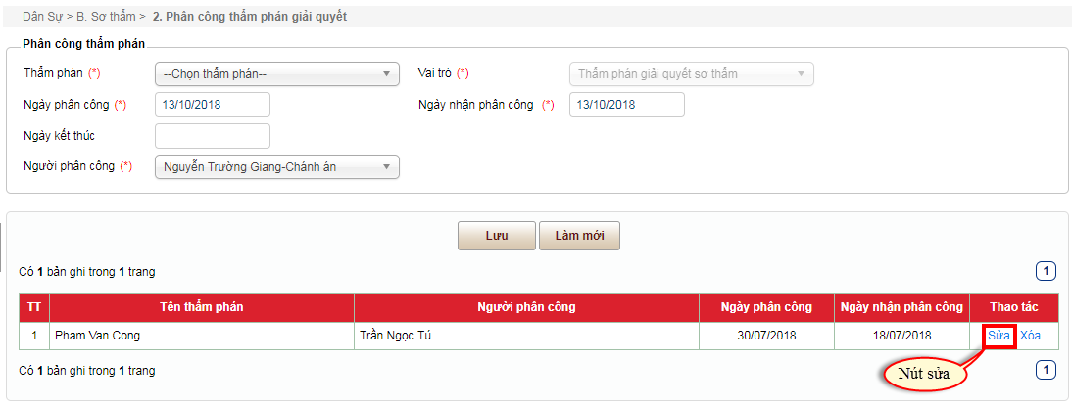
2 | - Hệ thống tự động chuyển sang màn hình cập nhật thông tin thẩm phán giải quyết  - Tiếp tục thực hiện sửa thông tin thẩm phán giải quyết.  - Bấm chọn "Lưu", hệ thống lưu lại thông tin thẩm phán giải quyết vào danh sách bên dưới.  Bấm “Làm mới” để thực hiện thêm mới. | 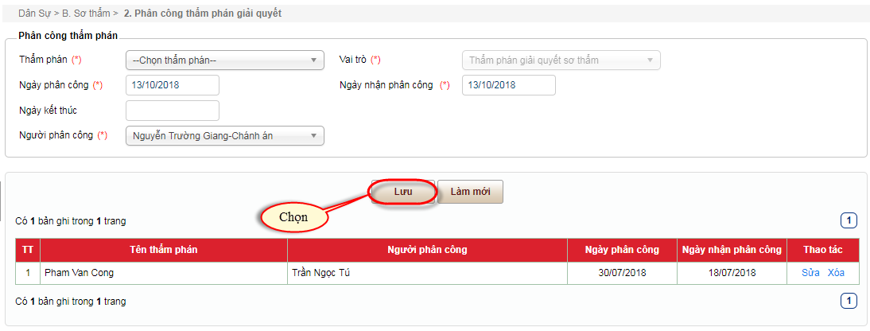
- xóa
1 | Trên "Danh sách thẩm phán", bấm chọn nút “Xóa” thông tin thẩm phán muốn xóa | 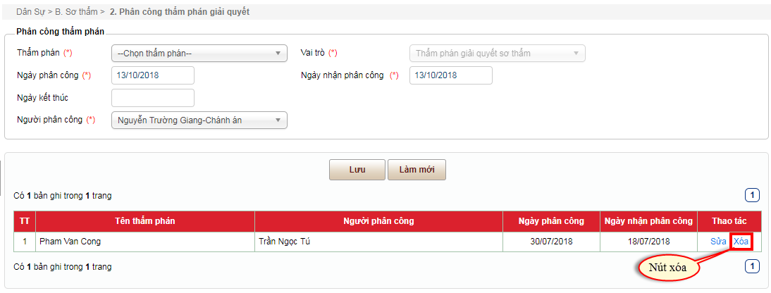
2 | - Xuất hiện hộp xác nhận lựa chọn  Bấm chọn "OK" để tiến hành xóa  Bấm chọn “Hủy” để hủy thao tác này | 

      - Thông báo hòa giải
STT | Mô tả | Ảnh chụp màn hình
1 | - Bấm chọn “Thông báo hòa giải” | 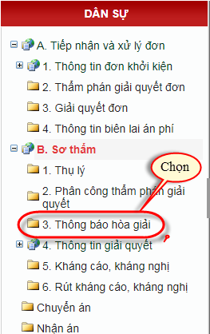
2 | Hiển thị giao diện như hình | 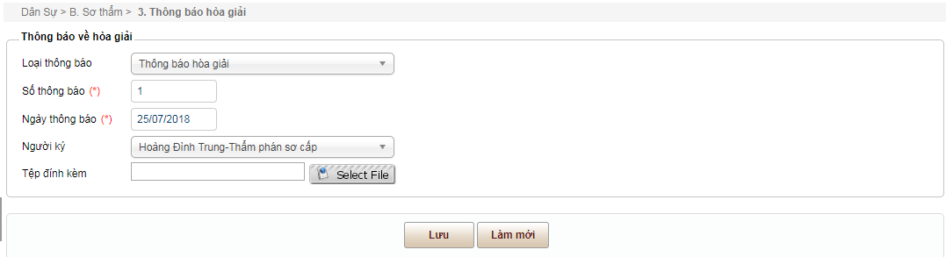
- Thêm mới
 | - Nhập đầy đủ các thông tin trên màn hình.  - Các mục có dấu * là các mục bắt buộc phải nhập.  - Bấm chọn "Lưu", hệ thống lưu lại thông tin và thêm tài liệu chứng cứ đó vào danh sách bên dưới.  - Bấm “Làm mới” để xóa trắng thông tin vừa nhập. | 
5 | - Thông tin tthông báo hòa giải được hiển thị như trong hình | 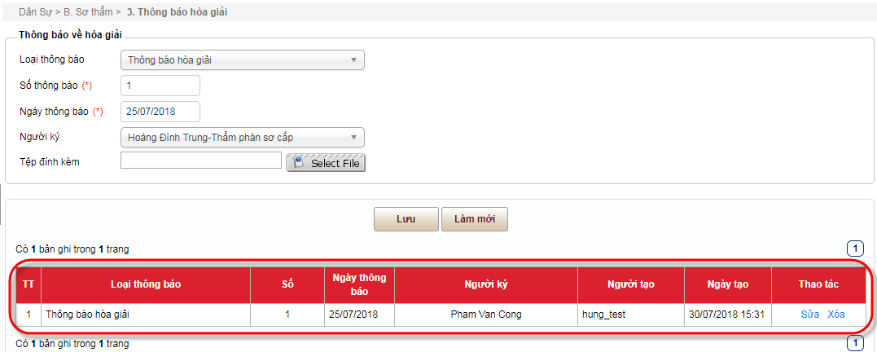
- Sửa thông báo hòa giải
1 | Bấm chọn nút “Sửa” ở vị trí trên hình | 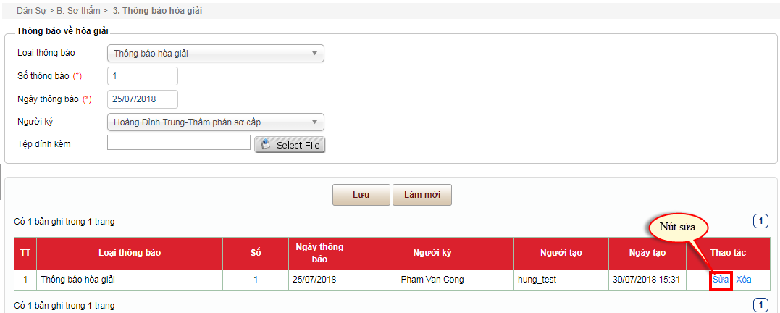
2 | - Hệ thống tự động chuyển sang màn hình cập nhật thông báo hòa giải  - Tiếp tục thực hiện sửa thông báo hòa giải.  - Bấm chọn "Lưu", hệ thống lưu lại thông báo hòa giải vào danh sách bên dưới.  Bấm “Làm mới” để thực hiện thêm mới | 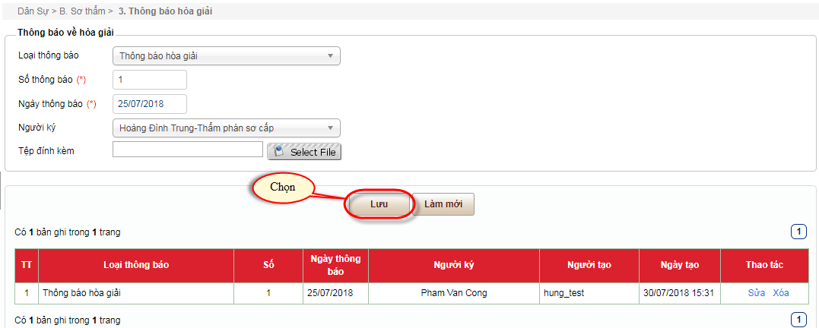
- Xóa thông báo hòa giải
1 | Trên "Danh sách thông báo hòa giải", bấm chọn nút “Xóa” thông báo hòa giải muốn xóa | 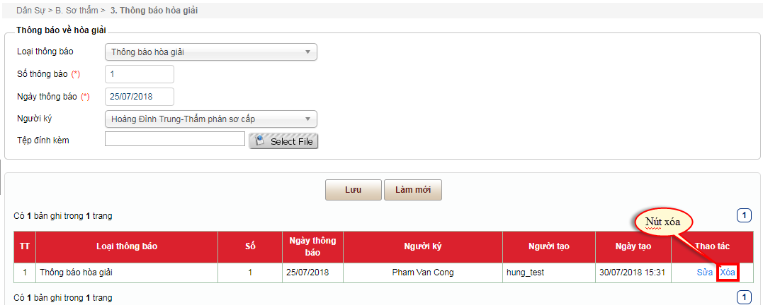
2 | - Xuất hiện hộp xác nhận lựa chọn  Bấm chọn "OK" để tiến hành xóa  Bấm chọn “Hủy” để hủy thao tác này | 
      - Thông tin giải quyết
STT | Mô tả | Ảnh chụp màn hình
- Người tiến hành tố tụng
1 | - Bấm chọn “Người tiến hành tố tụng” | 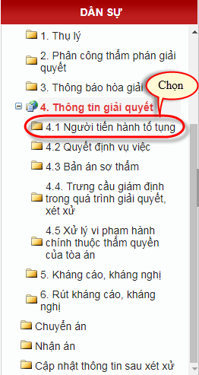
2 | Hiển thị giao diện như hình | 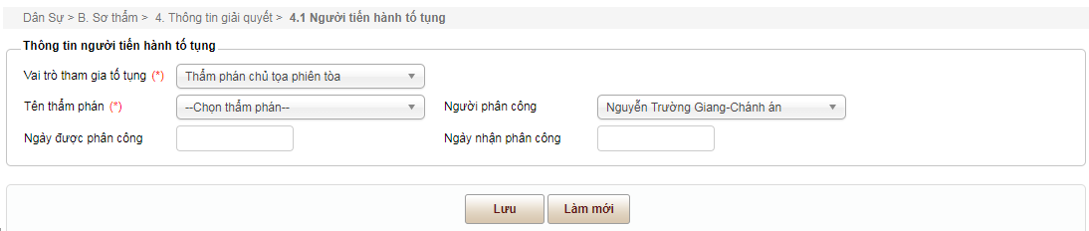
- Thêm mới
4 | - Nhập đầy đủ các thông tin người tiến hành tố tụng trên màn hình.  - Các mục có dấu * là các mục bắt buộc phải nhập.  - Bấm chọn "Lưu", hệ thống lưu lại thông tin người tiến hành tố.  - Bấm “Làm mới” để thực hiện thêm mới người tiến hành tố tụng. | 
5 | - Thông tin người tiến hành tố tụng sẽ được hiển thị như trong hình | 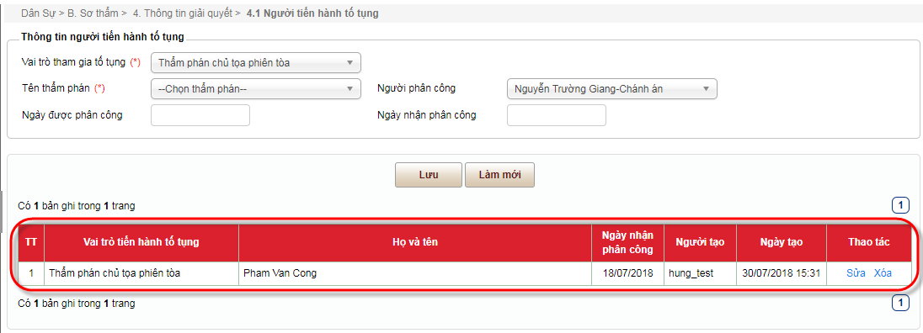
- Sửa người tiến hành tố tụng
1 | Bấm chọn nút “Sửa” ở vị trí trên hình | 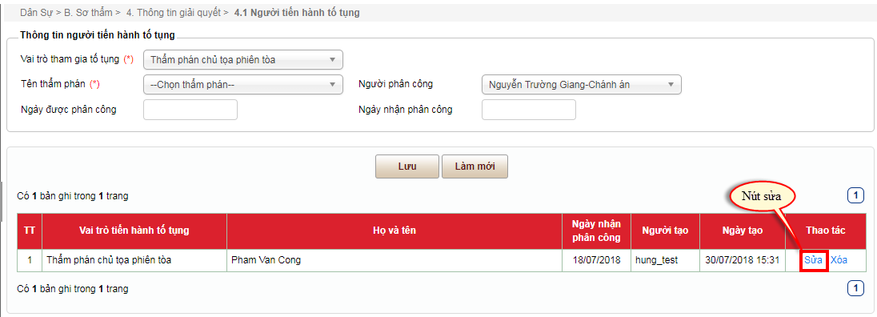
2 | - Hệ thống tự động chuyển sang màn hình cập nhật thông tin người tiến hành tố tụng  - Tiếp tục thực hiện sửa thông tin người tiến hành tố tụng.  - Bấm chọn "Lưu", hệ thống lưu lại thông tin người tiến hành tố tụng.  Bấm “Làm mới” để thực hiện thêm mới. | 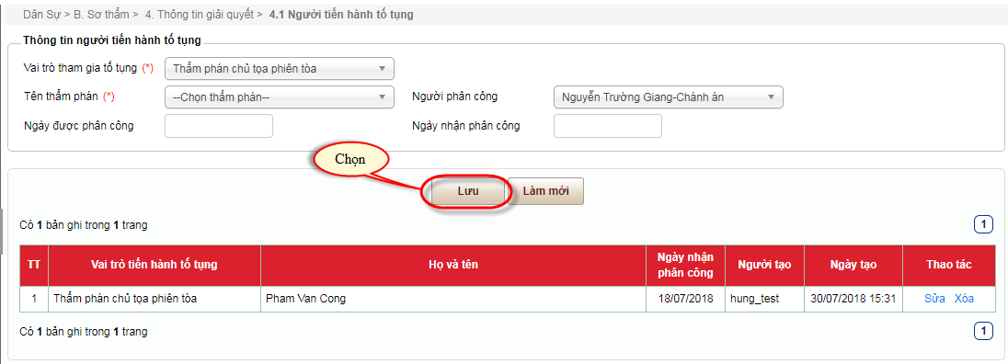
- Xóa người tiến hành tố tụng
1 | Trên "Danh sách người tiến hành tố tụng", bấm chọn nút “Xóa” thông báo hòa giải muốn xóa | 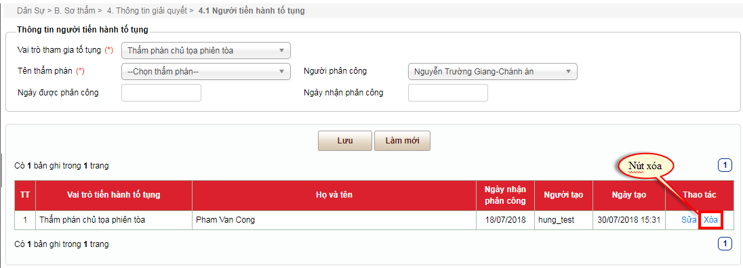
2 | - Xuất hiện hộp xác nhận lựa chọn  Bấm chọn "OK" để tiến hành xóa  Bấm chọn “Hủy” để hủy thao tác này | 
- Quyết định vụ việc
1 | Bấm chọn “Quyết định vụ việc” | 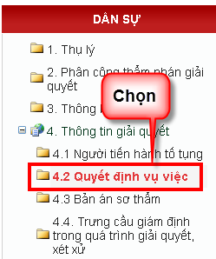
2 | Hiển thị giao diện như hình | 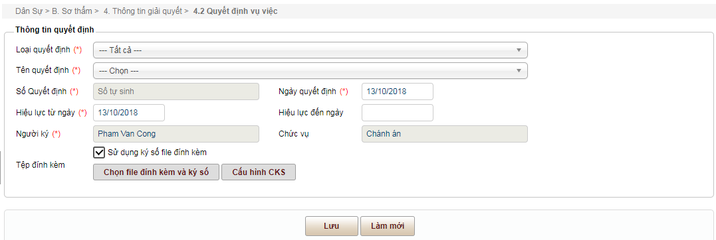
- Thêm mới
4 | - Nhập đầy đủ các thông tin quyết định vụ việc trên màn hình.  - Các mục có dấu * là các mục bắt buộc phải nhập.  - Bấm chọn "Lưu", hệ thống lưu lại thông tin quyết định vụ việc.  Bấm “Làm mới” để thực hiện thêm mới. | 
- Sửa quyết định vụ việc
1 | Bấm chọn nút “Sửa” ở vị trí trên hình | 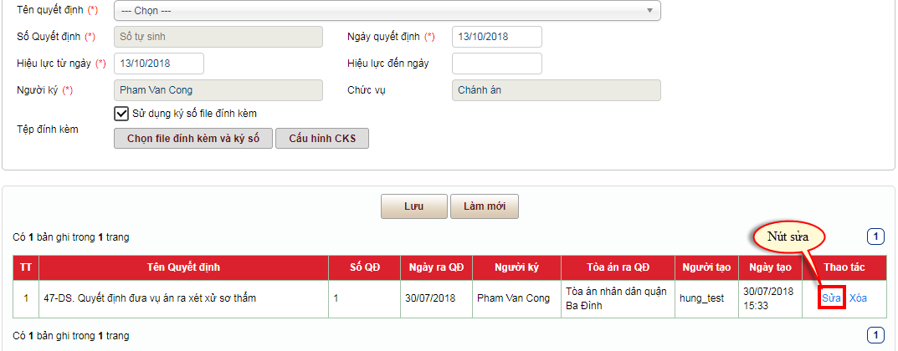
2 | - Hệ thống tự động chuyển sang màn hình cập nhật thông tin quyết định vụ việc  - Tiếp tục thực hiện sửa thông tin quyết định vụ việc.  - Bấm chọn "Lưu", hệ thống lưu lại thông tin quyết định vụ việc vào danh sách bên dưới.  Bấm “Làm mới” để thực hiện thêm mới. | 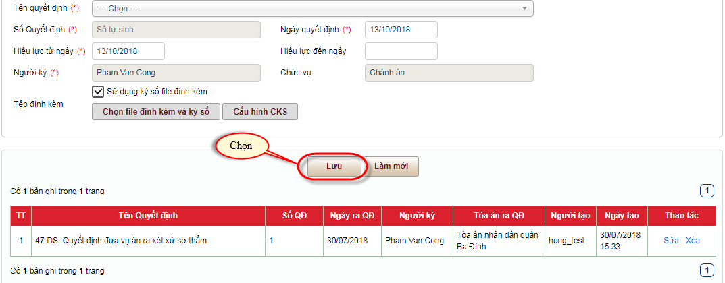
- Xóa quyết định vụ việc
1 | Trên "Danh sách quyết định vụ việc", bấm chọn nút “Xóa” quyết định vụ việc muốn xóa | 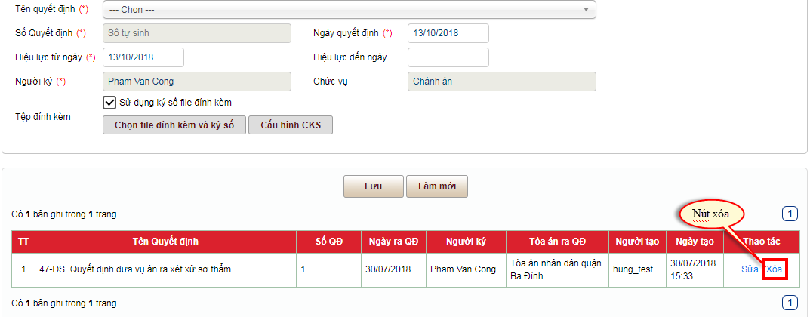
2 | - Xuất hiện hộp xác nhận lựa chọn  Bấm chọn "OK" để tiến hành xóa  Bấm chọn “Hủy” để hủy thao tác này | 
- Bản án sơ thẩm
1 | Bấm chọn “Bản án sơ thẩm” | 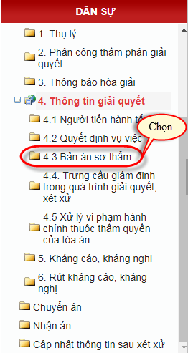
2 | Hiển thị giao diện như hình sau  - Nhập đầy đủ các thông tin bản án sơ thẩm trên màn hình.  - Các mục có dấu * là các mục bắt buộc phải nhập.  Bấm chọn "Lưu", hệ thống lưu lại thông tin bản án sơ thẩm đó. | 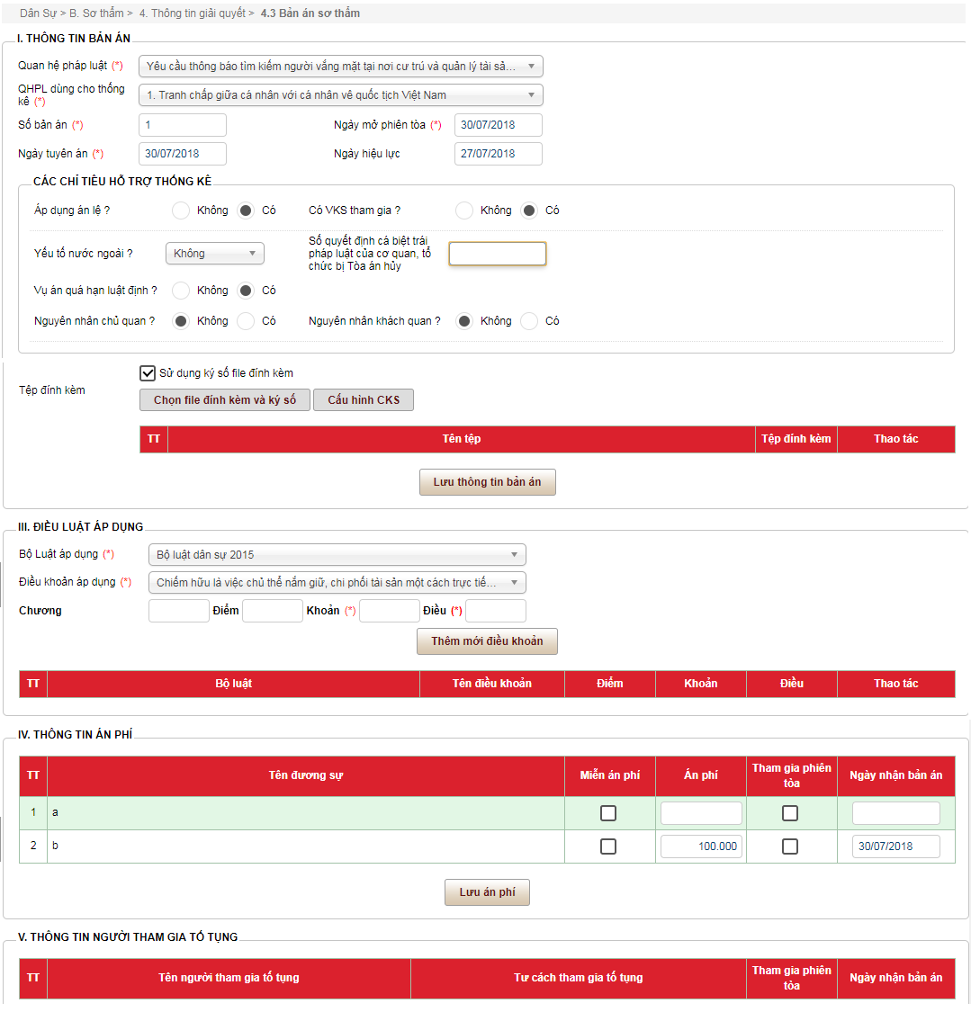
- Trưng cầu giám định trong quá trình giải quyết, xét xử
1 | Bấm chọn “Trưng cầu giám định trong quá trình giải quyết, xét xử” | 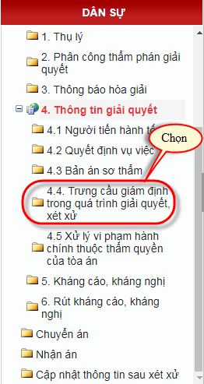
2 | - Nhập đầy đủ các thông tin trưng cầu giám định trên màn hình.  - Các mục có dấu * là các mục bắt buộc phải nhập.  Bấm chọn "Lưu", hệ thống lưu lại thông tin trưng cầu giám định đó. | 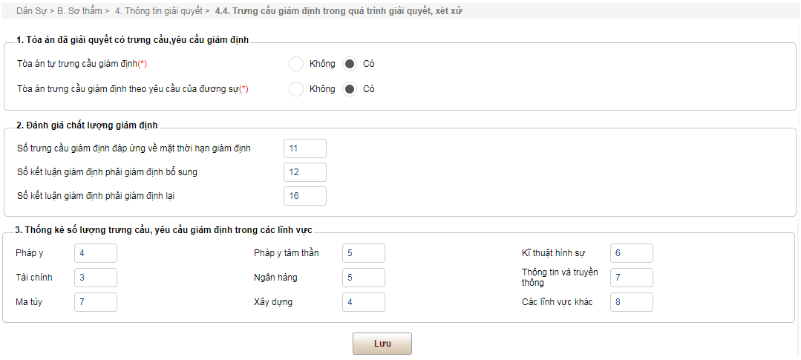
- Xử lý vi phạm hành chính trong quá trình giải quyết của Tòa án
1 | Bấm chọn “Xử lý vi phạm hành chính thuộc thẩm quyền của tòa án” | 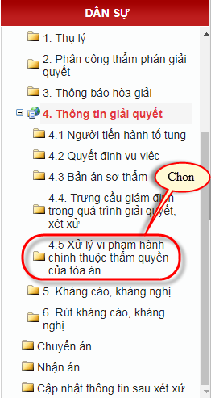
2 | - Nhập đầy đủ các thông tin xử lý vi phạm hành chính trên màn hình.  - Các mục có dấu * là các mục bắt buộc phải nhập.  Bấm chọn "Lưu", hệ thống lưu lại thông tin xử lý vi phạm hành chính đó. | 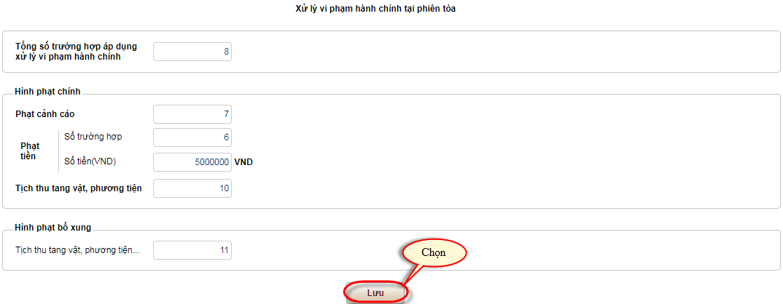

      - Kháng cáo, kháng nghị
STT | Mô tả | Ảnh chụp màn hình
1 | - Bấm chọn “Kháng cáo, kháng nghị” | 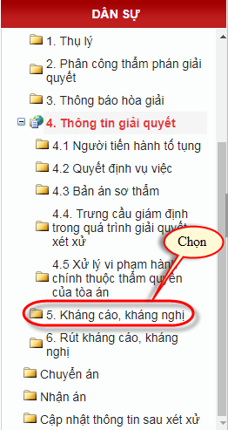
2 | - Nhập đầy đủ các thông tin kháng cáo, kháng nghị trên màn hình.  - Các mục có dấu * là các mục bắt buộc phải nhập.  - Bấm chọn "Lưu", hệ thống lưu lại thông tin kháng cáo, kháng nghị.  - Bấm “Làm mới” để thực hiện thêm mới. | 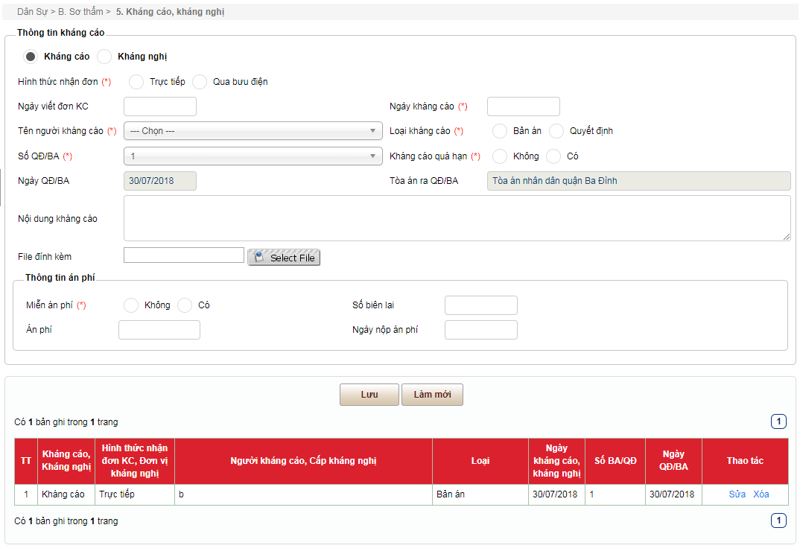
3 | - Thông tin kháng cáo kháng nghị sẽ được hiển thị như trong hình | 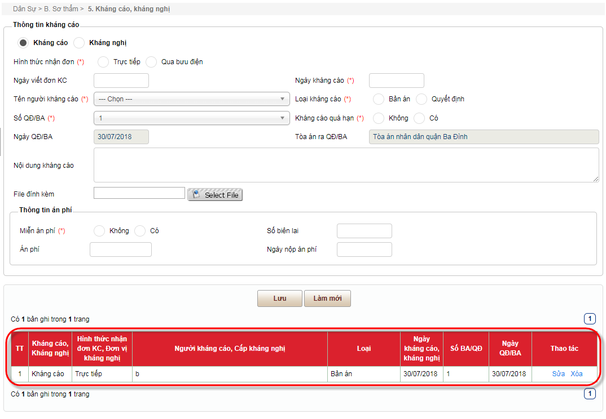

      - Rút kháng cáo, kháng nghị
STT | Mô tả | Ảnh chụp màn hình
1 | - Bấm chọn “Kháng cáo, kháng nghị” | 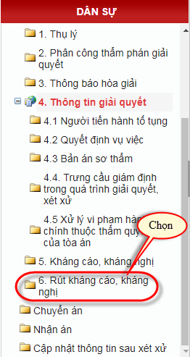
2 | - Chọn ngày rút kháng cáo, kháng nghị và tình trạng.  - Bấm chọn "Lưu", hệ thống lưu lại thông tin rút kháng cáo, kháng nghị. | 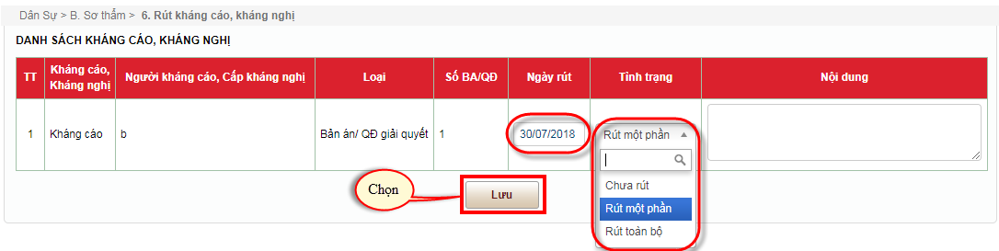

    - Phúc thẩm
      - Thụ lý
STT | Mô tả | Ảnh chụp màn hình
1 | - Bấm chọn “Thụ lý” | 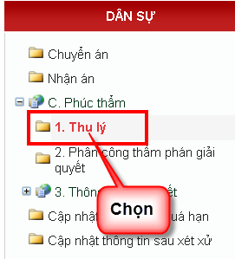
 | Hiển thị giao diện như hình | 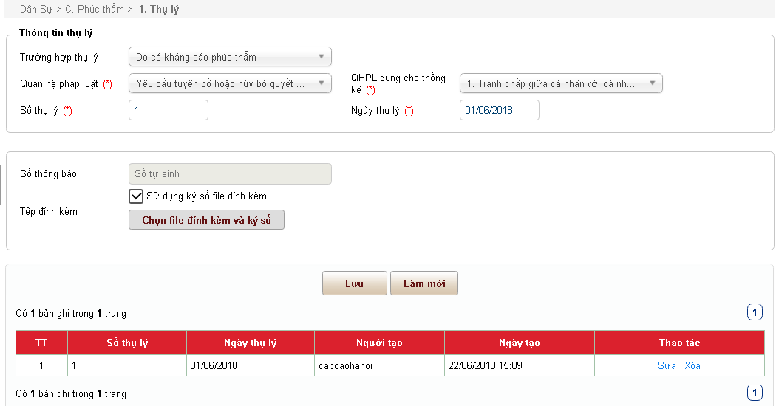
- Thêm mới
2 | - Nhập đầy đủ các thông tin thụ lý trên màn hình.  - Các mục có dấu * là các mục bắt buộc phải nhập.  - Bấm chọn "Lưu", hệ thống lưu lại thông tin vừa cập nhật  - Bấm “Làm mới” để thực hiện thêm mới. | 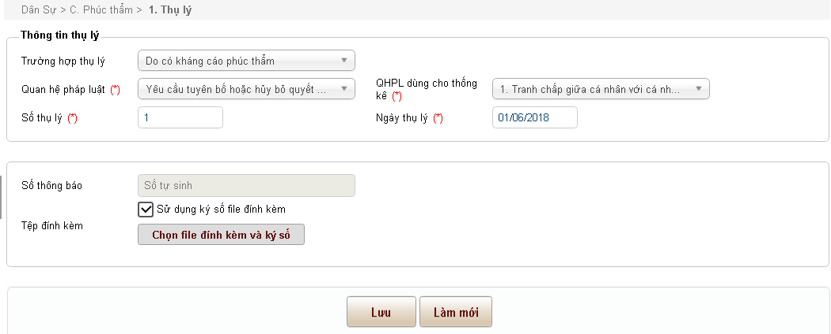
3 | - Thông tin thụ lý sẽ được hiển thị như trong hình | 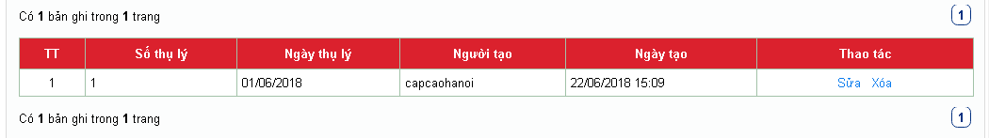
- Sửa thông tin thị lý
1 | Bấm chọn nút “Sửa” ở vị trí trên hình | 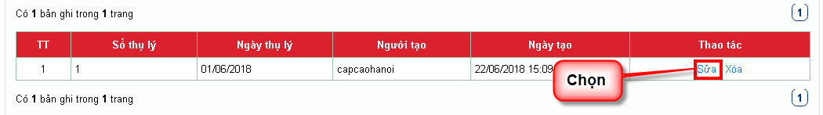
2 | - Hệ thống tự động chuyển sang màn hình cập nhật thông tin thụ lý  - Tiếp tục thực hiện sửa thông tin thụ lý.  - Bấm chọn "Lưu", hệ thống lưu lại thông tin thụ lý vào danh sách bên dưới.  Bấm “Làm mới” để xóa trắng thông tin vừa nhập. | 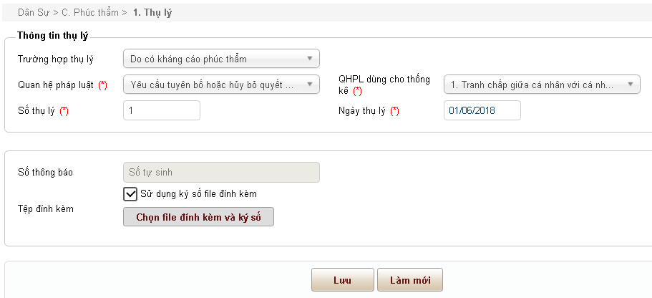
- Xóa thông tin thụ lý
1 | Trên "Danh sách thụ lý", bấm chọn nút “Xóa” | 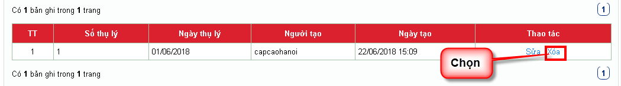
2 | - Xuất hiện hộp xác nhận lựa chọn  Bấm chọn "OK" để tiến hành xóa  Bấm chọn “Hủy” để hủy thao tác này | 

      - Phân công thẩm phán giải quyết
STT | Mô tả | Ảnh chụp màn hình
1 | - Bấm chọn “Phân công thẩm phán giải quyết” | 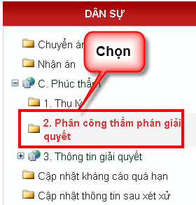
2 | Hiển thị giao diện như hình | 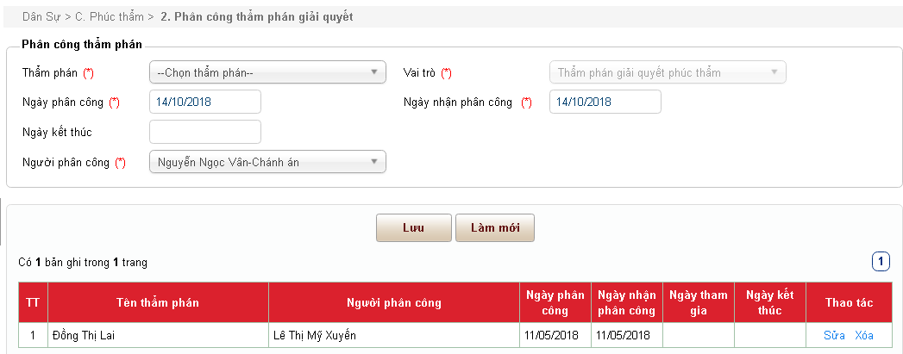
- Thêm mới
1 | - Nhập đầy đủ các thông tin trên màn hình.  - Các mục có dấu * là các mục bắt buộc phải nhập.  - Bấm chọn "Lưu", hệ thống lưu lại thông tin vừa cập nhật  Bấm “Làm mới” để thực hiện thêm mới. | 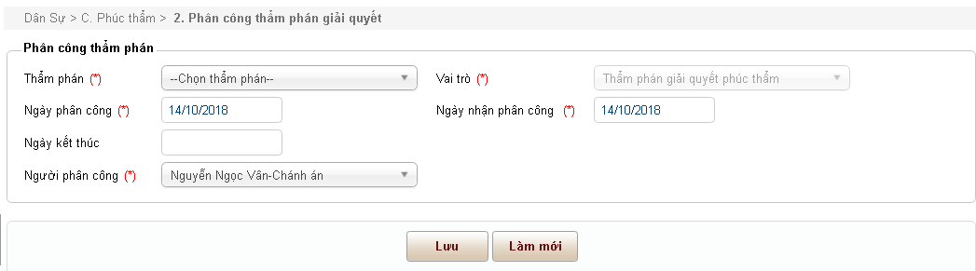
5 | - Thông tin thẩm phán giải quyết sẽ được hiển thị như trong hình | 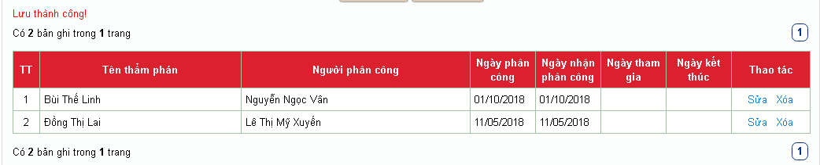
- Sửa
1 | Bấm chọn nút “Sửa” ở vị trí trên hình | 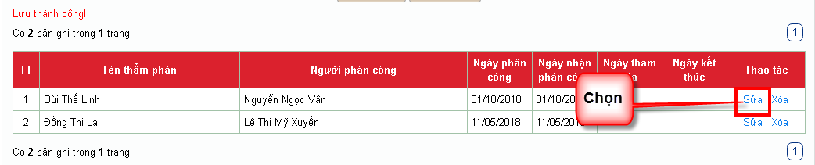
2 | - Hệ thống tự động chuyển sang màn hình cập nhật thông tin thẩm phán giải quyết  - Tiếp tục thực hiện sửa thông tin thẩm phán giải quyết.  - Bấm chọn "Lưu", hệ thống lưu lại thông tin thẩm phán giải quyết vào danh sách bên dưới.  Bấm “Làm mới” để thực hiện thêm mới. | 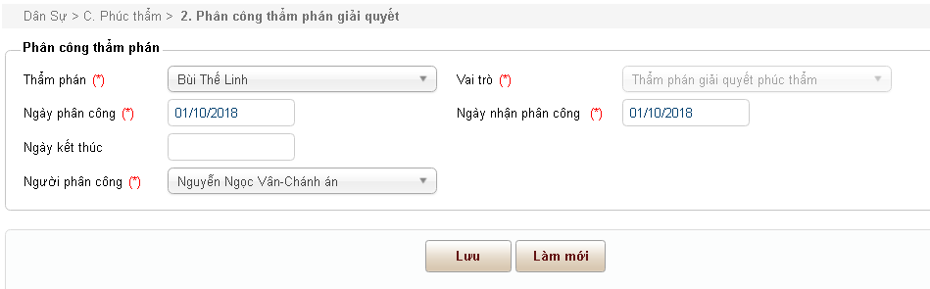
- xóa
1 | Trên "Danh sách thẩm phán", bấm chọn nút “Xóa” | 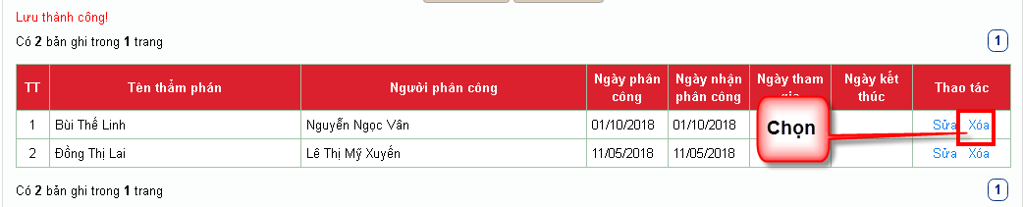
2 | - Xuất hiện hộp xác nhận lựa chọn  Bấm chọn "OK" để tiến hành xóa  Bấm chọn “Hủy” để hủy thao tác này | 

      - Thông tin giải quyết
STT | Mô tả | Ảnh chụp màn hình
- Đương sự tham gia thụ lý
1 | - Bấm chọn “Đương sự tham gia thụ lý” | 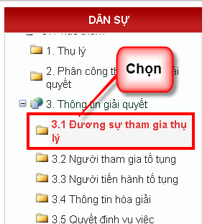
2 | Hiển thị giao diện như hình  Chọn dương sự tham gia thụ lý  Bấm chọn nút “Lưu đương sự tham gia thụ lý” để lưu danh sách đương sự tham gia tố tụng | 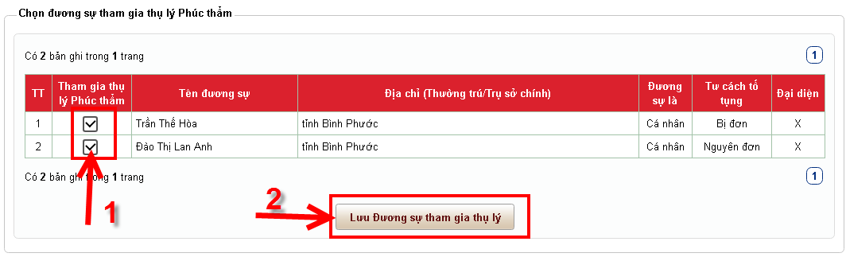
- Người tham gia tố tụng
1 | Bấm chọn “Người tham gia tố tụng” | 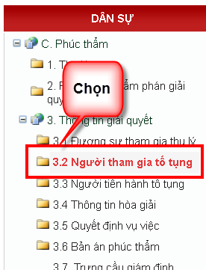
2 | Hiển thị giao diện như hình | 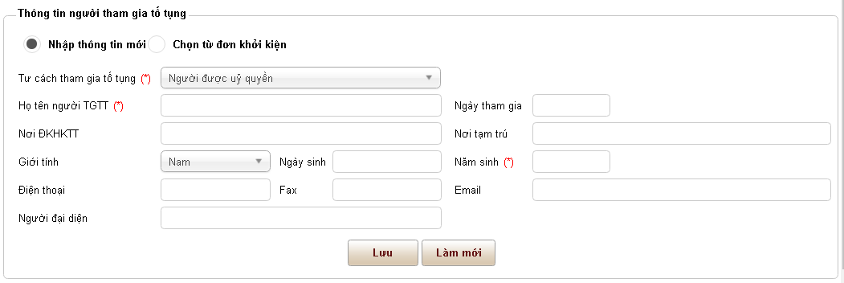
- Thêm mới
1 | - Nhập đầy đủ các thông tin trên màn hình.  - Các mục có dấu * là các mục bắt buộc phải nhập.  - Bấm chọn "Lưu", hệ thống lưu lại thông tin người tham gia tố tụng.  Bấm “Làm mới” để thực hiện thêm mới. | 
2 | Hiển thị danh sách người tham gia tố tụng | 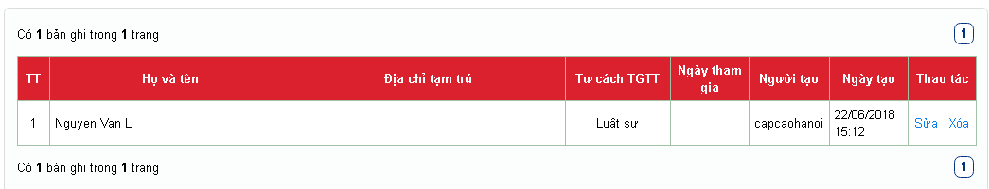
- Sửa
1 | Bấm chọn nút “Sửa” ở vị trí trên hình | 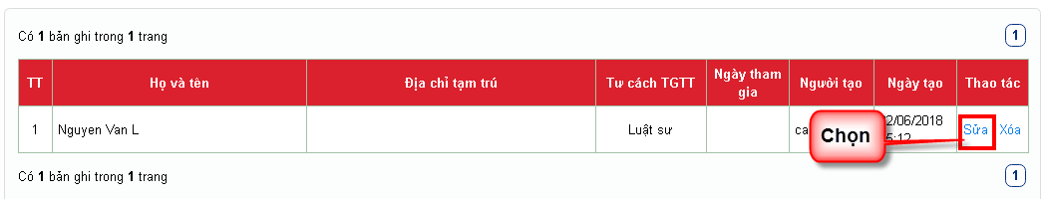
2 | - Hệ thống tự động chuyển sang màn hình cập nhật thông tin người tham gia tố tụng  - Tiếp tục thực hiện sửa thông tin người tham gia tố tụng.  - Bấm chọn "Lưu", hệ thống lưu lại thông tin người tham gia tố tụng.  Bấm “Làm mới” để thực hiện thêm mới. | 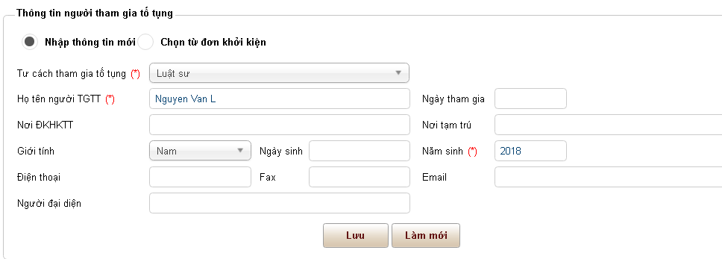
- Xóa
1 | Trên "Danh sách người tham gia tố tụng", bấm chọn nút “Xóa” | 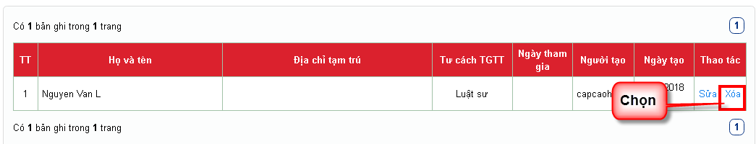
2 | - Xuất hiện hộp xác nhận lựa chọn  Bấm chọn "OK" để tiến hành xóa  Bấm chọn “Hủy” để hủy thao tác này | 
- Người tiến hành tố tụng
1 | Bấm chọn “Người tiến hành tố tụng” | 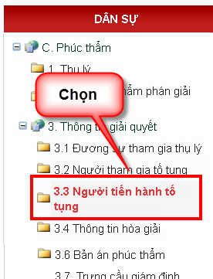
2 | Hiển thị giao diện như sau | 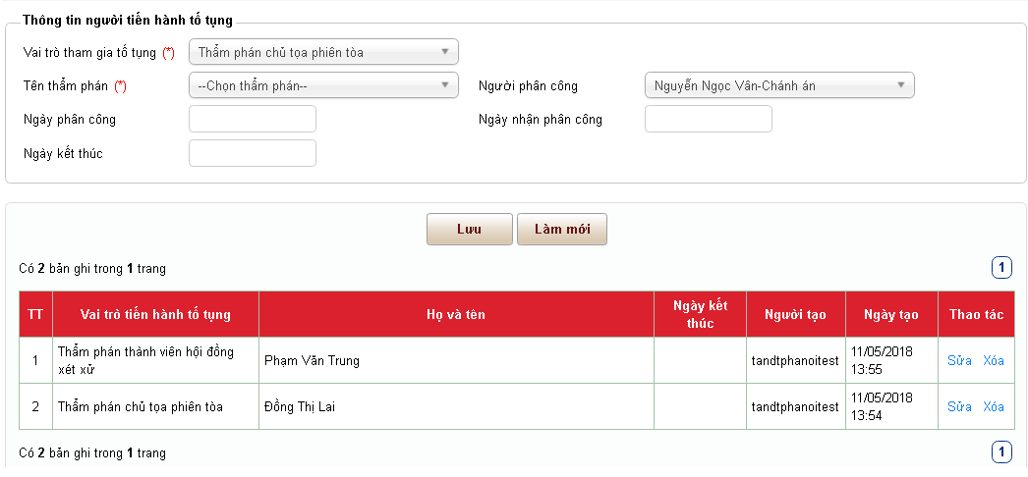
- Thêm mới
1 | - Nhập đầy đủ các thông tin trên màn hình.  - Các mục có dấu * là các mục bắt buộc phải nhập.  - Bấm chọn "Lưu", hệ thống lưu lại thông tin người tiến hành tố tụng.  Bấm “Làm mới” để thực hiện thêm mới. | 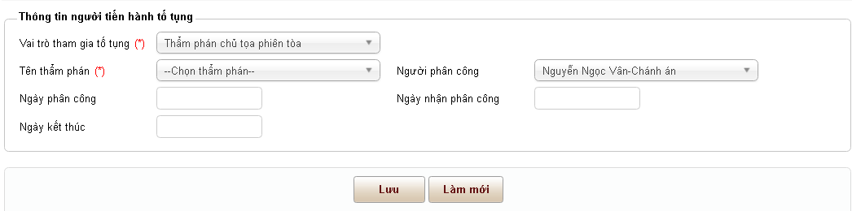
2 | Hiển thị danh sách người tiến hành tố tụng như hình | 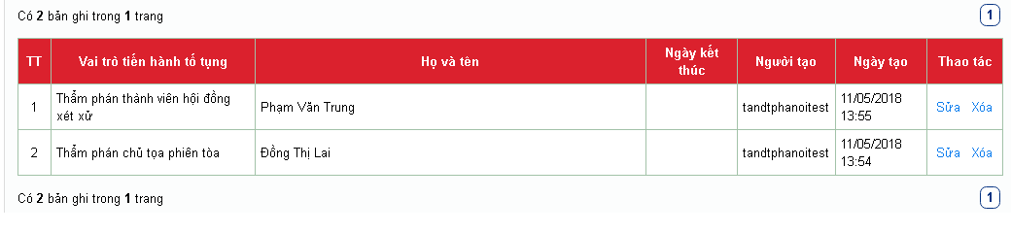
- Sửa người tién hành tố tụng
1 | Bấm chọn nút “Sửa” ở vị trí trên hình | 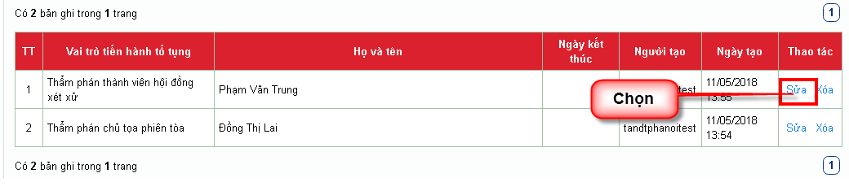
2 | - Hệ thống tự động chuyển sang màn hình cập nhật thông tin người tiến hành tố tụng  - Tiếp tục thực hiện sửa thông tin người tiến hành tố tụng  - Bấm chọn "Lưu", hệ thống lưu lại thông tin.  Bấm “Làm mới” để thực hiện thêm mới. | 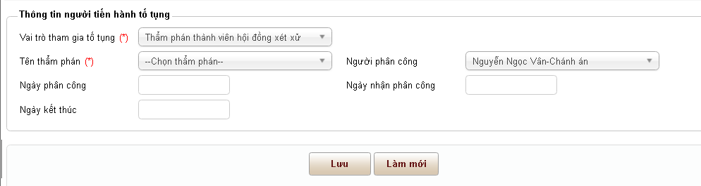
- Xóa người tiến hành tố tụng
1 | Trên "Danh sách người tiến hành tố tụng", bấm chọn nút “Xóa” | 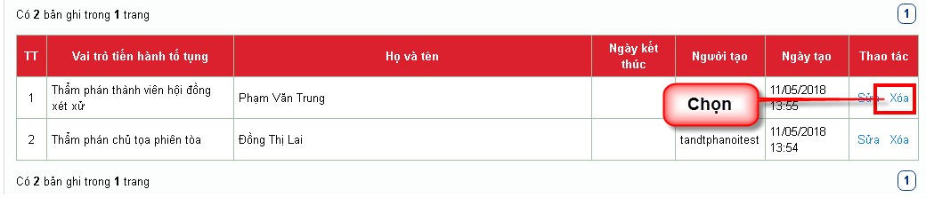
2 | - Xuất hiện hộp xác nhận lựa chọn  Bấm chọn "OK" để tiến hành xóa  Bấm chọn “Hủy” để hủy thao tác này | 
- Thông tin hòa giải
1 | Bấm chọn “Thống tin hòa giải” | 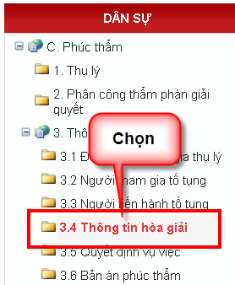
2 | Hiển thị giao diện như hình | 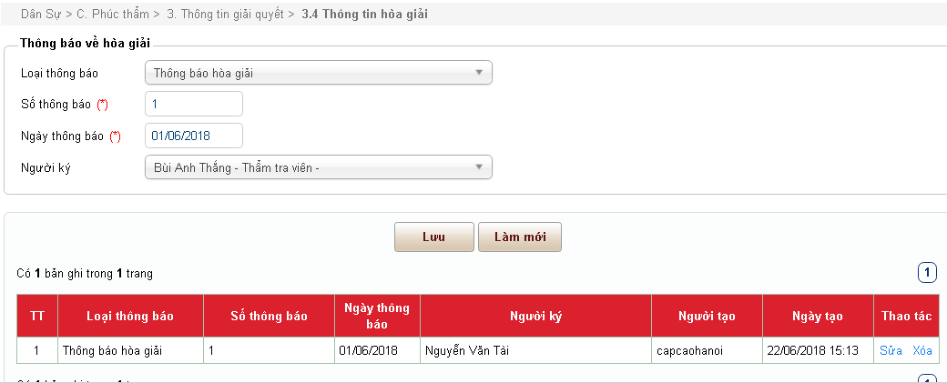
- Thêm mới
1 | Hiển thị giao diện như hình sau  - Nhập đầy đủ các thông tin thông báo về hòa giả.  - Các mục có dấu * là các mục bắt buộc phải nhập.  Bấm chọn "Lưu", hệ thống lưu lại thông tin thông báo hòa giải  Bấm “Làm mới” để thực hiện thêm mới | 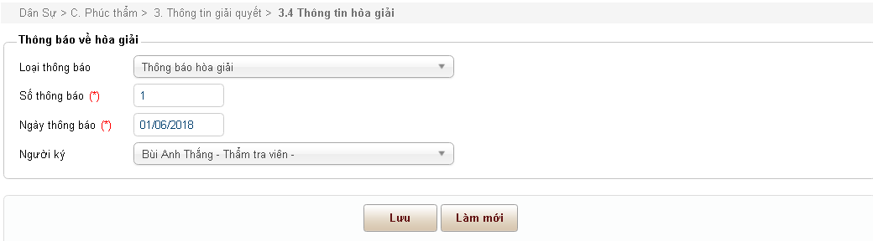
2 | Hiển thị thông báo về hòa giải như hình | 
- Sửa thông báo về hòa giải
1 | Bấm chọn nút “Sửa” ở vị trí trên hình | 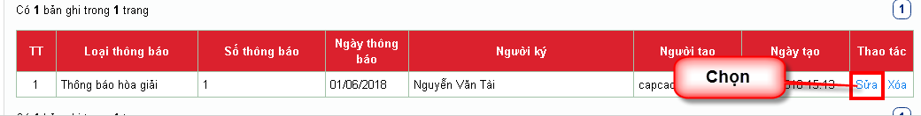
2 | - Hệ thống tự động chuyển sang màn hình cập nhật thông báo về hòa giải  - Tiếp tục thực hiện sửa thông tin thông báo về hòa giải  - Bấm chọn "Lưu", hệ thống lưu lại thông tin.  Bấm “Làm mới” để thực hiện thêm mới. | 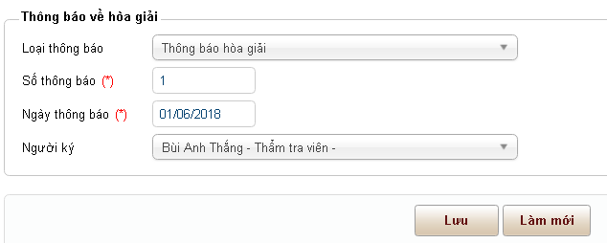
- Xóa thông báo về hòa giải
1 | Trên "Danh sách Thống báo hòa giải", bấm chọn nút “Xóa” | 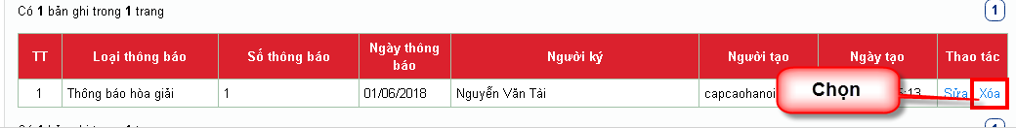
2 | - Xuất hiện hộp xác nhận lựa chọn  Bấm chọn "OK" để tiến hành xóa  Bấm chọn “Hủy” để hủy thao tác này | 
- Quyết định vụ viêc
1 | Bấm chọn “Quyết định vụ việc” ở vị trí như hình | 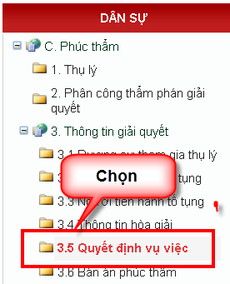
2 | Hiển thị giao diện như hình | 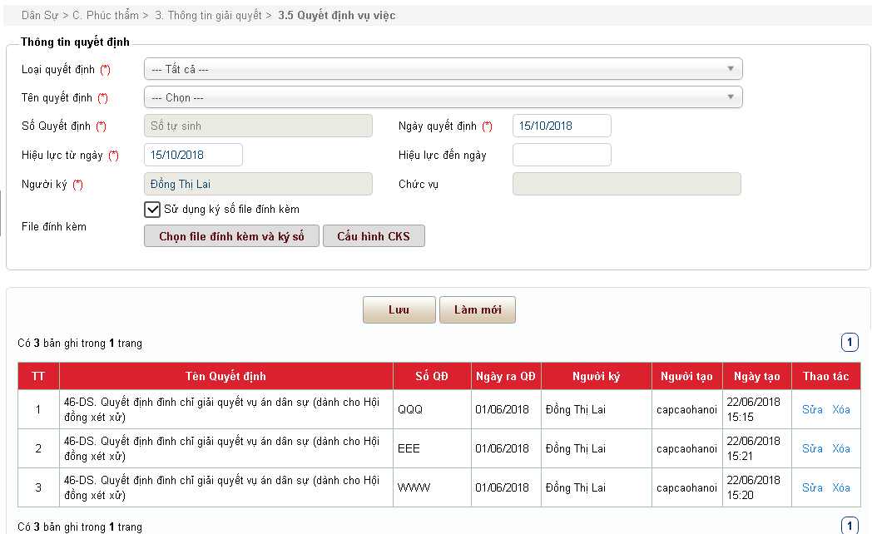
- Thêm mới
1 | - Nhập đầy đủ các thông tin quyết định vụ việc.  - Các mục có dấu * là các mục bắt buộc phải nhập.  Bấm chọn "Lưu", hệ thống lưu lại thông tin vừa cập nhật. | 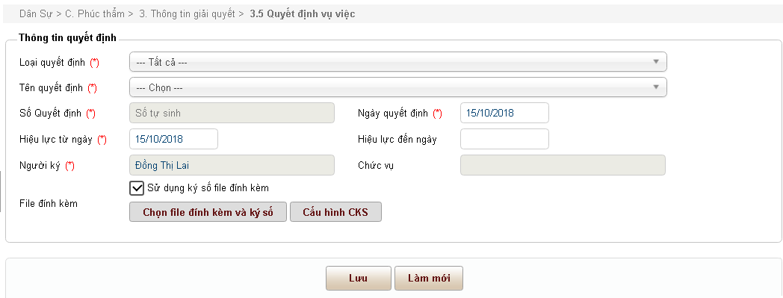
2 | - Hiển thị danh sách như hình | 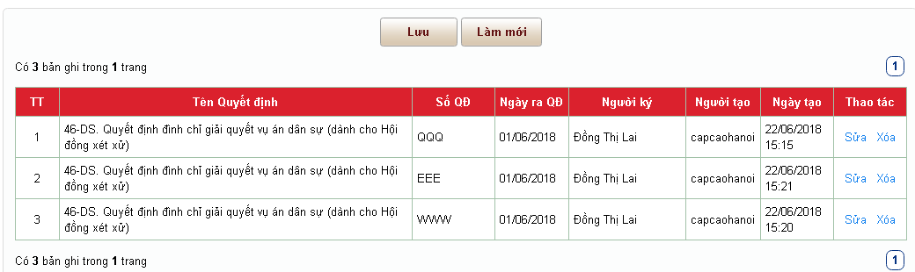
- Sửa quyết định vụ việc
1 | - Bấm chọn nút “Sửa” ở vị trí trên hình | 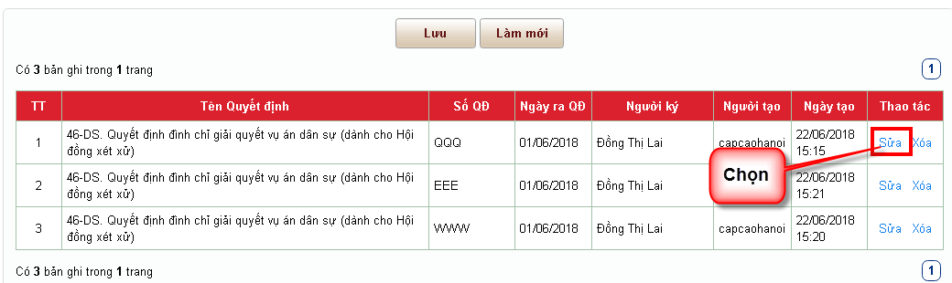
2 | - Hệ thống tự động chuyển sang màn hình cập nhật quyết định vụ việc  - Tiếp tục thực hiện sửa thông tin quyết định vụ việc  - Bấm chọn "Lưu", hệ thống lưu lại thông tin.  - Bấm “Làm mới” để thực hiện thêm mới. | 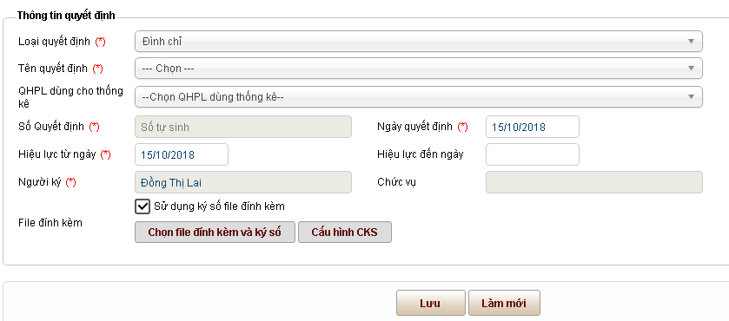
- Xóa quyết định vụ viẹc
1 | - Trên "Danh sách quyết định vụ việc", bấm chọn nút “Xóa” | 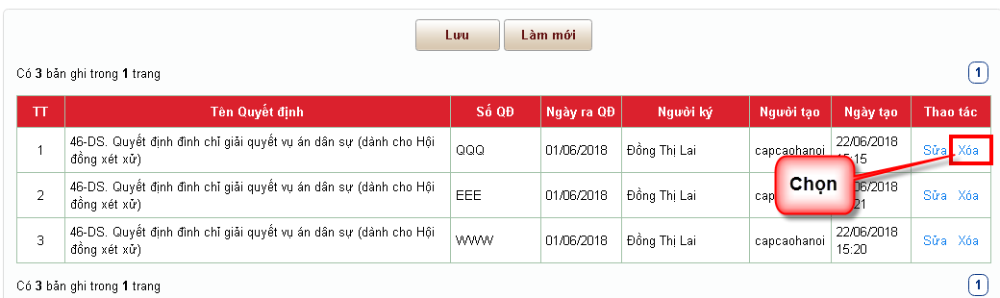
2 | - Xuất hiện hộp xác nhận lựa chọn  Bấm chọn "OK" để tiến hành xóa  - Bấm chọn “Hủy” để hủy thao tác này | 
- Bản án phúc thẩm
1 | Bấm chọn “Bản án phúc thẩm” | 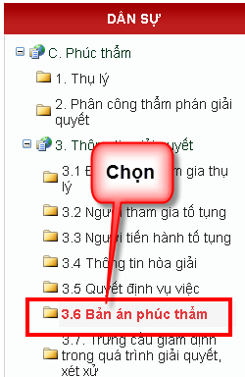
2 | Hiển thị giao diện như hình  - Nhập đầy đủ các thông tin quyết định vụ việc.  - Các mục có dấu * là các mục bắt buộc phải nhập.  Hệ thống lưu lại thông tin vừa cập nhật | 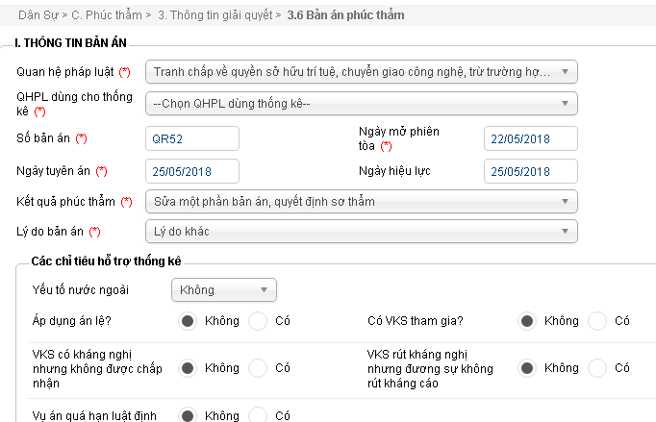
- Trưng cầu giám định trong quá trình xét xử
1 | Bấm chọn “Trưng cầu giám định trong quá trình giải quyết, xét xử” | 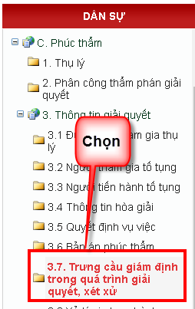
2 | - Nhập đầy đủ các thông tin trưng cầu giám định trên màn hình.  - Các mục có dấu * là các mục bắt buộc phải nhập.  Bấm chọn "Lưu", hệ thống lưu lại thông tin trưng cầu giám định đó. | 
- Xử lý vi phạm hành chính thuộc thẩm quyền của Tòa án
1 | Bấm chọn “Xử lý vi phạm hành chính thuộc thẩm quyền của tòa án” | 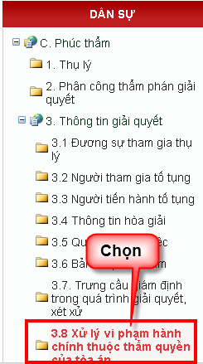
2 | - Nhập đầy đủ các thông tin xử lý vi phạm hành chính trên màn hình.  - Các mục có dấu * là các mục bắt buộc phải nhập.  Bấm chọn "Lưu", hệ thống lưu lại thông tin xử lý vi phạm hành chính đó. | 

    - Chuyển án
STT | Mô tả | Ảnh chụp màn hình
1 | Bấm chọn “Chuyển án” ở vị trí như hình | 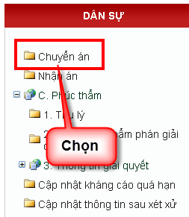
2 | Hiển thị giao diện như hình | 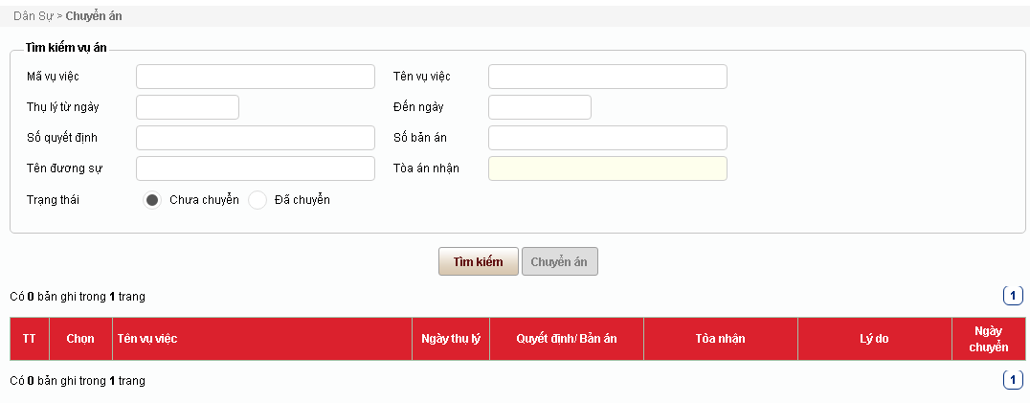
- Tìm kiếm
1 | - Nhập và lựa chọn các tiêu chí tìm kiếm  - Bấm chọn “Tìm kiếm” | 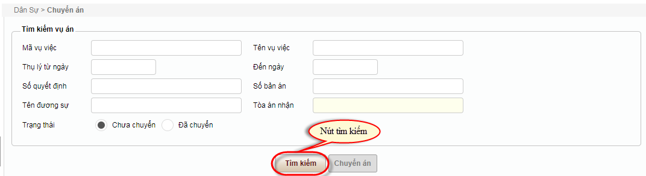
2 | - Hệ thống hiển thị danh sách án phù hợp với tiêu chí tìm kiếm | 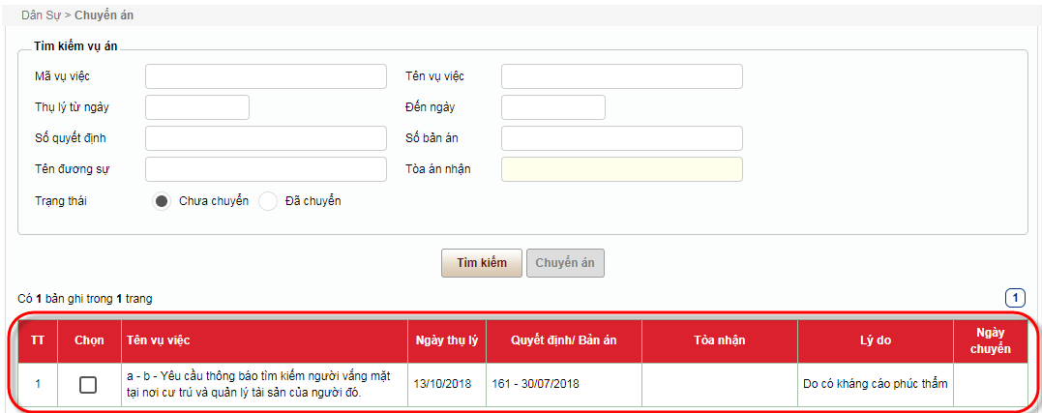
- Chuyển án
1 | - Bấm chọn những án cần chuyển (do không thuộc thẩm quyền giải quyết) | 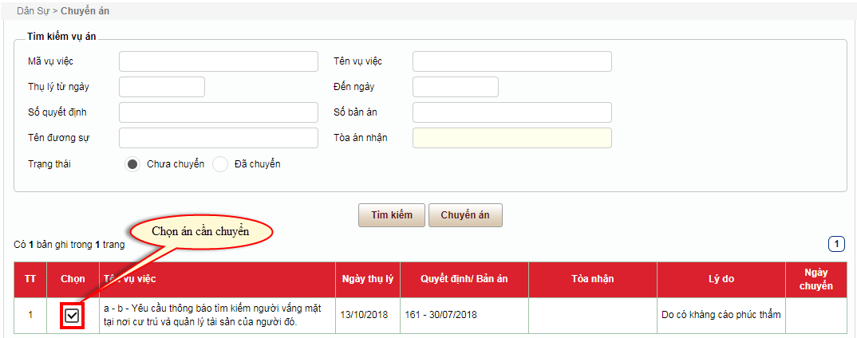
2 | - Bấm chọn “Chuyển án” để chuyển án đi. | 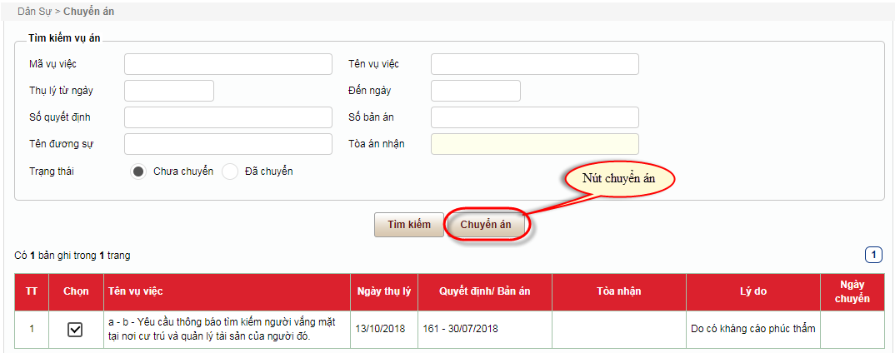

    - Nhận án
STT | Mô tả | Ảnh chụp màn hình
 | Bấm chọn “nhận án” ở vị trí như hình | 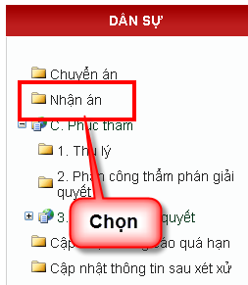
 | Hiển thị giao diện như hình | 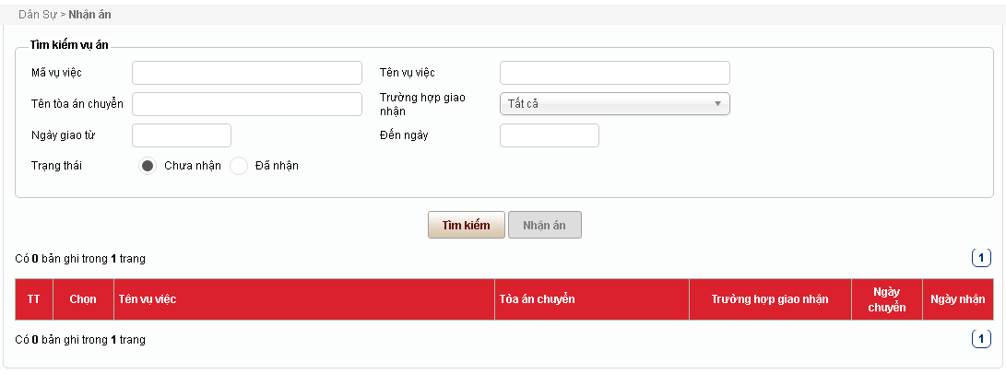
- Tìm kiếm
1 | - Nhập và lựa chọn các tiêu chí tìm kiếm  - Bấm chọn “Tìm kiếm” | 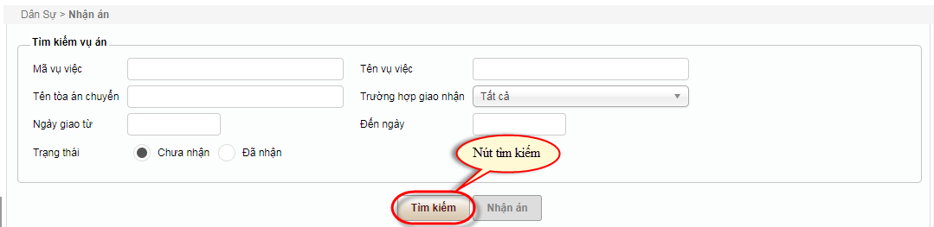
2 | - Hệ thống hiển thị danh sách án phù hợp với tiêu chí tìm kiếm | 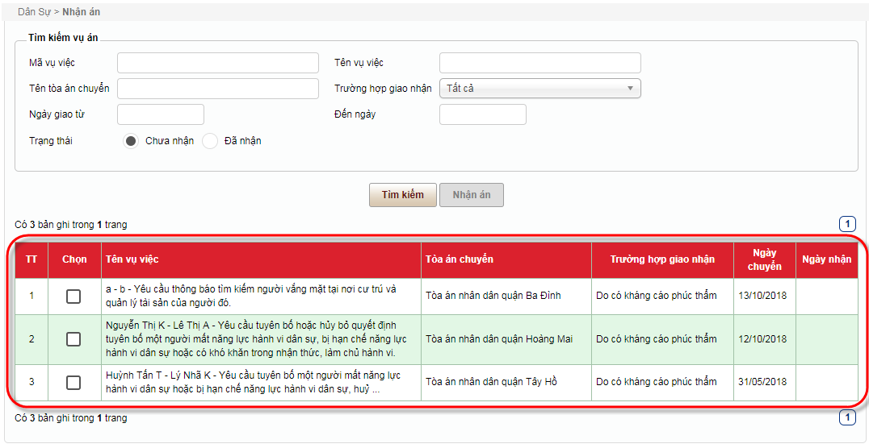
- Nhận án
1 | - Bấm chọn những án cần án (do thuộc thẩm quyền giải quyết) | 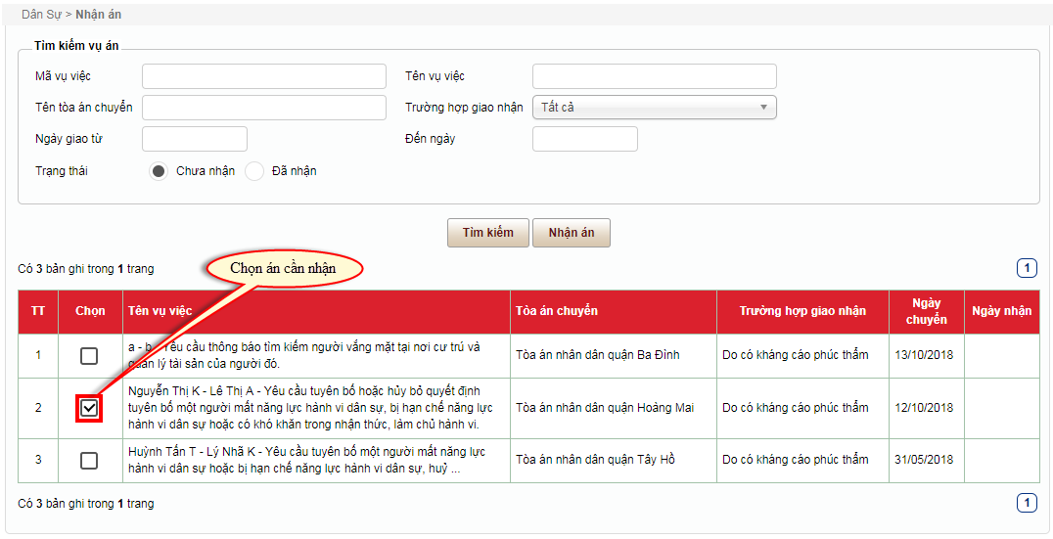
2 | - Bấm chọn “Nhận án” để nhận án. | 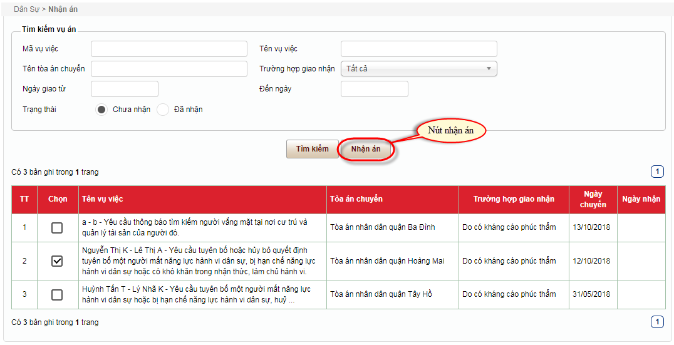

    - Cập nhật kháng cáo quá hạn
STT | Mô tả | Ảnh chụp màn hình
1 | - Người dùng nhấn menu “Cập nhật kháng cáo quá hạn”. | 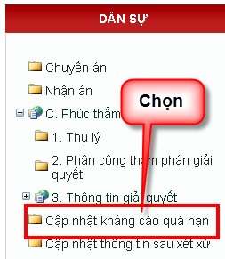
2 | - Màn hình hiển thị như sau: | 
- Tìm kiếm
1 | Người dùng nhập tiêu trí tìm kiếm, nhấn “Tìm kiếm”. | 
2 | Hiển thị màn hình danh sách vụ án theo tiêu trí tìm kiếm. | 
- Giải quyết kháng cáo quá hạn
1 | Người dùng chọn bản án muốn cập nhật kháng cáo quá hạn, nhấn “Giải quyết” màn hình hiển thị như sau: | 
2 | Người dùng nhập kết quả giải quyết kháng cáo. Nhấn “Lưu” để cập nhật kháng cáo quá hạn. | 

    - Cập nhật thông tin sau xét xử
STT | Mô tả | Ảnh chụp màn hình
 | Bấm chọn “Quyết định vụ việc” ở vị trí như hình | 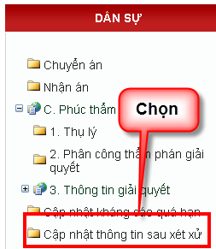
 | Hiển thị giao diện như hình | 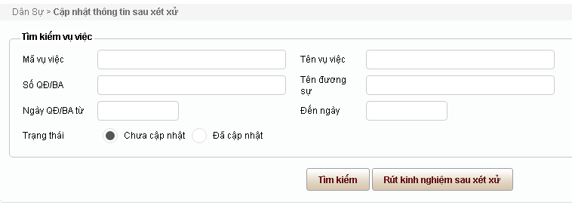
- Tìm kiếm
1 | - Nhập và lựa chọn các tiêu chí tìm kiếm  - Bấm chọn “Tìm kiếm” | 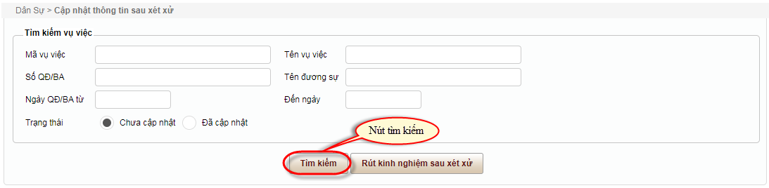
2 | - Hệ thống hiển thị danh sách án phù hợp với tiêu chí tìm kiếm
- Rút kinh nghiêm sau xét xử
1 | - Bấm chọn những án cần án cần rút kinh nghiệm sau xét xử  - Bấm chọn “Rút kinh nghiệm sau xét xử” để thêm thông tin kinh nghiệm sau xét xử | 